Oferta: Litoral 2020

CUPRINS:

Eforie Nord
HOTEL: Aqvatonic 4 *
HOTEL: Mondial 4 *
HOTEL: Acapulco 3 *
HOTEL: Apollo 3 *
HOTEL: Complex Dunarea 3 *
HOTEL: Complex Hotelier Evia 3 *
HOTEL: Complex Steaua de Mare 3 *
HOTEL: Coral 3 *
VILA: Coralis 3 *
HOTEL: Dynes 3 *
HOTEL: Fortuna 3 *
HOTEL: Hotel Carmen 3 *
HOTEL: HOTEL VICTORIA 3 *
HOTEL: Petrolul 3 *
HOTEL: Rhodos 3 *
HOTEL: Terra 3 *
HOTEL: Traian 3 *
HOTEL: Union 3 *
HOTEL: Belvedere 2 *
HOTEL: HOTEL BERLIN 2 *
HOTEL: Ovicris 2 *

Eforie Nord
HOTEL: Aqvatonic 4 *
Destinatie: Litoral 2020 22-27 iulie
Statiune: Eforie Nord
Profil: Tratament

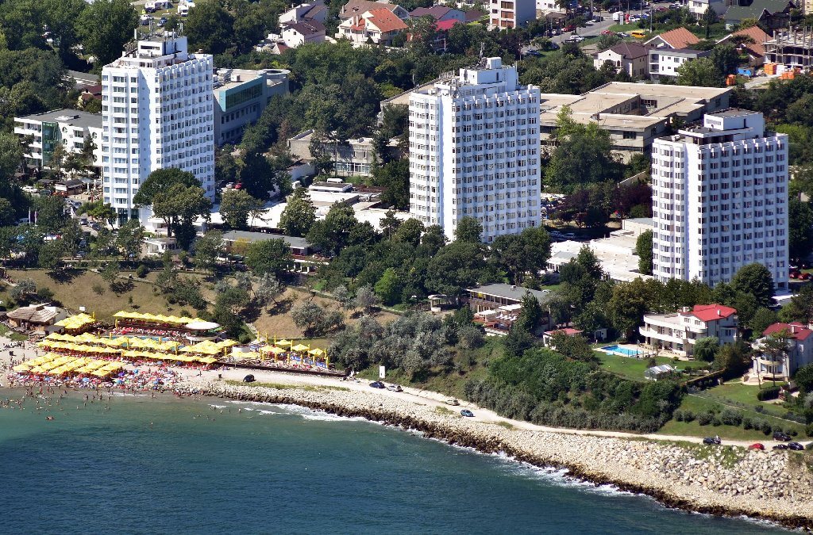 | 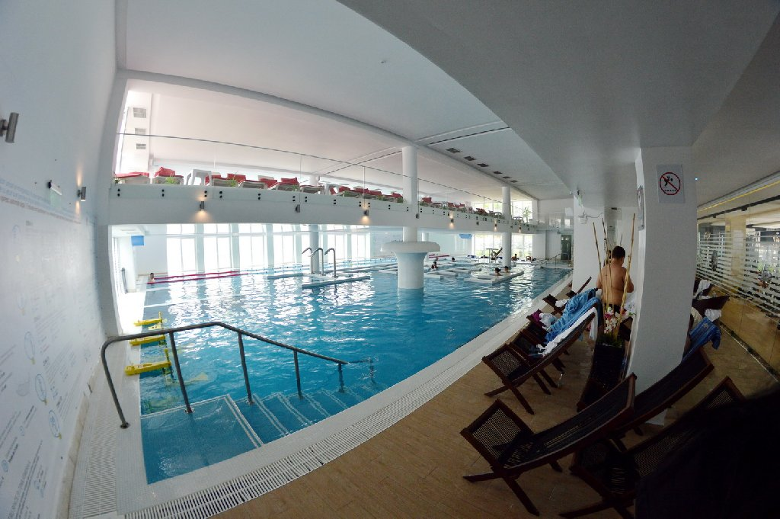 | 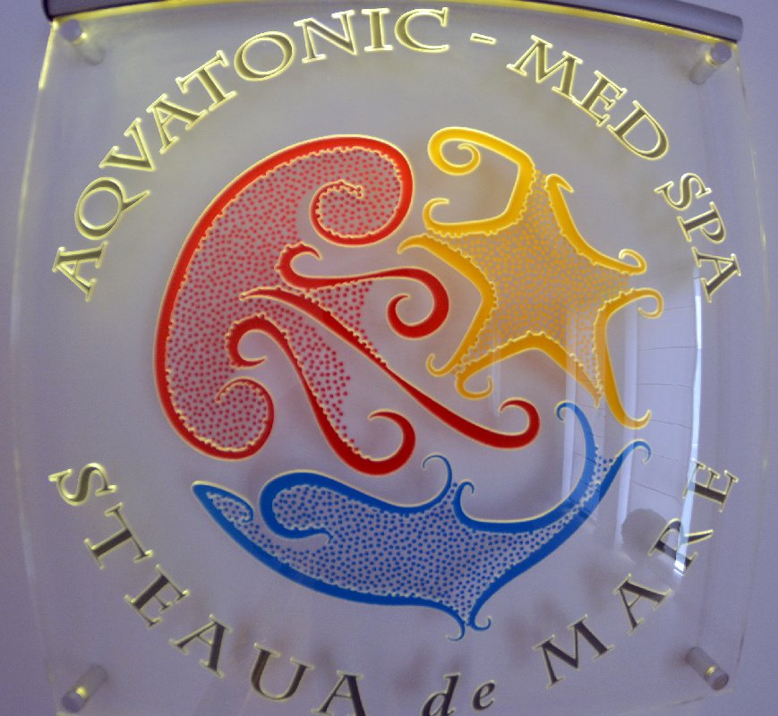 | 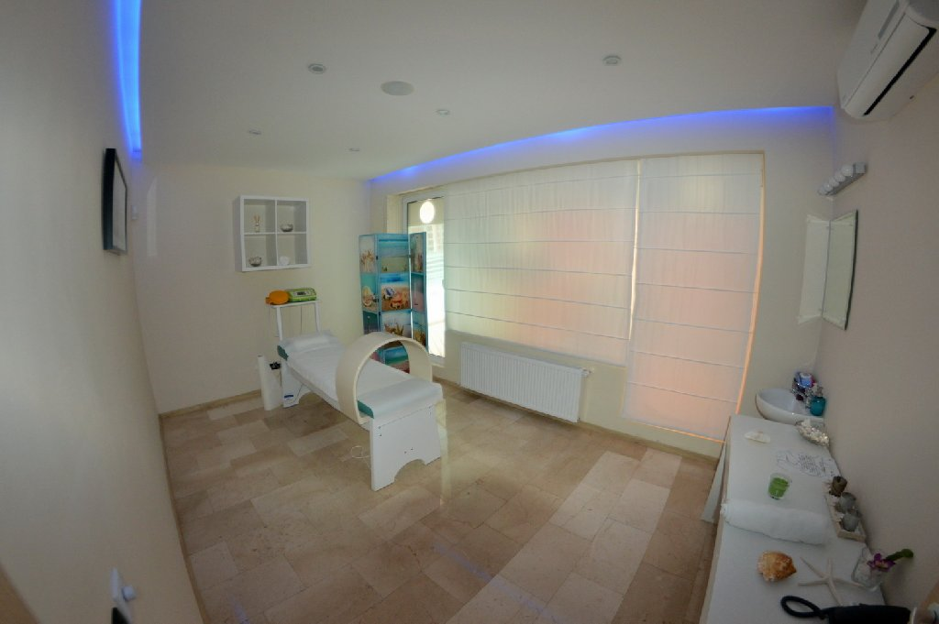

Info Hotel:
Incepand cu vara 2019, Hotel Aqvatonic ofera turistilor sai servicii de tip ALL INCLUSIVE, care cuprind urmatoarele servicii:<br style="box-sizing: border-box; color: rgb(102, 102, 102); font-size: 12px; text-align: justify; background-color: rgb(255, 255, 255);">Mic-dejun, pranz si cina servite sub forma de bufet-suedez in noul Restaurant Meduza; bauturi alcoolice si non-alcoolice servite in timpul meselor (bere, vin, apa minerala si plata, racoritoare); bauturi racoritoare, cafea, vin si bere servite la barul de la piscna in intervalul 09.00-18.30; bere, gustari si racoritoare incluse la barul de pe plaja; minibar in camera alimentat in mod gratuit o data/zi (bere x 2, racoritoare din gama Pepsi/Cola); acces la locul de joaca exterior pentru copiii cu varsta 3-12 ani; acces la locul de joaca interior pentru copiii 3-8 ani si la gradinita cu supraveghetor pentru copiii 3-8 ani; activitati distractive pentru copii asigurate de personal special pregatit; 2 sezlonguri/camera dubla/tripla sau 3 sezlonguri/apartament asigurate pe plaja privata a hotelului; acces la piscina cu sezlong (in limita disponibilitatii); parcare gratuita (in limita locurilor disponibile); internet wi-fi.<br style="box-sizing: border-box; color: rgb(102, 102, 102); font-size: 12px; text-align: justify; background-color: rgb(255, 255, 255);">La parterul hotelului este amenajata Fun Zone, dotata cu 5 simulatoare auto Gran Turismo 5, 2 mese de biliard, 2 mese de ping pong, 2 mese de air hockey, 2 mese de foosball, pinball si jocuri de societate precum darts, sah, table, remy, Monopoly, Risk, Scrable etc.<br style="box-sizing: border-box; color: rgb(102, 102, 102); font-size: 12px; text-align: justify; background-color: rgb(255, 255, 255);">Baza de tratament, Aqvatonic Med Spa & Wellness poate asigura o gama larga de servicii medicale si de relaxare, fiind impartita in 6 zone distincte:<br style="box-sizing: border-box; color: rgb(102, 102, 102); font-size: 12px; text-align: justify; background-color: rgb(255, 255, 255);">Zona Aqvatonic
Dotari generale<br style="box-sizing: border-box;">Camere duble, triple si apartamente<br style="box-sizing: border-box;">Restaurante, Braserie, Terase<br style="box-sizing: border-box;">Locuri de joaca pentru copii (interioare si exterioare)<br style="box-sizing: border-box;">Panorama Bar  etajul 14 al hotelului Delfinul<br style="box-sizing: border-box;">Piscina exterioara cu apa din mare<br style="box-sizing: border-box;">Plaja privata<br style="box-sizing: border-box;">Zona de distractie amenajata pe plaja<br style="box-sizing: border-box;">Baza de tratament - Aqvatonic Med Spa&Wellness (piscina acoperita)<br style="box-sizing: border-box;">Sali de conferinte<br style="box-sizing: border-box;">Parcare
Dotari camere
Camerele sunt dotate cu mobilier nou, aer conditionat, TV LCD, internet wireless, minibar, mocheta, baie proprie cu dus, espresor cafea, uscator de par, seif, fier de calcat.<br style="box-sizing: border-box;">Camerele de la mezanin au 16 mp, situate la parterul inalt al hotelului, sunt dotate cu un pat de 160/200 cm, si nu pot acomoda pat suplimentar. Pentru un copil cu varsta mica se asigura un patut special care se amplaseaza peste biroul din camera. Capacitatea maxima de cazare  2 adulti si 1 copil pana in 7 ani (fara pat suplimentar).<br style="box-sizing: border-box;">Camerele duble cu sofa si vedere partiala la mare
Servicii
Alte servicii: parcare gratuita, internet gratuit Wi-fi in tot complexul, room service, plata cu cardul, scaune pentru copii in restaurant, patuturi pentru copii la cerere, camere pentru nefumatori, camere pentru persoane cu dizabilitati, rampa de acces pentru carucioare, biciclete oferite gratuit turistilor, camera pentru bagaje, locuri de joaca pentru copii, plaja privata, intermediere excursii de 1 zi in Delta Dunarii si Dobrogea continentala, etc.<br style="box-sizing: border-box;">Acordare de discount-uri - pentru acces in zona de SPA si terapii - acces in zona de piscine - 45 Lei/pers/zi, 10% discount la terapii (exceptand Med&Balneo) ; 20% discount pentru consumatia de la Pizzerie/Braserie ; 20% discount in zonele de sezlonguri Gold si Silver.

Tarife camera Mezanin Double Room (cu All Inclusive) serii de 5 nopti
Preturile sunt de persoana / sejur

22.07
27.07
2946 RON

HOTEL: Mondial 4 *
Destinatie: Litoral 2020
Statiune: Eforie Nord
Profil: Familii cu copii

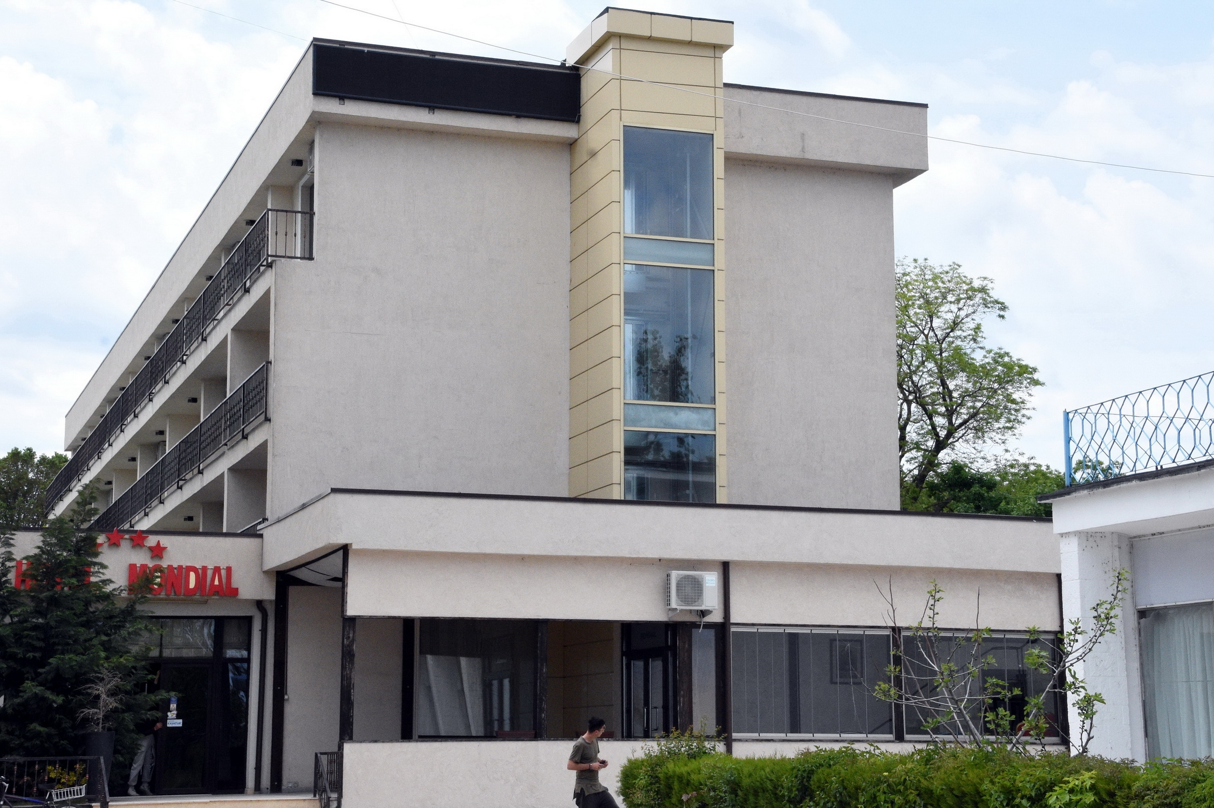 | 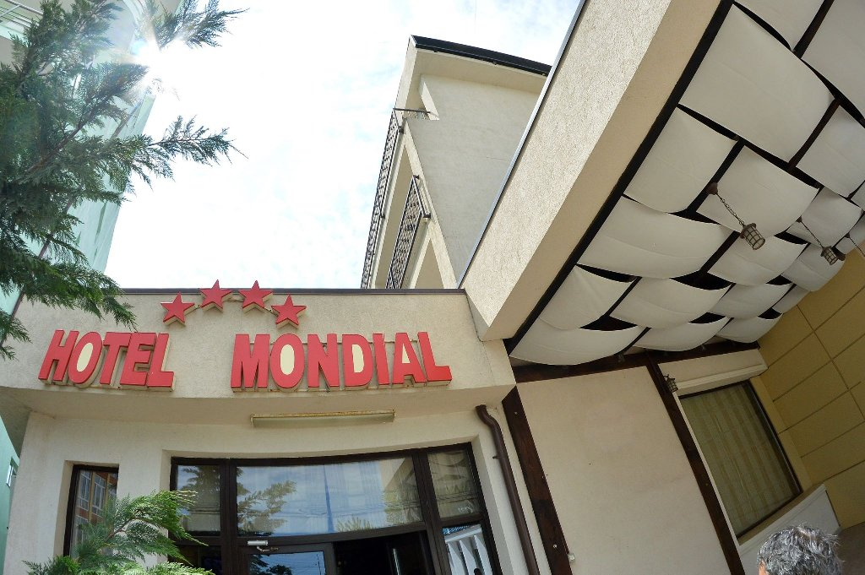 | 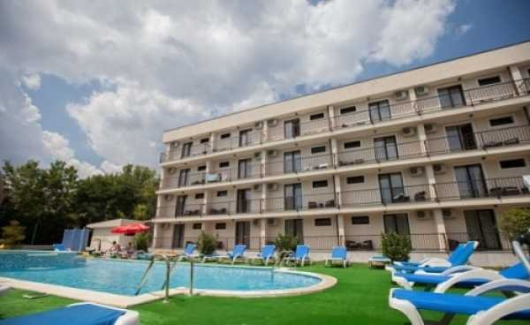 | 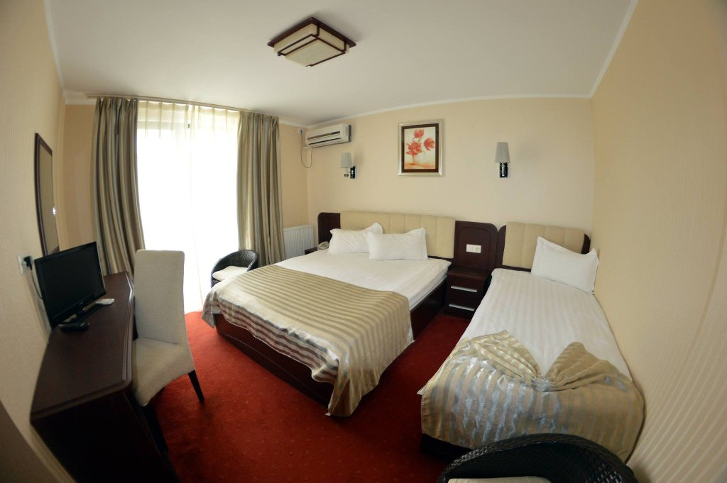

Info Hotel:
Profil: Pentru relaxare / odihna
Situare: Situat in statiunea Eforie Nord, la 100 m de plaja.
Info: Amplasat pe locul fostului hotel Cerna din 1958, Hotelul ,,Mondial" din Eforie Nord este menit sa readuca spiritul si eleganta cu care se petrecea un sejur la mare in acea vreme. Noii proprietari au venit cu o constructie noua: mobilier din lemn masiv, finisari inspirate din stilul rustic, un ambient placut si relaxant intocmai pentru a pastra originalitatea si calitatea de 4 stele. Piscina hotelului este amplasata in mijlocul unei gradini de flori si conifere si va asteapta sa va racoriti in apa cristalina. Copiii se pot juca in apa fara grija, deoarece hotelul are si piscina pentru ei incorporata in piscina adultilor, parcare pazita de 1000 mp. Gradina include o terasa si un teren de joaca pentru copii.
Camere: Hotelul ,,Mondial" pune la dispozitia turistilor 59 camere, din care 26 de camere duble si 33 camere triple. Toate camerele sunt echipate cu elemente de calitate superioara, mobila din lemn masiv, mocheta, candelabre, birouri, balcoane cu sau fara vedere la mare, minibar, televizor LCD, telefon, baie si wireless.
Servicii masa: Se acorda in unitatea restaurantului ,,Mondial" micul dejun in sistem ,,bufet suedez", pranzul in sistem fisa cont ,,a la carte".
Servicii gratuite: internet, parcare, piscina, gratar, loc de joaca pentru copii, informatii turistice, pastrare obiecte de valoare, trusa medicala, servicii de prim ajutor, trezire clienti, primirea si transmiterea mesajelor si a corespondentei, pastrarea obiectelor uitate, comenzi taxi, darts, sah, table, rummy, carti de joc
Servicii cu plata: inchirieri auto, serviciu de transfer
Facilitati copii: Primul copil intre 0 - 5 ani neimpliniti beneficiaza de cazare si mic dejun gratuit, fara pat suplimentar. Al 2-lea copil intre 0 - 5 ani neimpliniti beneficiaza de cazare gratuita, fara pat suplimentar, dar achita 50% din mic dejun. Copiii intre 5 - 10 ani neimpliniti beneficiaza de cazare gratuita, fara pat suplimentar, dar achita 50% din mic dejun; Copiii intre 10 - 14 ani neimpliniti beneficiaza de cazare gratuita, fara pat suplimentar, dar achita micul dejun. Daca se solicita pat suplimentar, acesta este 50% din valoarea unui loc. Pentru copiii cu varstele cuprinse intre 14 - 18 ani neimpliniti, se achita 50% din contravaloarea unui loc si se asigura pat suplimentar. Copiii de peste 18 ani sunt considerati adulti si achita contravaloarea unui loc intreg (cu pat suplimentar asigurat).
In camera dubla se pot caza maxim 2 adulti si 2 copii. In camera tripla se pot caza maxim 3 adulti si 1 copil cu varsta intre 0 - 14 ani neimpliniti.
Acces animale: Nu sunt acceptate.

Atractii in zona: teren de golf (la maxim 3 km), Manastirea ,,Sf. Maria" Techirghiol, Plaja Debarcader, parc acvatic - Aqua Magic

Tarife camera Dubla (cu Mic dejun) serii de 5 nopti
Preturile sunt de persoana / sejur

04.06  14.06 | 14.06  19.06 | 19.06  24.06 | 24.06  29.06 | 29.06  04.07 | 04.07  09.07 | 09.07  14.07 | 14.07  19.07 | 19.07  18.08 | 18.08  23.08
529 RON | 538 RON | 545 RON | 663 RON | 840 RON | 952 RON | 1399 RON | 1425 RON | 1442 RON | 1425 RON

23.08  28.08 | 28.08  02.09 | 02.09  07.09 | 07.09  12.09
1399 RON | 1059 RON | 814 RON | 529 RON

Tarife camera Dubla Superioara (cu Mic dejun) serii de 5 nopti
Preturile sunt de persoana / sejur

04.06  14.06 | 14.06  19.06 | 19.06  24.06 | 24.06  29.06 | 29.06  04.07 | 04.07  09.07 | 09.07  14.07 | 14.07  19.07 | 19.07  18.08 | 18.08  23.08
600 RON | 611 RON | 619 RON | 760 RON | 972 RON | 1084 RON | 1532 RON | 1560 RON | 1578 RON | 1560 RON

23.08  28.08 | 28.08  02.09 | 02.09  07.09 | 07.09  12.09
1532 RON | 1190 RON | 943 RON | 600 RON

HOTEL: Acapulco 3 *
Destinatie: Litoral 2020
Statiune: Eforie Nord
Profil: Relaxare

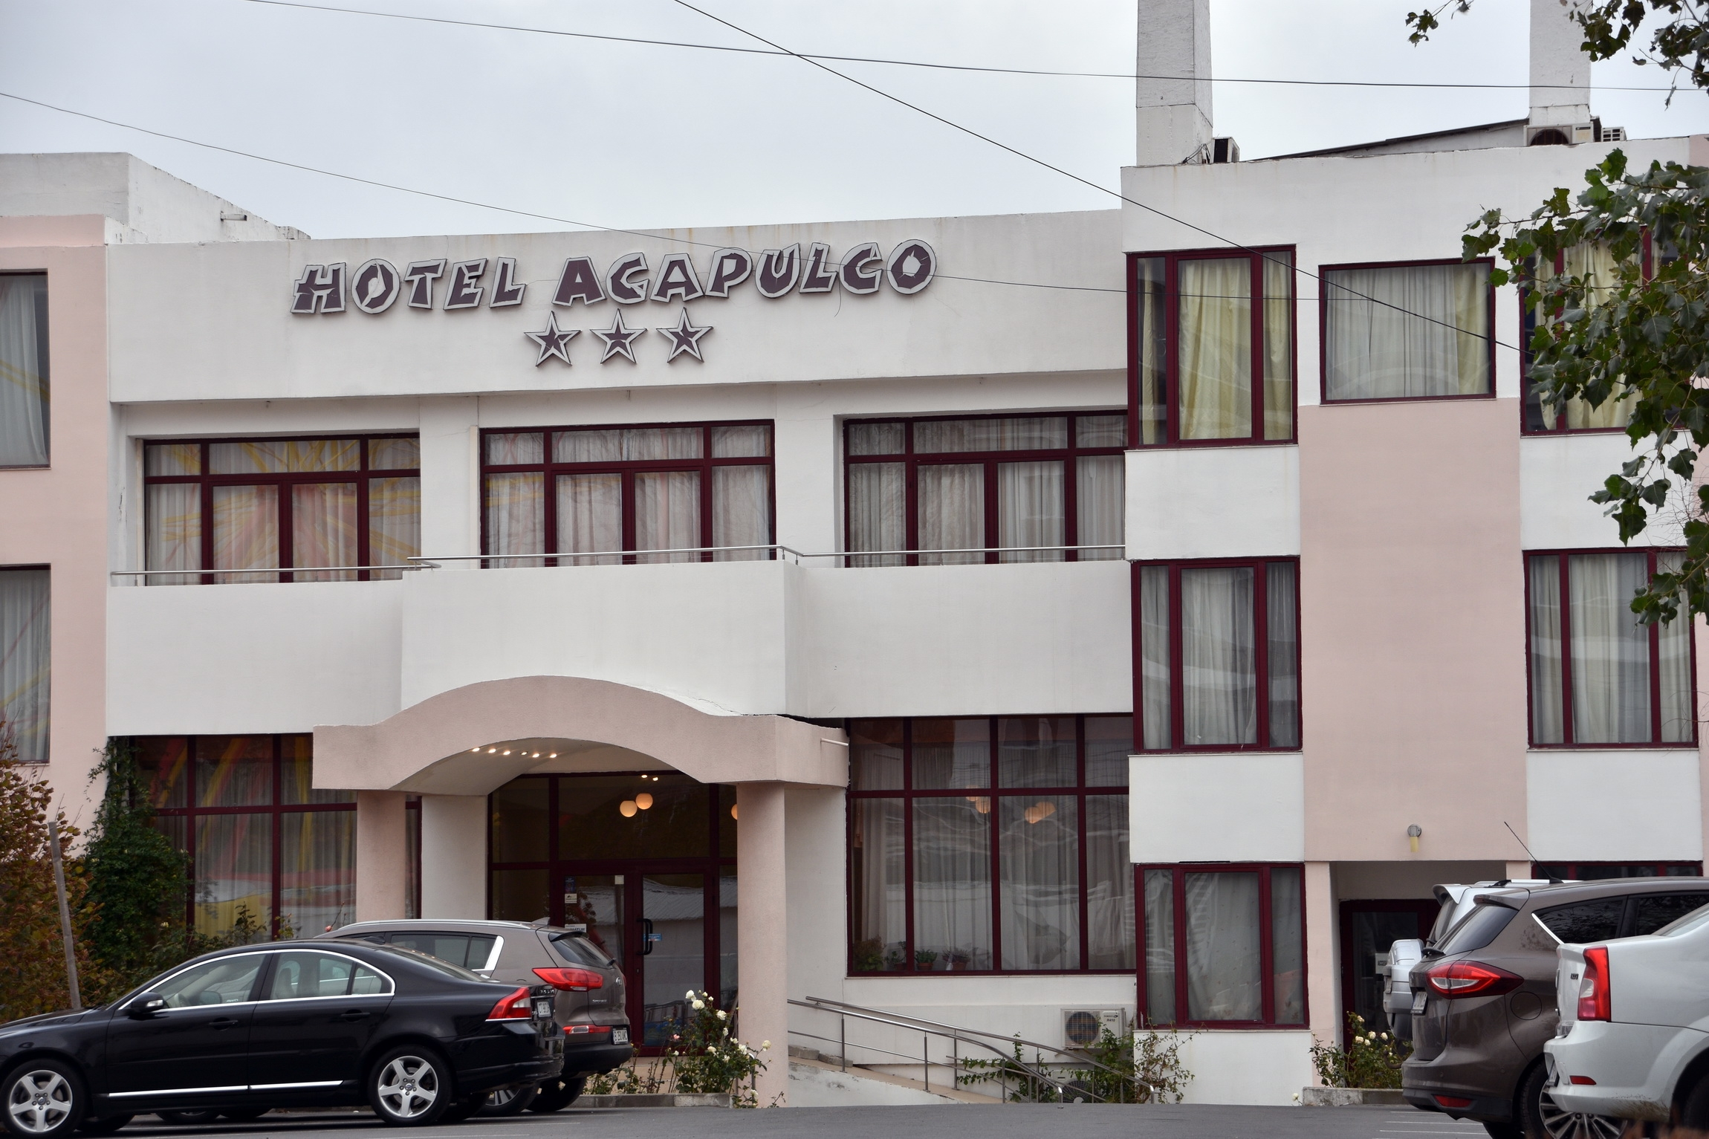 | 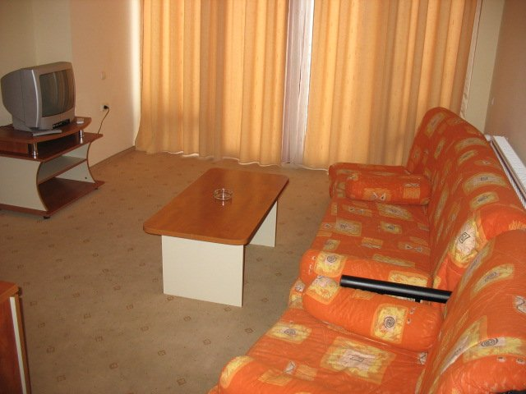 | 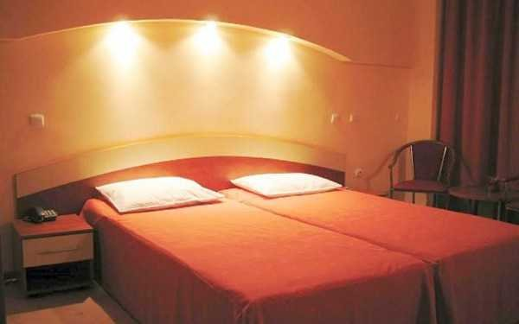 | 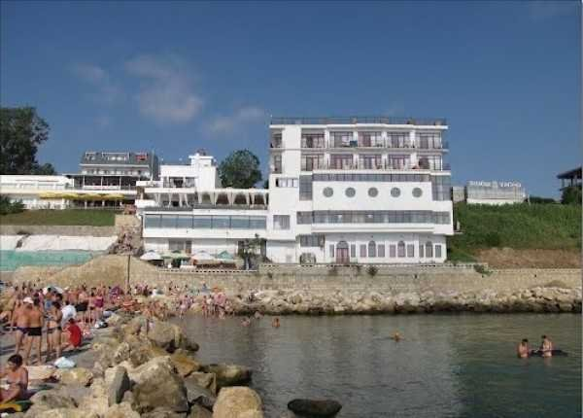

Info Hotel:
Hotelul este dispus in terasa, cu 2 etaje care cuprind in total 11 camere duble si 2 apartamente cu balcoane, dotate cu aer conditionat, tv prin cablu si frigider. Majoritatea camerelor ofera o vedere frontala la mare, sunt dotate cu mobilier de calitate, pardosealA cu mochetA bej, aer conditionat, telefon, internet wirelless, room service, plata cu cardul, Suprafata camerei este de 20 mp.Apartamentele sunt compuse din dormitor cu pat matrimonial, living cu canapea extensibilA, 2 bai si 2 balcoane. Suprafata apartamentului este de 36 mp
Hotelul dispune de un restaurant generos cu terasa, unde se pot comanda atat preparate culinare, cat si internationale, cat si de o linie de autoservire.De asemenea, la primul nivel al hotelului se aflA unul dintre cele mai cautate cluburi de noapte din Eforie
IMPORTANT: S-a largit si amenajat plaja de la Debarcader la standarde occidentale - exact unde este pozitionat hotelul Acapulco, plaja largita cu peste 100 metri in larg, lucru ce face una dintre cele mai frumoase plaja de pe Litoralul Romanesc,

Tarife camera DBL cu vedere la mare serii de 5 nopti
Preturile sunt de persoana / sejur

05.01
30.03
324 RON

Tarife camera Dubla cu vedere la statiune serii de 5 nopti
Preturile sunt de persoana / sejur

05.01
30.03
295 RON

Tarife camera Apartament cu vedere la mare serii de 5 nopti
Preturile sunt de persoana / sejur

05.01
30.03
530 RON

Tarife camera dubla vedere mare, pe colt serii de 5 nopti
Preturile sunt de persoana / sejur

05.01
30.03
295 RON

Tarife camera DBL cu vedere la mare serii de 5 nopti
Preturile sunt de persoana / sejur

22.04
27.04
398 RON

Tarife camera Dubla cu vedere la statiune serii de 5 nopti
Preturile sunt de persoana / sejur

22.04
27.04
368 RON

Tarife camera Apartament cu vedere la mare serii de 5 nopti
Preturile sunt de persoana / sejur

22.04
27.04
619 RON

Tarife camera dubla vedere mare, pe colt serii de 5 nopti
Preturile sunt de persoana / sejur

22.04
27.04
368 RON

Tarife camera DBL cu vedere la mare serii de 5 nopti
Preturile sunt de persoana / sejur

05.05  30.05 | 30.05  04.06 | 04.06  14.06 | 14.06  19.06 | 19.06  29.06 | 29.06  04.07 | 04.07  09.07 | 09.07  14.07 | 14.07  19.07 | 19.07  18.08
429 RON | 480 RON | 514 RON | 629 RON | 663 RON | 760 RON | 825 RON | 866 RON | 1050 RON | 1062 RON

18.08  23.08 | 23.08  28.08 | 28.08  02.09 | 02.09  12.09 | 12.09  17.09 | 17.09  27.09
1003 RON | 913 RON | 851 RON | 600 RON | 531 RON | 429 RON

Tarife camera Dubla cu vedere la statiune serii de 5 nopti
Preturile sunt de persoana / sejur

05.05  30.05 | 30.05  04.06 | 04.06  14.06 | 14.06  19.06 | 19.06  29.06 | 29.06  04.07 | 04.07  09.07 | 09.07  14.07 | 14.07  19.07 | 19.07  18.08
400 RON | 451 RON | 486 RON | 600 RON | 633 RON | 731 RON | 795 RON | 837 RON | 1020 RON | 1032 RON

18.08  23.08 | 23.08  28.08 | 28.08  02.09 | 02.09  12.09 | 12.09  17.09 | 17.09  27.09
973 RON | 884 RON | 821 RON | 571 RON | 503 RON | 400 RON

Tarife camera Apartament cu vedere la mare serii de 5 nopti
Preturile sunt de persoana / sejur

05.05  30.05 | 30.05  04.06 | 04.06  14.06 | 14.06  19.06 | 19.06  29.06 | 29.06  04.07 | 04.07  09.07 | 09.07  14.07 | 14.07  19.07 | 19.07  18.08
686 RON | 754 RON | 800 RON | 1002 RON | 1061 RON | 1220 RON | 1326 RON | 1391 RON | 1680 RON | 1700 RON

18.08  23.08 | 23.08  28.08 | 28.08  02.09 | 02.09  12.09 | 12.09  17.09 | 17.09  27.09
1609 RON | 1473 RON | 1373 RON | 971 RON | 857 RON | 686 RON

Tarife camera dubla vedere mare, pe colt serii de 5 nopti
Preturile sunt de persoana / sejur

05.05  30.05 | 30.05  04.06 | 04.06  14.06 | 14.06  19.06 | 19.06  29.06 | 29.06  04.07 | 04.07  09.07 | 09.07  14.07 | 14.07  19.07 | 19.07  18.08
400 RON | 451 RON | 486 RON | 600 RON | 633 RON | 731 RON | 795 RON | 837 RON | 1020 RON | 1032 RON

18.08  23.08 | 23.08  28.08 | 28.08  02.09 | 02.09  12.09 | 12.09  17.09 | 17.09  27.09
973 RON | 884 RON | 821 RON | 571 RON | 503 RON | 400 RON

HOTEL: Apollo 3 *
Destinatie: Litoral 2020
Statiune: Eforie Nord
Profil: Familii cu copii

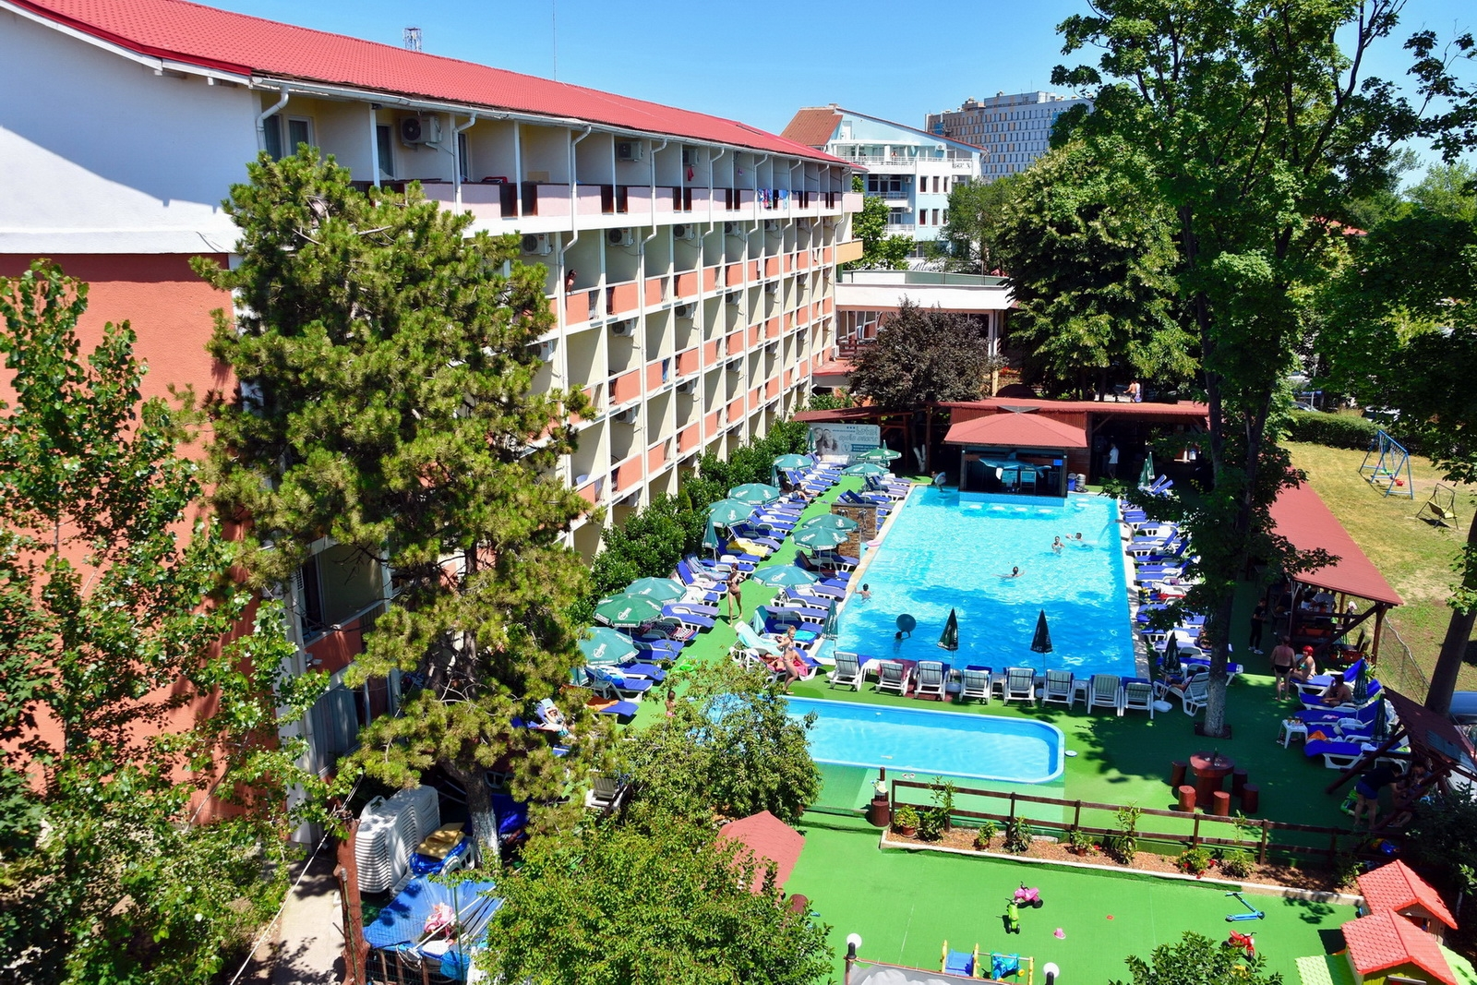 | 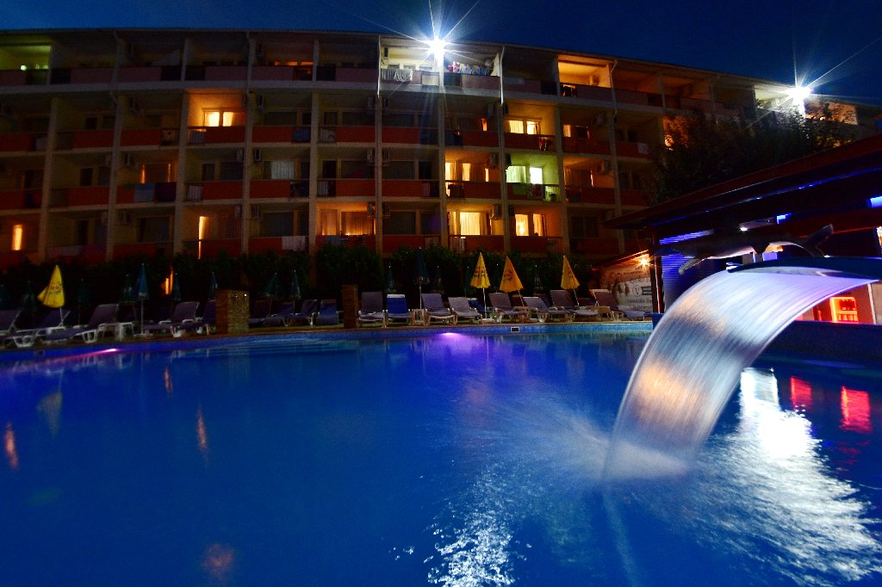 | 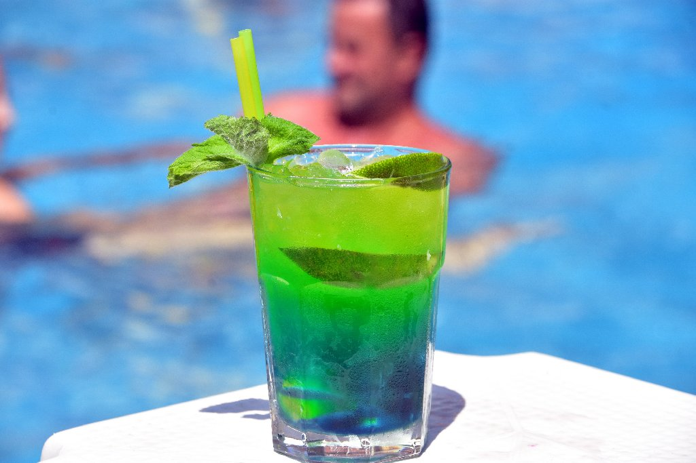 | 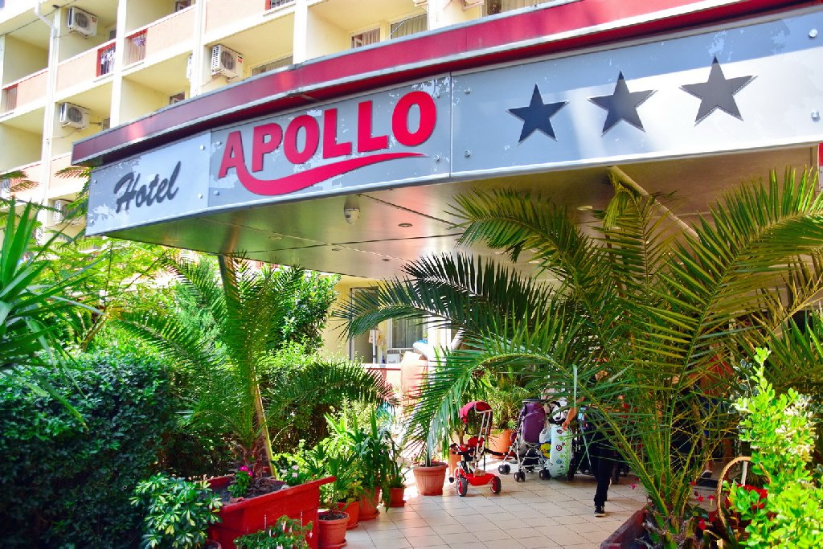

Info Hotel:
Profil: Relaxare
Situare: Hotelul este situat la 350 m de plaja, 100 m de centrul statiunii, 50 m de baza de tratament ,,Traian" si 250 m de lacul Techirghiol.
Info: Hotelul ,,Apollo" ofera servicii hoteliere la standarde inalte de 3 stele. Incepand cu 2012, hotelul pune la dispozitia clientilor o piscina ultra-moderna ce vine in intampinarea tuturor ce doresc momente de relaxare intr-o piscina curata si moderna.
Camere: Hotelul are 120 camere duble dotate cu: aer conditionat, LCD pe perete cu TV cablu, internet, frigider, balcon, baie cu cada, pardoseala acoperita cu mocheta si geam termopan.
Restaurant: Micul dejun se serveste in sistem bufet suedez (minim 40 persoane), iar mesele principale in regim card valoric
Servicii gratuite: acces internet la parter, acces la piscina, loc de joaca pentru copii
Servicii cu plata: servicii de telefonie si fax, spalat, calcat
Facilitati copii: 1 copil cu varsta cuprinsa intre 0 si 7 ani beneficiaza gratuit de cazare si mic dejun, fara pat suplimentar, al doilea copil achita 50% dintr-un loc de cazare cu pat suplimentar. 1 copil cu varsta cuprinsa intre 7 si 12 ani au gratuitate la cazare, fara pat suplimentar, dar achita 50% din valoarea micului dejun, al doilea copil achita 50% dintr-un loc de cazare cu pat suplimentar.. Copiii cu varsta intre 12 si 16 ani achita 50% din valoarea unui loc in camera dubla si mic dejun integral, beneficiaza de pat suplimentar. Copii de peste 16 ani sunt considerati adulti.
Animale de companie: Accesul nu este permis.
Atractii in zona: Manastirea ,,Sf. Maria" Techirghiol, Plaja Debarcader

Tarife camera Dubla 3* (cu Mic dejun) serii de 5 nopti
Preturile sunt de persoana / sejur

29.05  13.06 | 13.06  18.06 | 18.06  28.06 | 28.06  03.07 | 03.07  08.07 | 08.07  13.07 | 13.07  22.08 | 22.08  27.08 | 27.08  01.09 | 01.09  06.09
406 RON | 444 RON | 501 RON | 536 RON | 589 RON | 593 RON | 771 RON | 697 RON | 648 RON | 451 RON

06.09  11.09 | 11.09  16.09
429 RON | 423 RON

Tarife camera Dubla 3* (cu Mic dejun) serii de 5 nopti
Preturile sunt de persoana / sejur

29.05  13.06 | 13.06  18.06 | 18.06  28.06 | 28.06  03.07 | 03.07  08.07 | 08.07  13.07 | 13.07  22.08 | 22.08  27.08 | 27.08  01.09 | 01.09  06.09
406 RON | 444 RON | 501 RON | 536 RON | 589 RON | 593 RON | 771 RON | 697 RON | 648 RON | 451 RON

06.09  11.09 | 11.09  16.09
429 RON | 423 RON

HOTEL: Complex Dunarea 3 *
Destinatie: Litoral 2020
Statiune: Eforie Nord
Profil: Familii cu copii

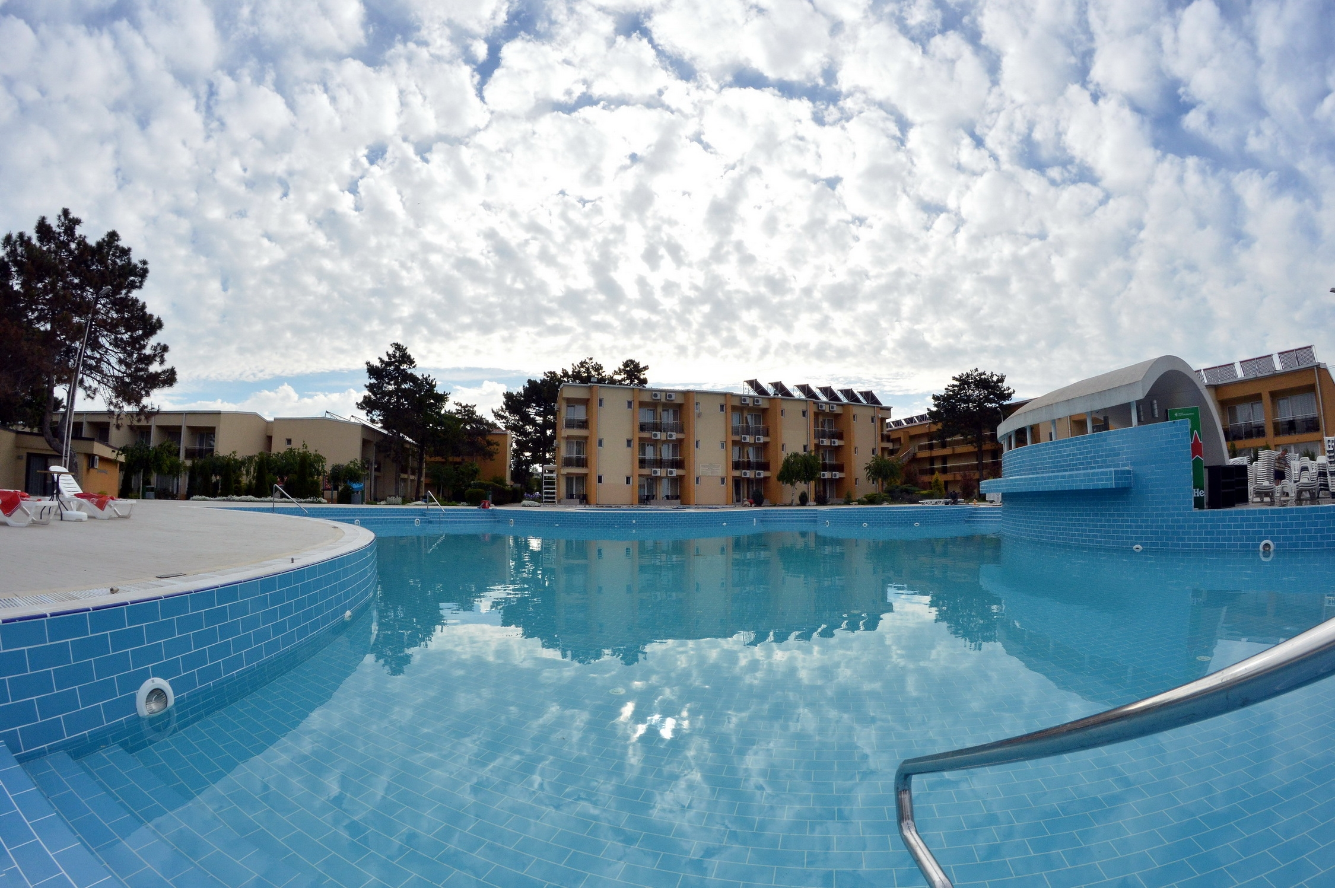 | 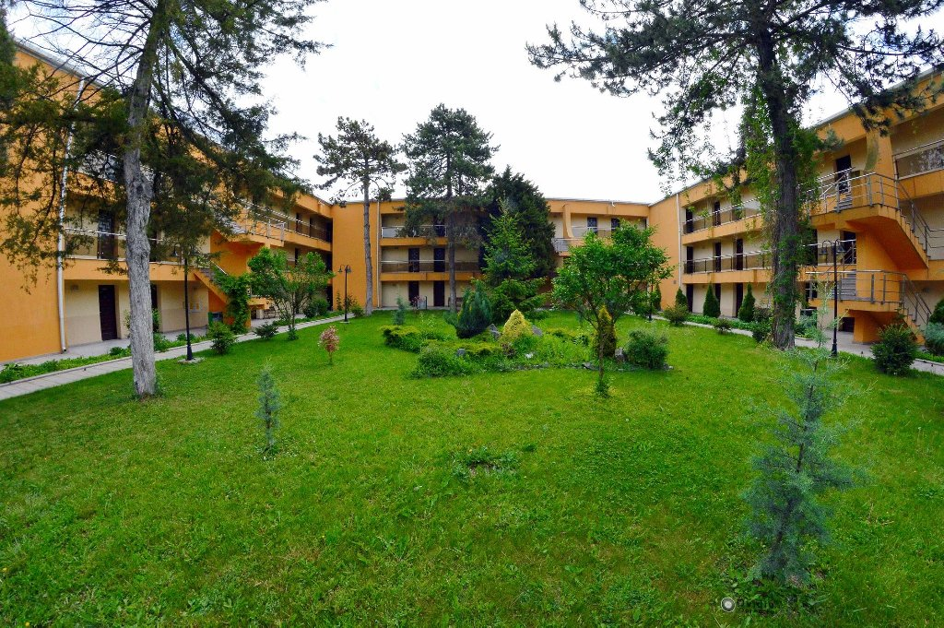 | 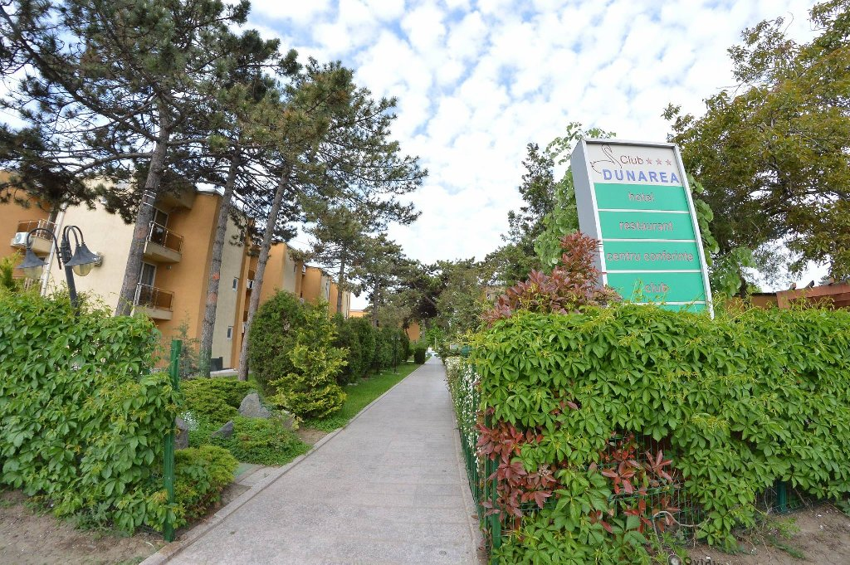 | 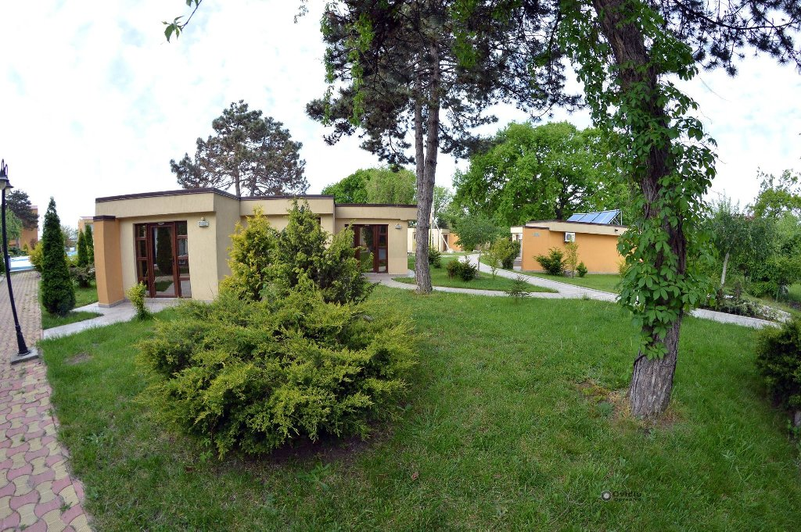

Info Hotel:
Profil: Pentru familiile cu copii
Situare: Situat la iesirea din statiunea Eforie Nord, in spatele garii, distanta fata de plaja fiind de 850-1200 metri.
Info: Complexul hotelier se intinde pe o suprafata de 20 000 mp. Hotelul are piscina pentru adulti, piscina pentru copii, jacuzzi in aer liber, sezlonguri, 3 locuri de joaca pentru copii, aparate fitness pentru copii, 20 000 mp de spatii verzi, animatoare copii, spectacole pentru copii zilnice, muzica si dansuri populare. Complexul are 2 sali de conferinte.
Camere: Cazarea se asigura in 305 camere, din care 30 camere duble superior si 8 apartamente. Camerele sunt dotate cu mobilier modern nou, cu balcon sau terasa, grup sanitar propriu cu cadita si cabina de dus, TV LCD, telefon, cablu, aer conditionat, minibar, uscator de par si frigider. Camerele duble sunt complet renovatate in 2009, dispuse in 13 vile.
Restaurant: Acesta are o capacitate de 1000 locuri, avand specific traditional si international. Masa se poate servi si pe cele 3 terase ale complexului, in sistem ,,bufet suedez" pentru micul dejun; pranzul si cina vor fi servite in regim ,,self serv" (autoservire), ,,fisa cont" (contravaloarea mesei va fi incarcata pe card magnetic, banii putand fi cheltuiti pe toate serviciile oferite de Club Dunarea).
Servicii gratuite: internet wireless (receptie, restaurant, piscina), fax, seif la receptie, parcare in limita locurilor disponibile, piscina, jacuzzi, terasa, transportul bagajelor, servicii curierat, transmiterea mesajelor, trezirea clientilor, locuri amenajate de joaca, transfer la plaja privata, seif la receptie
Sercivii cu plata: pat suplimentar, tratament la Hotel ,,Traian", excursii la muzee, tratamente cu Gerovital, cure termale, bai cu namol, scufundari in Marea Neagra, excursii in Delta Dunarii, vizita la pestera ,,Sfantul Andrei", vanzari marfuri in receptie, ping-pong, sala de conferinte, masaj si billiard
Facilitati copii: Reducere 100% la cazare cu mic dejun inclus pentru maxim doi copii cu varsta cuprinsa intre 0-11.99 ani (fara pat suplimentar). La solicitarea unui pat suplimentar se achita 50% din contravaloarea unui loc de cazare. Pentru copiii cu varsta intre 12 si 17.99 ani se achita 50% din contravaloarea unui loc de cazare cu mic dejun si se acorda pat suplimentar. Copiii cu varsta peste 18 ani se considera adulti si se achita 70% din contravaloarea unui loc de cazare cu mic dejun si se acorda pat suplimentar.
Animale de companie: Accesul nu este permis.
Atractii in zona: Club Delfin pentru copiii 5 - 8 ani, teatru de papusi, discoteca, Aqua Park Belona, Satul de Vacanta

Tarife camera Dubla (cu ., Mic dejun) serii de 5 nopti
Preturile sunt de persoana / sejur

20.06  30.06 | 30.06  05.07 | 05.07  15.07 | 15.07  20.07 | 20.07  14.08 | 14.08  19.08 | 19.08  24.08 | 24.08  29.08 | 29.08  03.09 | 03.09  08.09
726 RON | 1043 RON | 1122 RON | 1251 RON | 1258 RON | 1197 RON | 1136 RON | 1122 RON | 968 RON | 736 RON

Tarife camera Tripla (cu Mic dejun, ..) serii de 5 nopti
Preturile sunt de persoana / sejur

20.06  30.06 | 30.06  05.07 | 05.07  15.07 | 15.07  20.07 | 20.07  14.08 | 14.08  19.08 | 19.08  24.08 | 24.08  29.08 | 29.08  03.09 | 03.09  08.09
673 RON | 974 RON | 1049 RON | 1163 RON | 1170 RON | 1116 RON | 1062 RON | 1049 RON | 901 RON | 679 RON

Tarife camera Apartament (cu ...., Mic dejun) serii de 5 nopti
Preturile sunt de persoana / sejur

20.06  30.06 | 30.06  05.07 | 05.07  15.07 | 15.07  20.07 | 20.07  14.08 | 14.08  19.08 | 19.08  24.08 | 24.08  29.08 | 29.08  03.09 | 03.09  08.09
726 RON | 1043 RON | 1122 RON | 1251 RON | 1258 RON | 1197 RON | 1136 RON | 1122 RON | 968 RON | 736 RON

Tarife camera Dubla Superior (cu Mic dejun, ...) serii de 5 nopti
Preturile sunt de persoana / sejur

20.06  30.06 | 30.06  05.07 | 05.07  15.07 | 15.07  20.07 | 20.07  14.08 | 14.08  19.08 | 19.08  24.08 | 24.08  29.08 | 29.08  03.09 | 03.09  08.09
726 RON | 1043 RON | 1122 RON | 1251 RON | 1258 RON | 1197 RON | 1136 RON | 1122 RON | 968 RON | 736 RON

HOTEL: Complex Hotelier Evia 3 *
Destinatie: Litoral 2020
Statiune: Eforie Nord
Profil: Familii cu copii

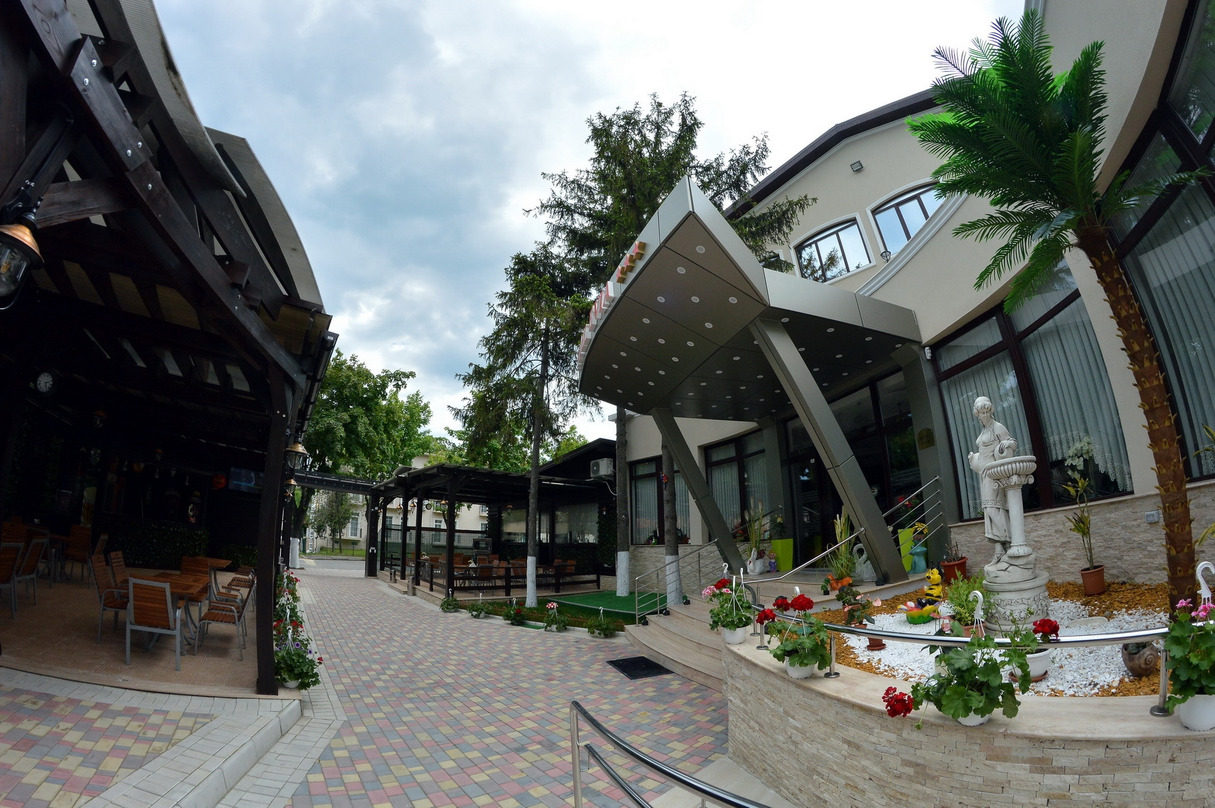 | 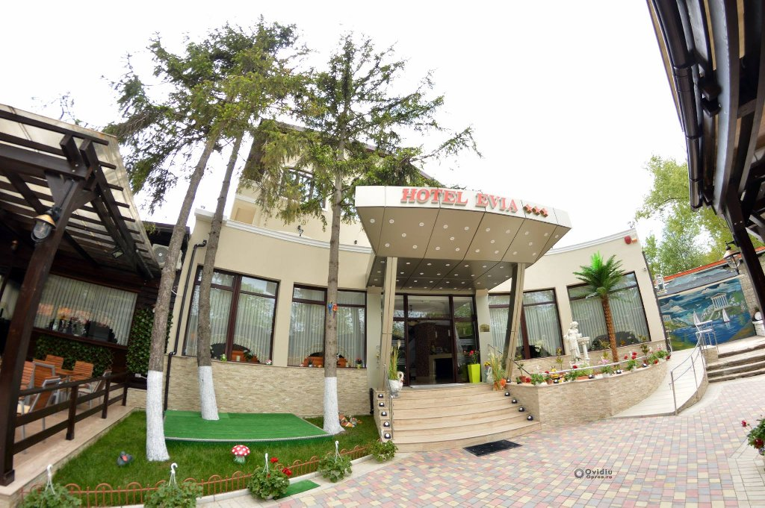 | 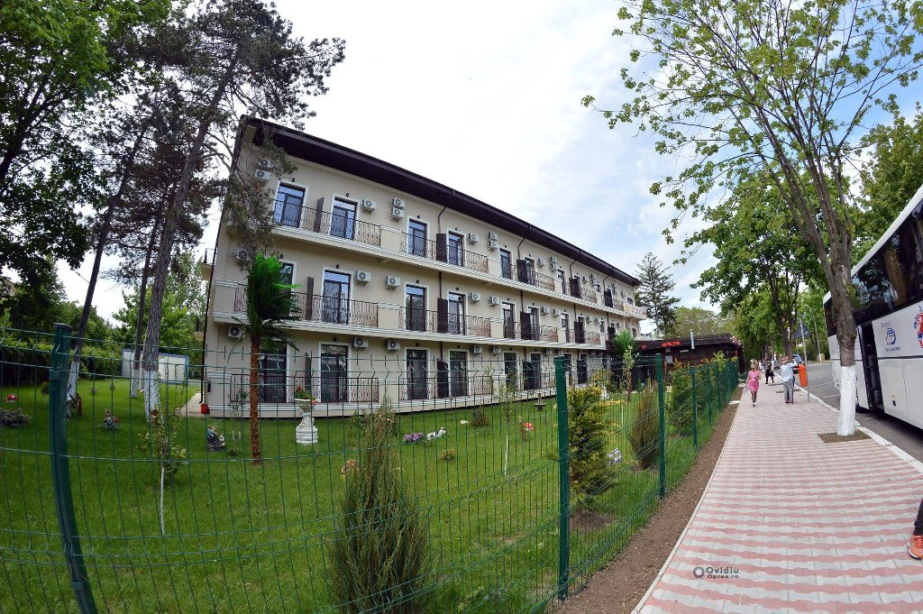 | 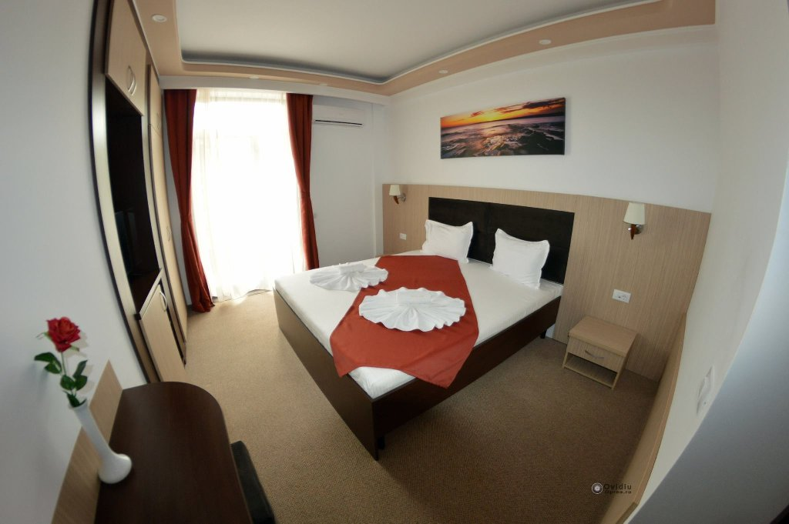

Info Hotel:
Hotelul dispune de 49 de spatii de cazare-camere duble sau camere triple, toate dotate cu TV led, minifrigider, aer conditionat, baie proprie cu wc, cabina de dus, uscator de par/priza, oglinda cosmetica, balcon, plase de tantari. Accesul in camere se face pe baza de cartele mecanice.

Sistem de alarma in caz de incendiu, detectoare fum.

Parcare cu supraveghere video gratuit, wi-fi gratuit, serviciu receptie 24 ore cu casa de
valori ( seif ) pentru turisti, bar de zi si zona de asteptare unde eleganta si rafinamentul acestui hotel isi fac simtita prezenta.

Rampa pentru persoane cu dizabilitati intregeste orientarea serviciilor catre nevoile clientilor.

Hotelul dispune de:
- restaurant clasic unde serviti mic dejun tip bufet suedez sau a la carte
- terasa unde aveti privilegiul de a trai momente de liniste si delicii culinare.
- pizzerie unde puteti savura cea mai buna pizza la cuptor cu lemne .

Tarife camera Dubla (cu ., Mic dejun) serii de 5 nopti
Preturile sunt de persoana / sejur

15.06  30.06 | 30.06  05.07 | 05.07  15.07 | 15.07  20.07 | 20.07  19.08 | 19.08  24.08 | 24.08  29.08 | 29.08  03.09
678 RON | 772 RON | 795 RON | 1117 RON | 1123 RON | 1103 RON | 854 RON | 763 RON

Tarife camera Tripla (cu Mic dejun, ..) serii de 5 nopti
Preturile sunt de persoana / sejur

15.06  30.06 | 30.06  05.07 | 05.07  15.07 | 15.07  20.07 | 20.07  19.08 | 19.08  24.08 | 24.08  29.08 | 29.08  03.09
825 RON | 1014 RON | 1061 RON | 1388 RON | 1396 RON | 1372 RON | 1120 RON | 1002 RON

Tarife camera Dubla (cu ., Mic dejun) serii de 5 nopti
Preturile sunt de persoana / sejur

15.06  30.06 | 30.06  05.07 | 05.07  15.07 | 15.07  20.07 | 20.07  19.08 | 19.08  24.08 | 24.08  29.08 | 29.08  03.09
678 RON | 772 RON | 795 RON | 1117 RON | 1123 RON | 1103 RON | 854 RON | 763 RON

Tarife camera Tripla (cu .., Mic dejun) serii de 5 nopti
Preturile sunt de persoana / sejur

15.06  30.06 | 30.06  05.07 | 05.07  15.07 | 15.07  20.07 | 20.07  19.08 | 19.08  24.08 | 24.08  29.08 | 29.08  03.09
825 RON | 1014 RON | 1061 RON | 1388 RON | 1396 RON | 1372 RON | 1120 RON | 1002 RON

Tarife camera Dubla (cu ., Mic dejun) serii de 5 nopti
Preturile sunt de persoana / sejur

15.06  30.06 | 30.06  05.07 | 05.07  15.07 | 15.07  20.07 | 20.07  19.08 | 19.08  24.08 | 24.08  29.08 | 29.08  03.09
678 RON | 772 RON | 795 RON | 1117 RON | 1123 RON | 1103 RON | 854 RON | 763 RON

Tarife camera Tripla (cu .., Mic dejun) serii de 5 nopti
Preturile sunt de persoana / sejur

15.06  30.06 | 30.06  05.07 | 05.07  15.07 | 15.07  20.07 | 20.07  19.08 | 19.08  24.08 | 24.08  29.08 | 29.08  03.09
825 RON | 1014 RON | 1061 RON | 1388 RON | 1396 RON | 1372 RON | 1120 RON | 1002 RON

Tarife camera Dubla (cu ., Mic dejun) serii de 5 nopti
Preturile sunt de persoana / sejur

15.06  30.06 | 30.06  05.07 | 05.07  15.07 | 15.07  20.07 | 20.07  19.08 | 19.08  24.08 | 24.08  29.08 | 29.08  03.09
678 RON | 772 RON | 795 RON | 1117 RON | 1123 RON | 1103 RON | 854 RON | 763 RON

Tarife camera Tripla (cu .., Mic dejun) serii de 5 nopti
Preturile sunt de persoana / sejur

15.06  30.06 | 30.06  05.07 | 05.07  15.07 | 15.07  20.07 | 20.07  19.08 | 19.08  24.08 | 24.08  29.08 | 29.08  03.09
825 RON | 1014 RON | 1061 RON | 1388 RON | 1396 RON | 1372 RON | 1120 RON | 1002 RON

HOTEL: Complex Steaua de Mare 3 *
Destinatie: Litoral 2020
Statiune: Eforie Nord
Profil: Familii cu copii

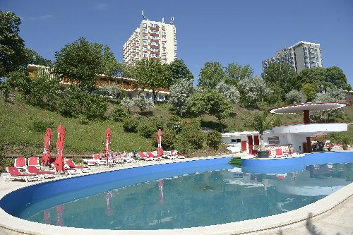 |  | 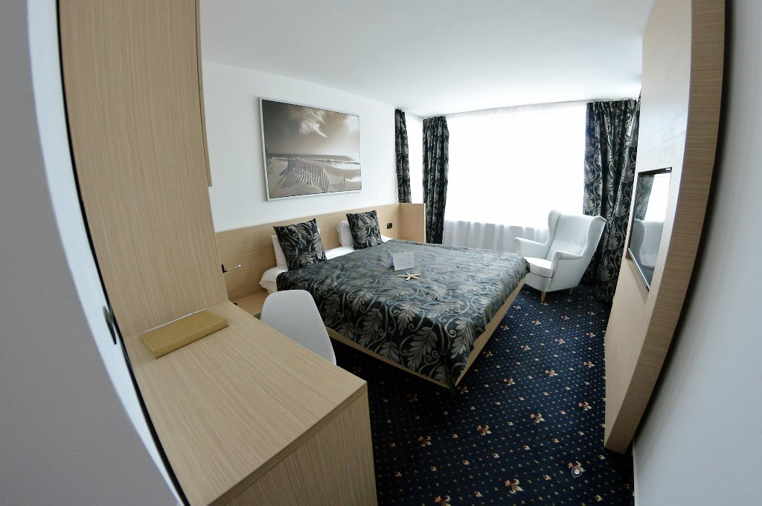 | 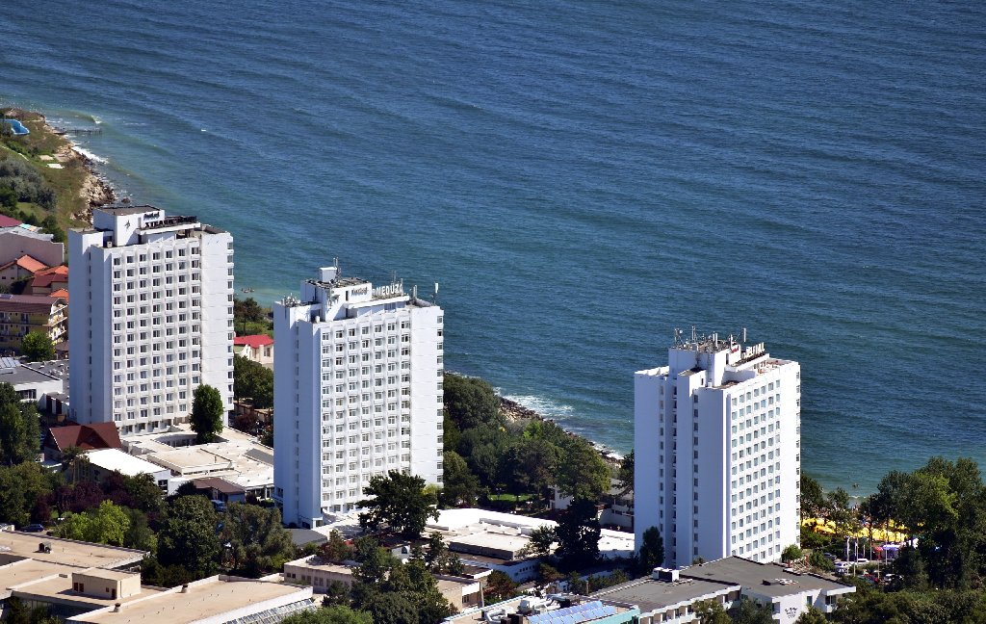

Info Hotel:
Profil: Confort
Situare: Beneficiaza de un amplasament deosebit de favorabil, in vecinatatea plajei (50 m), la extremitatea nordica a statiunii Eforie Nord.
Info: A fost redeschis in anul 2012, dupa o renovare si modernizare totala prin cele doua hoteluri, ,,Meduza" 3* si ,,Delfinul" 3*.
Camere: Hotelul are o capacitate de 218 camere duble si 13 apartamente formate din living si dormitor separate. Hotelul are la etajele 1, 2 si 3 cate o camera pentru persoane cu dizabilitati. Toate camerele si apartamentele au vedere la mare. Toate camerele sunt dotate cu aer conditionat, TV - LCD, minibar, telefon, mocheta si baie cu dus, iar apartamentele au baie cu cada. Toate camerele si apartamentele sunt fara balcon. Fiind un hotel de 13 etaje si avand 2 lifturi de capacitate mare, ultra-moderne si rapide, se poate ajunge foarte repede la barul de la ultimul etaj, ce are o vedere panoramica asupra statiunii si a coastei litoralului romanesc. De asemenea, puteti beneficia de servciile restaurantului, cu o capacitate de 400 locuri, intr-o ambianta unica, deosebit de agreabila. Hotelul ,,Meduza" 3* are o capacitate de 218 camere duble si 13 apartamente formate din living si dormitor separate. Toate camerele si apartamentele au vedere la mare. Camerele sunt dotate cu aer conditionat, TV - LCD, minibar, telefon, mocheta si baie cu dus, iar apartamentele au baie cu cada.
Restaurant: Toate mesele se vor servi in sistem ,,bufet suedez" in restaurantele ,,Delfinul" si ,,Meduza", fiecare cu o capacitate de 450 de locuri. In lunile mai, iunie si septembrie, masa se va servi sub forma de bufet, meniu fix sau ,,A la carte", in functie de numarul de turisti din hotel.
Servicii ,,All Inclusive": cazare, mic dejun, pranz si cina - bufet suedez -, bauturi incluse doar in timpul meselor, bauturi in intervalul 09:00-19:00 la piscina, snack (patiserie, minipizza etc) in intervalul orar 16:00-18:00.
Servicii gratuite: servicii de curierat, transmitere corespondenta, trezire la ora solicitata, transmitere mesaje telefonice, camera bagaje, pastrare valori, pastrare si restituire obiecte uitate, comenzi taxi, Wi-fi in spatiile publice (receptie, restaurant, bar, Panorama Bar, Braserie, piscina), biciclete, sah , table, remi, carti, billiard, loc de joaca pentru copii, parcare
Servicii cu plata: telefoane (locale, interurbane, internationale), fax
Acces cu animale: Animalele de companie nu sunt acceptate.
Facilitati copii: Pentru lunile mai, iunie si septembrie:
Un copil mai mic de 6.99 ani beneficiaza de reducere 100 % fara pat suplimentar (cazare si mic dejun). Daca se solicita pat suplimentar, se achita 50% din valoarea unui loc. Un copil intre 7 - 11.99 ani achita 50% din valoarea unui loc si beneficiaza de pat suplimentar. Un copil pana in 13.99 ani achita 70% din valoarea unui loc cu pat suplimentar asigurat.
Pentru perioada ,,all inclusive":
Un copil cu varsta cuprinsa intre 0 - 11.99 ani beneficiaza de gratuitate la cazare si masa, fara pat suplimentar. Pentru pat suplimentar se achita 40% din contravaloarea pachetului achizitionat de adult.
Atractii in zona: acces gratuit Wi-fi zone publice (receptie, restaurant, bar, Braserie), biciclete, sah, table, remi, billiard, acces gratuit la toate locurile de pentru copii, 3 locuri exterioare ,,Casuta cu povestia, cu supraveghetor (numai pachet all inclusive), ,,Magic Planeta, cu spectacole pentru copii, jocuri interactive, dance party, karaoke, desene animate, play station

PACHETUL ALL INCLUSIVE contine: Cazare + mic dejun + pranz+cina.
Toate mesele se vor servi in sistem bufet in restaurantele ,,Delfinul" si ,,Meduza", fiecare cu o capacitate de 450 de locuri. Bauturile alcoolice / non-alcoolice se servesc in restaurant in timpul meselor: bauturi alcoolice (vin alb / rosu, bere draft), racoritoare / sucuri acidulate si neacidulate, cafea, ceai, apa plata, apa minerala. Vinul se serveste doar in timpul meselor, in restaurant.
Micul dejun se serveste intre orele 7:30-9:30.
Pranzul va fi servit intre orele 12:30-15:00.
Cina se serveste intre orele 19:00-21:00.
Snack-uri - intre orele 16.00 18.00; acestea se vor servi la piscina in locuri special amenajate, sub forma de mini-pizzasi produse de patiserie.
Bauturi la piscina - intre orele 09-19:00 (apa, cafea, racoritoare).
In lunile iulie si august, accesul la piscina cu sezlong gratuit va fi numai pentru clientii care au achizitionat pachetul ,,all inclusive". Sezlongurile se vor ocupa in ordinea sosirii si in limita disponibilitatii.
In lunile mai, iunie si pana in 20 si septembrie, accesul la piscina va fi gratuit, cu plata sezlongului, si masa va fi meniu fix.

Entertainment:
- acces gratuit Wi-fi in spatiile publice (receptie, restaurant, bar, Panorama Bar, Braserie, piscina)
- biciclete de inchiriat, oferite gratuit pentru turistii complexului
- sah, table, remi, carti, billiard
- acces gratuit la toate locurile de joaca pentru copii

Tarife camera Dubla cu vedere partiala la mare (cu All Inclusive) serii de 9 nopti
Preturile sunt de persoana / sejur

03.08
12.08
3147 RON

HOTEL: Coral 3 *
Destinatie: Litoral 2020
Statiune: Eforie Nord
Profil: Relaxare

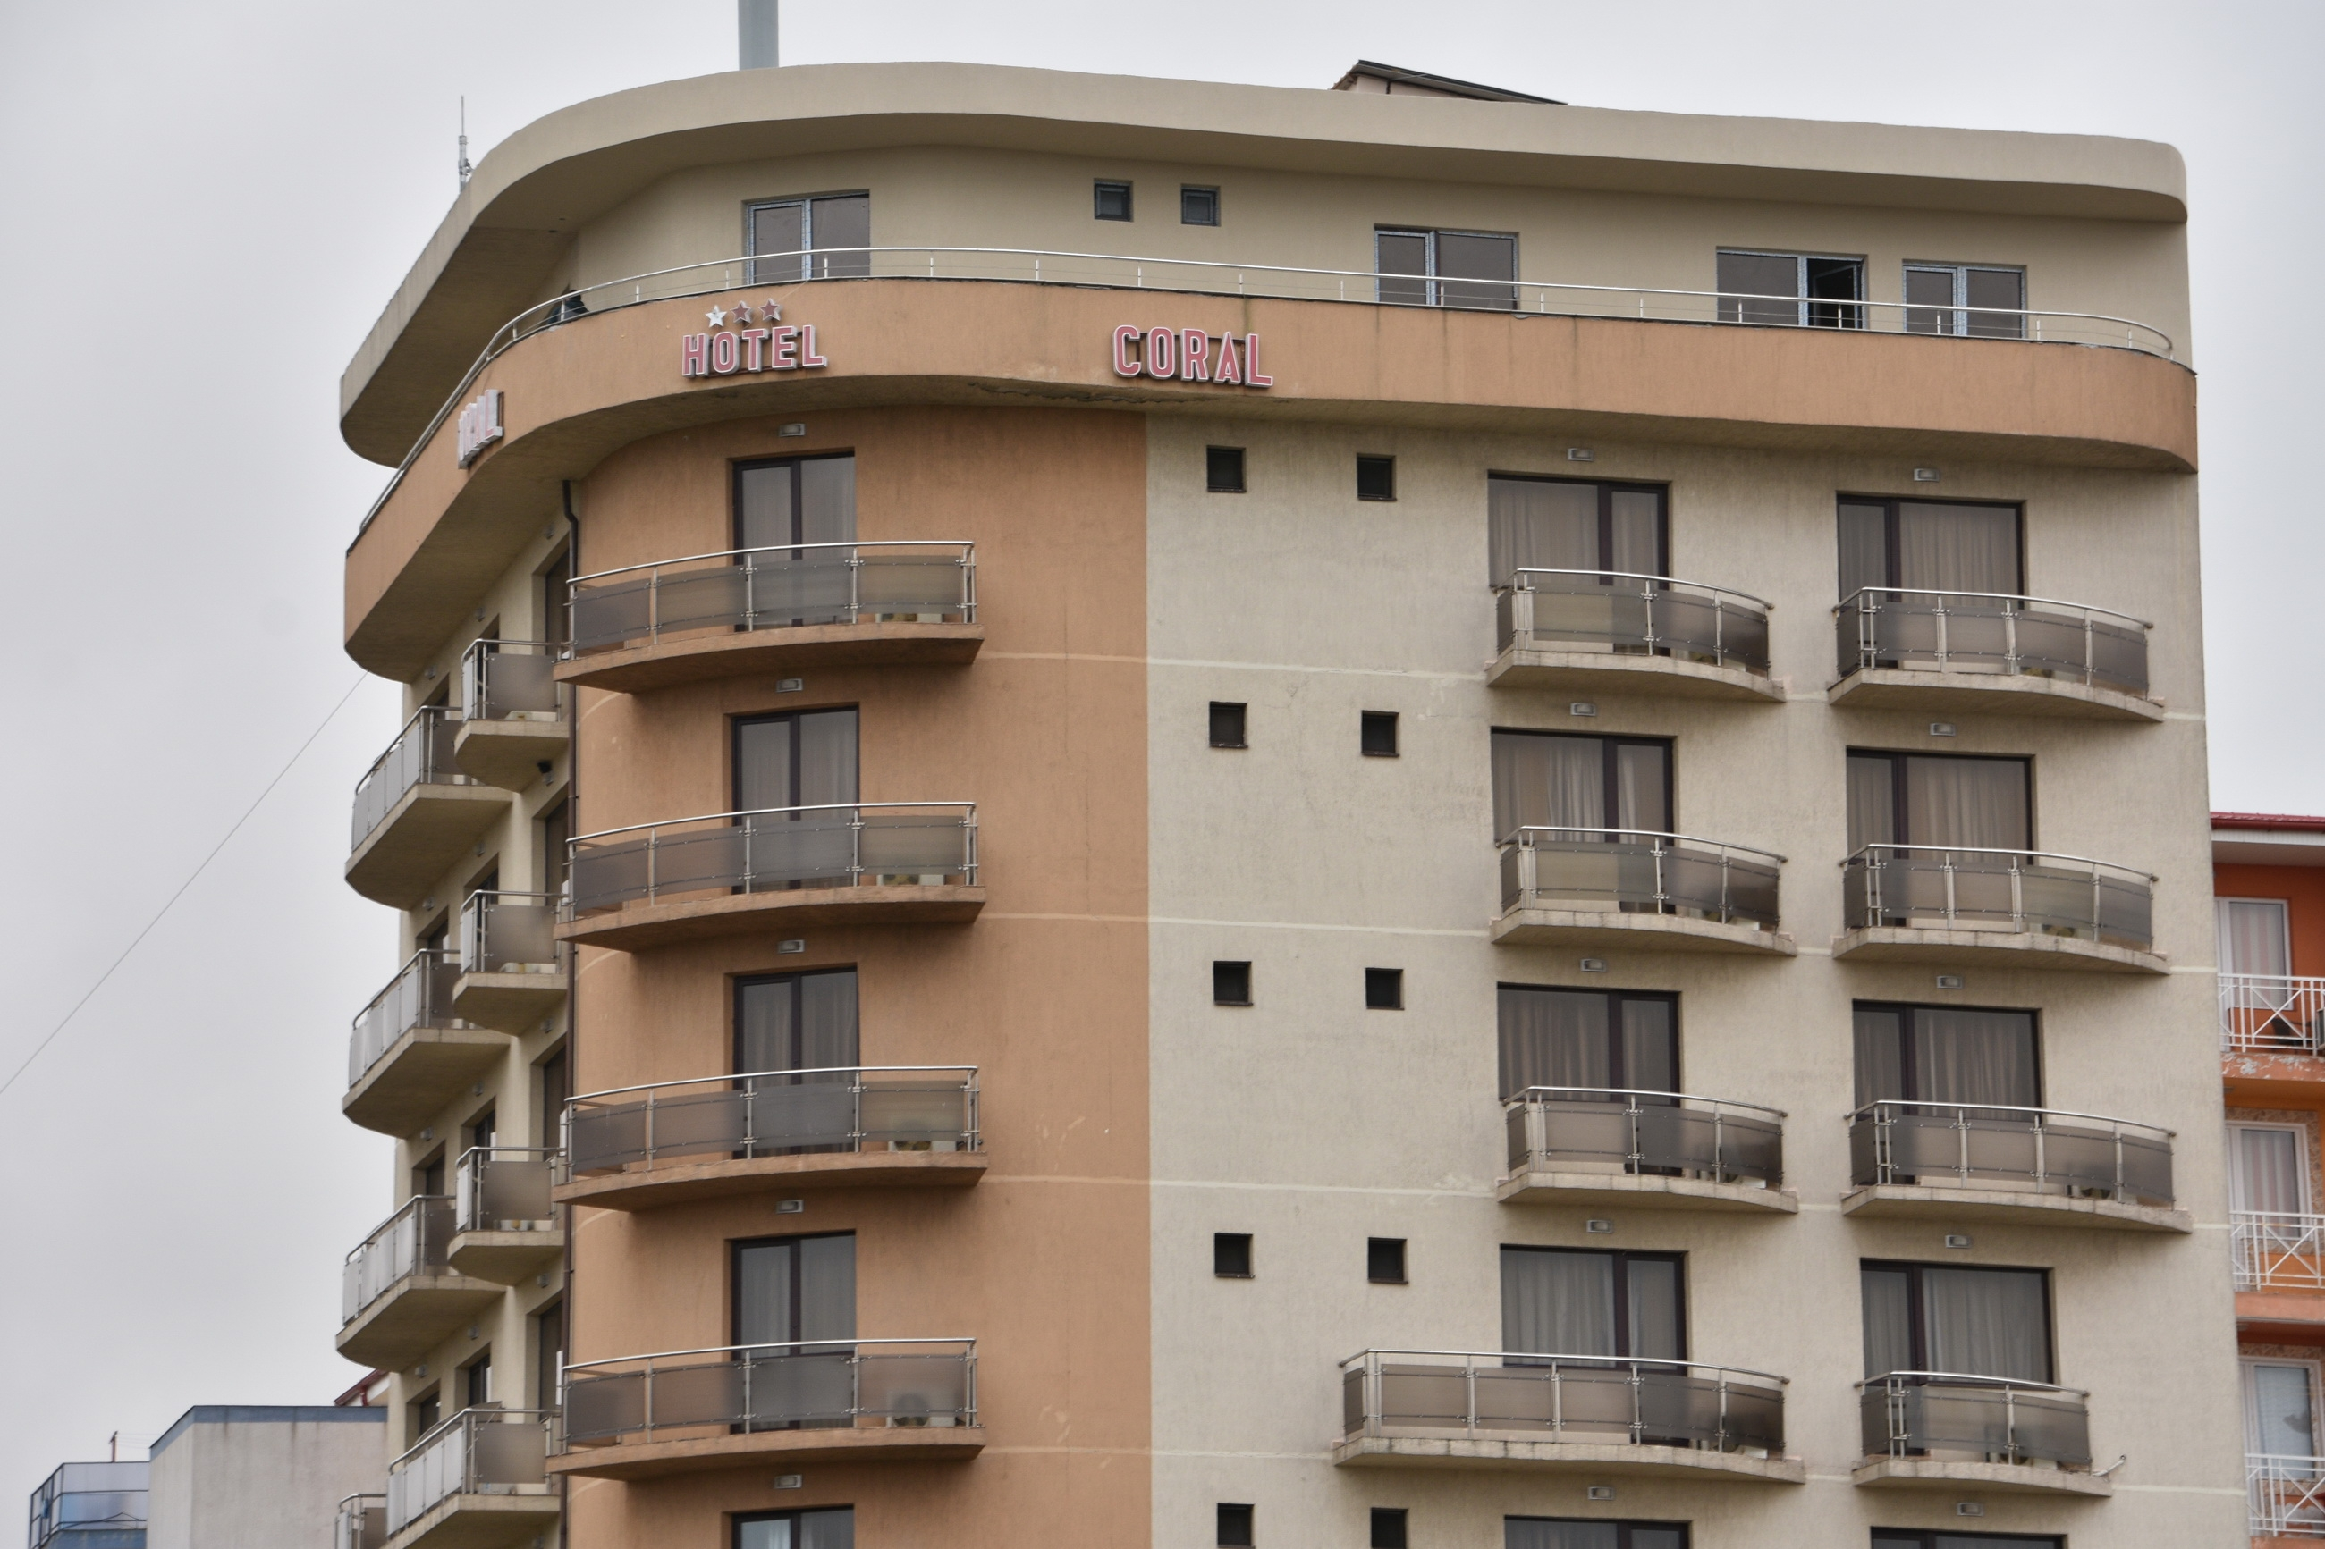 | 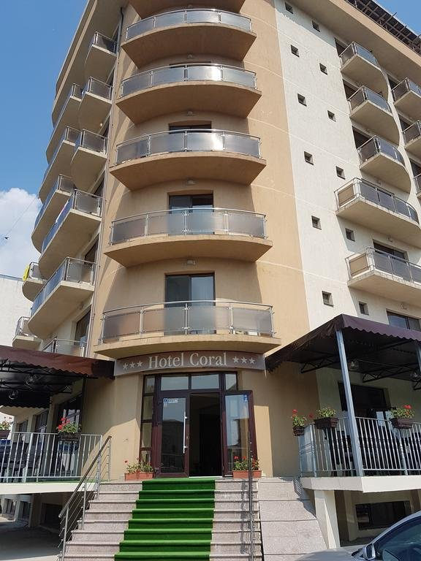 | 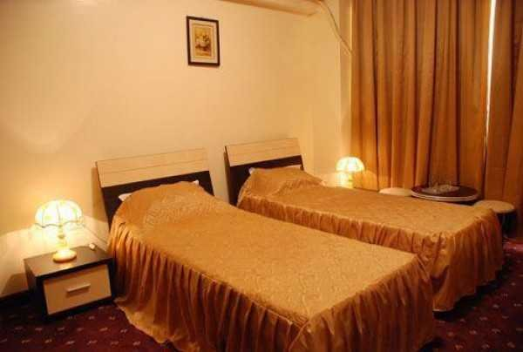 | 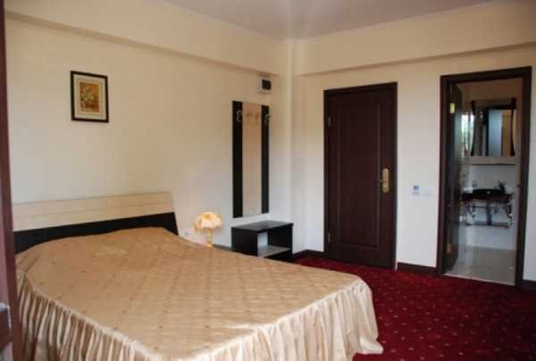

Info Hotel:
Profil: Confort si relaxare
Situare: Hotelul este amplasat in centrul statiunii, la 200 m de plaja si la 5 minute de mers pe jos de ,,Grand" si ,,Efosan", chiar langa teatrul de vara.
Info: Deschis in 2009, hotelul ofera servicii de calitate pentru o vacanta inedita la tarm de mare.
Camere: Hotelul ,,Coral" are un numar de 68 camere: dintre care 62 camere duble cu pat matrimonial/twin si 6 camere triple. Acestea sunt dotate cu baie proprie, TV, aer conditionat, minibar si uscator de par.
Restaurant: Hotelul ,,Coral" nu dispune de restaurant propriu.

Servicii gratuite: comanda taxi, internet, jocuri (rummy, table)
Servicii cu plata: inchiriere articole de plaja, curatatorie
Facilitati copii: Copiii intre 0-14 ani au gratuitate la cazare; pentru cei intre 14-18 ani, se plateste 50% din valoarea unui loc
Acces cu animale: Nu se accepta animale de companie.
Atractii in zona: Manastirea ,,Sf. Maria" Techirghiol, Plaja Debarcader, teatrul de vara

Tarife camera Dubla (cu Mic dejun) serii de 5 nopti
Preturile sunt de persoana / sejur

01.06  11.06 | 11.06  16.06 | 16.06  26.06 | 26.06  01.07 | 01.07  11.07 | 11.07  16.07 | 16.07  20.08 | 20.08  25.08 | 25.08  30.08 | 30.08  04.09
429 RON | 457 RON | 589 RON | 707 RON | 737 RON | 1031 RON | 1062 RON | 920 RON | 737 RON | 521 RON

04.09
14.09
514 RON

Tarife camera Tripla (cu Mic dejun) serii de 5 nopti
Preturile sunt de persoana / sejur

01.06  11.06 | 11.06  16.06 | 16.06  26.06 | 26.06  01.07 | 01.07  11.07 | 11.07  16.07 | 16.07  20.08 | 20.08  25.08 | 25.08  30.08 | 30.08  04.09
600 RON | 629 RON | 766 RON | 884 RON | 913 RON | 1399 RON | 1442 RON | 1214 RON | 913 RON | 723 RON

04.09
14.09
714 RON

VILA: Coralis 3 *
Destinatie: Litoral 2020
Statiune: Eforie Nord
Profil: Familii cu copii

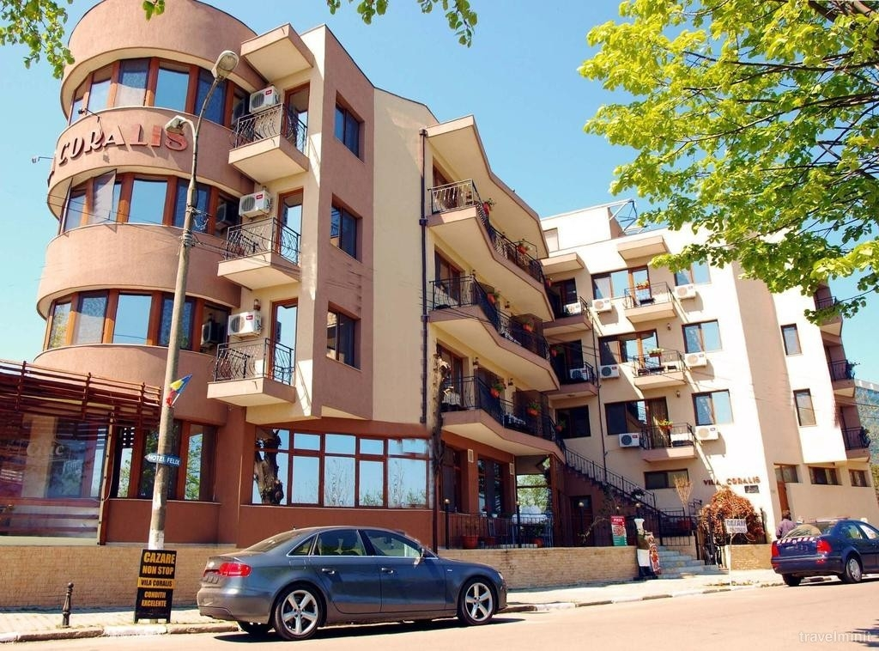 | 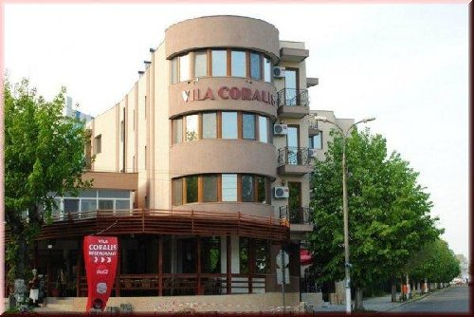 | 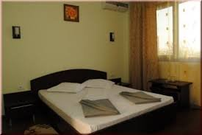 | 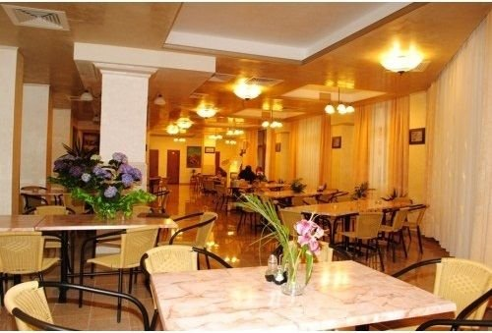

Info Hotel:
Info: Vila este amplasata la 100 m de mare, la 150 m de Techirghiol, la 50 m de baza de tratament ,,Ana Aslan Vital" (hotel Europa), cu care vila are contract pentru baza de tratament si la 100 m de centrul orasului, fiind deschisa tot timpul anului (are incalzire centrala).

Camere: Vila dispune de 17 camere duble, 7 triple si 3 apartamente. Camerele duble sunt dotate cu TV cablu, internet Wi-fi, aer conditionat, balcoane cu vedere la mare, cabine de dus si uscator de par. Camerele triple sunt identice cu cele duble si au in plus o canapea extensibila de 2 persoane. Apartamentele sunt formate din 2 camere, 2 balcoane si sunt dotate cu TV cablu, LCD in living, aer conditionat, internet Wi-fi, bai cu cada, bideu si uscator de par. In apartament se pot caza 3 persoane, iar a patra persoana va achita suplimentar contravaloarea unui mic dejun.

Restaurant: Restaurantul functioneaza in extrasezon ,, e la carte", iar, incepand cu 25 iunie, se deschide si linia de autoservire. Restaurantul are pizzerie, cofetarie si gelaterie. La restaurant se poate servi masa pe baza de bonuri valorice. Bucataria restaurantului face fata celor mai exigente gusturi.

Servicii gratuite: pastrare valori, presa, camera bagaj, internet wireless in lobby

Servicii cu plata: spalat, calcat, telefon (international, national), fax, jocuri de divertisment pentru adulti (sah, table, rummy)

Facilitati copii: Un copil cu varsta intre 0 - 11.99 ani, cazat in camera cu 2 adulti, beneficiaza de gratuitate la cazare fara pat suplimentar, dar plateste 50 % din valoarea micului dejun. Un copil de peste 12 ani, cazat in camera cu doi adulti, beneficiaza de gratuitate la cazare, dar achita micul dejun integral. Pentru cel de-al doilea copil, se achita 50% din valoarea unui loc de cazare, doar daca se doreste pat suplimentar.

Tarife camera Dubla (cu Mic Dejun - bonuri valorice) serii de 5 nopti
Preturile sunt de persoana / sejur

06.01  26.03 | 26.03  31.03 | 31.03  25.04 | 25.04  05.05 | 05.05  09.06 | 09.06  14.06 | 14.06  19.06 | 19.06  09.07 | 09.07  14.07 | 14.07  19.07
543 RON | 560 RON | 543 RON | 553 RON | 543 RON | 571 RON | 840 RON | 943 RON | 1040 RON | 1125 RON

19.07  18.08 | 18.08  23.08 | 23.08  28.08 | 28.08  02.09 | 02.09  07.09 | 07.09  21.12
1138 RON | 1125 RON | 946 RON | 703 RON | 657 RON | 543 RON

Tarife camera Tripla (cu Mic Dejun - bonuri valorice) serii de 5 nopti
Preturile sunt de persoana / sejur

06.01  26.03 | 26.03  31.03 | 31.03  25.04 | 25.04  05.05 | 05.05  14.06 | 14.06  19.06 | 19.06  09.07 | 09.07  14.07 | 14.07  19.07 | 19.07  18.08
686 RON | 707 RON | 686 RON | 699 RON | 686 RON | 920 RON | 1075 RON | 1270 RON | 1425 RON | 1442 RON

18.08  23.08 | 23.08  28.08 | 28.08  02.09 | 02.09  07.09 | 07.09  21.12
1425 RON | 1176 RON | 835 RON | 789 RON | 686 RON

Tarife camera Apartament (cu Mic Dejun - bonuri valorice) serii de 5 nopti
Preturile sunt de persoana / sejur

06.01  26.03 | 26.03  31.03 | 31.03  25.04 | 25.04  05.05 | 05.05  14.06 | 14.06  19.06 | 19.06  09.07 | 09.07  14.07 | 14.07  19.07 | 19.07  18.08
886 RON | 913 RON | 886 RON | 902 RON | 886 RON | 1106 RON | 1252 RON | 1464 RON | 1635 RON | 1654 RON

18.08  23.08 | 23.08  28.08 | 28.08  02.09 | 02.09  07.09 | 07.09  21.12
1635 RON | 1370 RON | 1010 RON | 966 RON | 886 RON

HOTEL: Dynes 3 *
Destinatie: Litoral 2020
Statiune: Eforie Nord
Profil: Familii cu copii

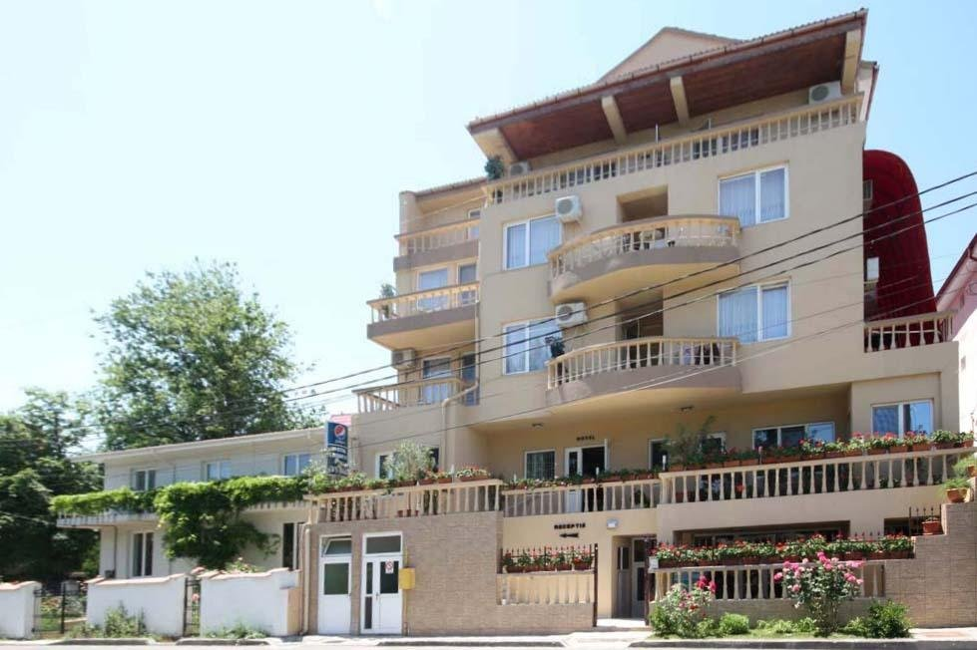 | 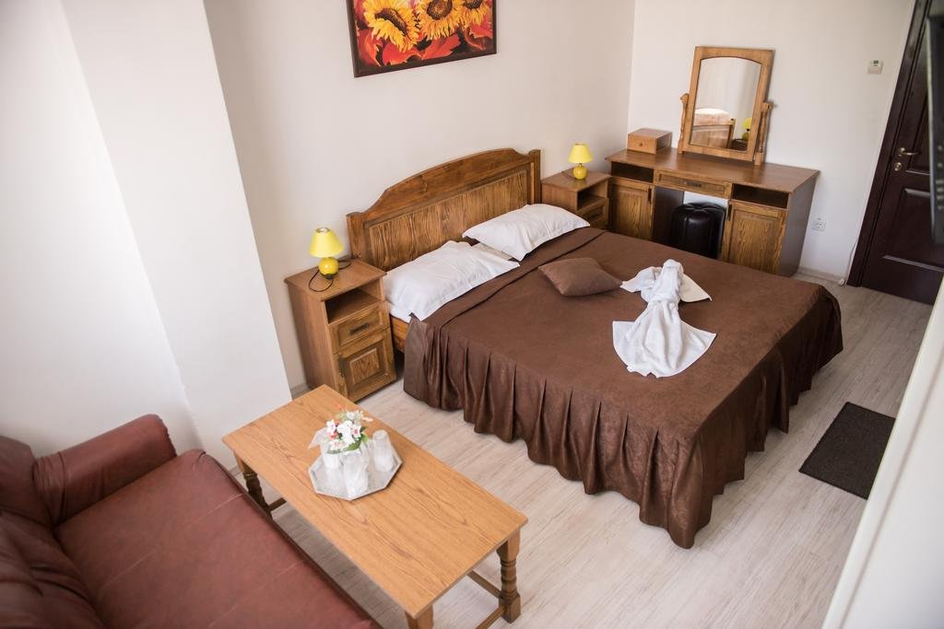 | 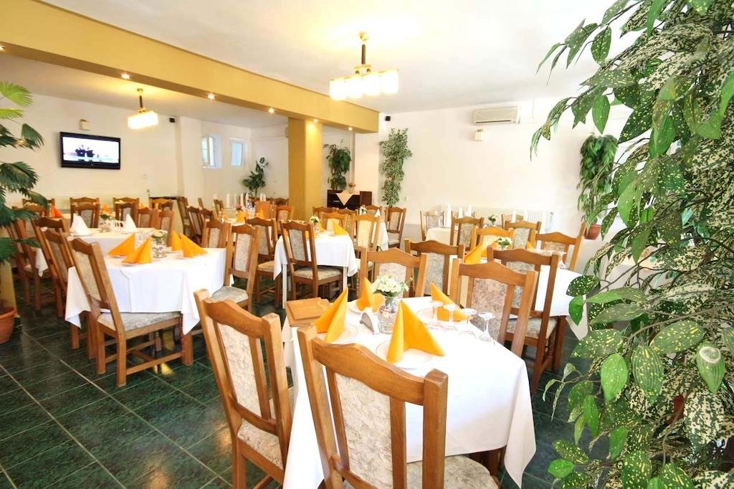 | 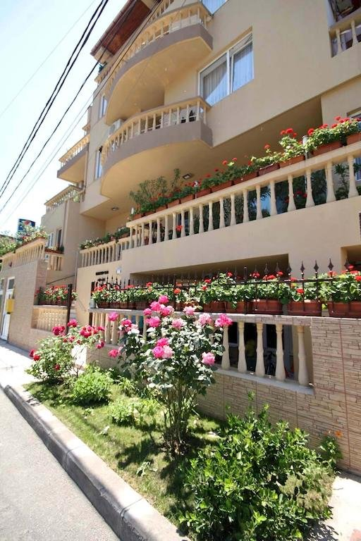

Info Hotel:
Situare: Hotelul Dynes este situat in Eforie Nord, statiune balneara de pe malul Marii Negre, oferind excelente conditii de cazare pe litoral.

Info: Constructie noua si moderna, Hotelul Dynes ofera un confort deosebit, camerele fiind dotate cu: aer conditionat, frigider, TV cablu, internet si telefon. Locatia noastra are ceva de oferit intregii familii, copiii putandu-se juca intr-un loc special amenajat pentru ei, care se afla in fata hotelului.

Camere: Hotelul Dynes dispune de 30 de spatii de cazare, 20 de camere duble matrimoniale, 4 camere duble twin, 3 camere triple si 3 apartamente.Toate camerele sunt dotate cu baie proprie, TV cablu, frigider, aer conditionat si internet.

Restaurant: Restaurantul Dynes ofera o atmosfera relaxanta si prietenoasa, acordand o atentie deosebita clienti care urmeaza un regim alimentar special (vegetarieni, diabetici sau alte afectiuni etc). Masa se va servi "a la carte" sub forma de bonuri valorice.

Facilitati copii: Copii cu varsta pana la 12 ani beneficiaza de gratuitate la cazare, fara pat suplimentar si vor achita micul dejun intreg. Cei cu varsta cuprinsa intre 12 si 16 ani vor achita patul suplimentar si micul dejun.

Tarife camera Dubla (cu Mic dejun (bufet)) serii de 5 nopti
Preturile sunt de persoana / sejur

01.06  16.06 | 16.06  21.06 | 21.06  01.07 | 01.07  06.07 | 06.07  11.07 | 11.07  16.07 | 16.07  20.08 | 20.08  25.08 | 25.08  30.08 | 30.08  04.09
486 RON | 501 RON | 530 RON | 619 RON | 795 RON | 966 RON | 1214 RON | 1133 RON | 913 RON | 666 RON

04.09
14.09
600 RON

HOTEL: Fortuna 3 *
Destinatie: Litoral 2020
Statiune: Eforie Nord
Profil: Familii cu copii

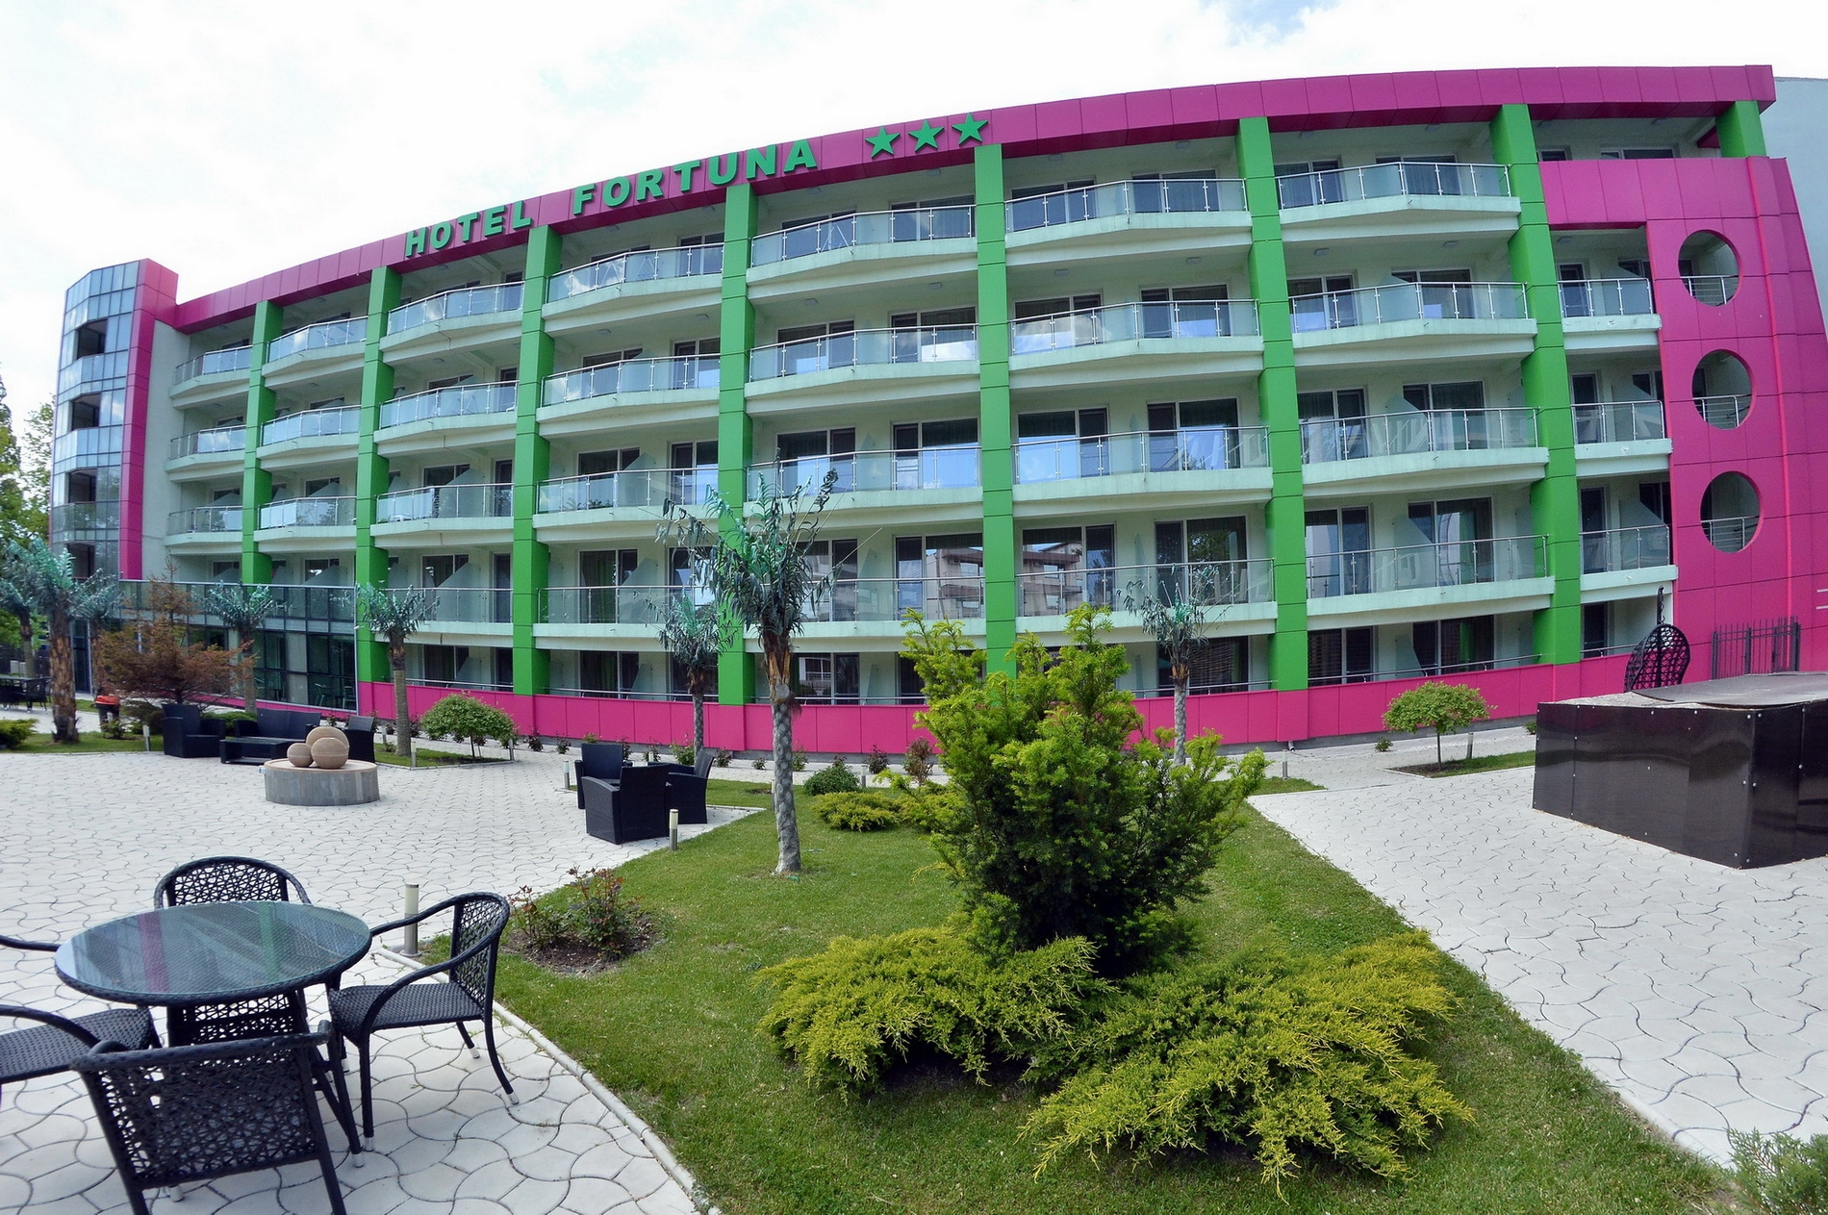 | 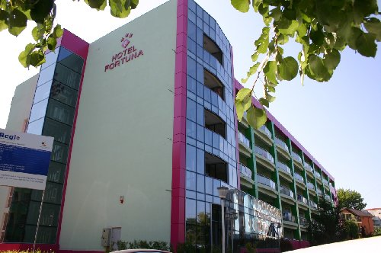 | 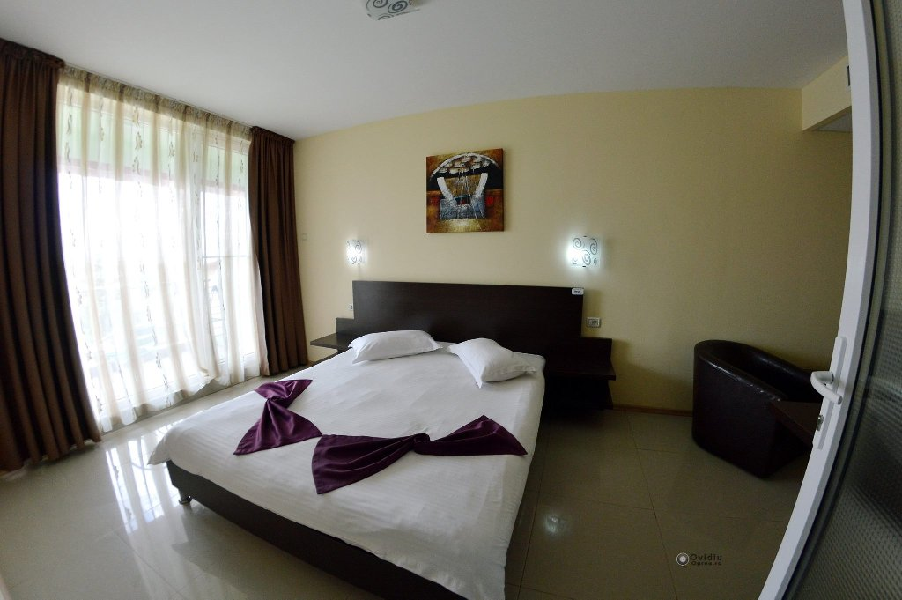 | 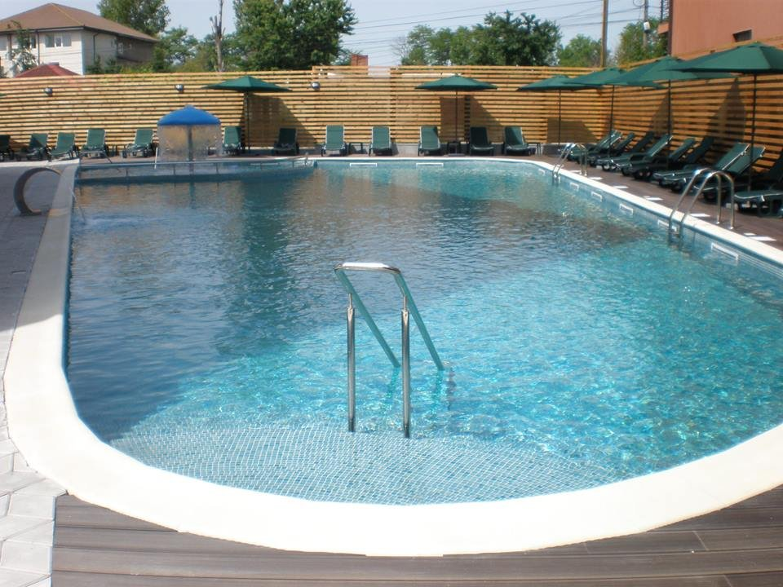

Info Hotel:
Profil: Confort
Nou: Piscina adulti si copii
Situare: Amplasat intr-un cadru natural de exceptie, avand o pozitie privilegiata in centrul statiunii Eforie Nord, Hotel ,,Fortuna" ofera turistilor posibilitatea petrecerii unui sejur relaxant si odihnitor la malul marii, fiind situat la numai 10 minute de plaja.
Info: Complet renovat in anul 2011, hotelul dispune de loc de joaca exterior pentru copii, gradinita celor mici (in interiorul hotelului), Club Biliard, divertisment pentru copii, carucioare si patuturi gratuite pentru copii cu varstele intre 0 - 3 ani, piscina pentru adulti si copii, lift, conexiune internet wireless in tot hotelul, seif la receptia hotelului, terasa amenajata in exteriorul hotelului si business corner.
Camere: Hotelul are 49 camere twin, 100 de camere cu pat matrimonial si 8 apartamente, dispuse pe patru nivele si parter, dotate cu mobilier nou, televiziune prin cablu, minibar, baie cu dus, balcon, mobilier de balcon (sezlonguri si masuta), sistem de climatizare, telefon, internet wireless, pardoseala din gresie si card electromagnetic, pentru accesul in camera.
Apartamentele sunt formate dintr-un dormitor cu pat matrimonial si dintr-o camera de zi dotata cu canapea extensibila. Apartamentele sunt prevazute cu sistem de climatizare, sistem de acces pe baza de cartela, televizor cu plasma, televiziune prin cablu, telefon, minibar, plasa de insecte, conexiune internet wireless, baie cu cabina de dus si uscator de par, balcon cu scaune si masa si suport pentru rufe. In living exista o canapea extensibila potrivita pentru 2 persoane, sifonier, doua fotolii cu masuta, birou, comoda si televizor. Dormitorul este mobilat cu pat matrimonial, sifonier si masuta Servicii masa:Mic dejun - bufet suedez - 35 lei/persoana/zi Demipensiune - mic dejun + pranz bufet suedez - 110 lei/persoana/zi (pranzul include si open bar cu urmatoarele bauturi: apa, cafea, suc draft gama Pepsi, bere draft, vinul casei-alb/rose/rosu)

In functie de numarul oaspetilor micul dejun si pranzul se pot servi a la carte in 5 variante de meniu, la alegere, cu open bar inclus.

Se pot achizitiona servicii de masa suplimentare -cina -sub forma de bonuri valorice. Acestea se pot consuma oricand in cadrul sejurului la unul dintre urmatoarele restaurante: White Cruise, Doneli, Grand, Coralis, Panoramic, Terasa Dana, Terasa Litoral, Terasa Lebada.

Servicii gratuite: acces piscina, internet, transmiterea mesajelor, trezirea clientilor, business corner, comenzi de taxi, pastrarea bagajelor, pastrarea si restituirea obiectelor uitate, loc de joaca pentru copii, gradina, sala fitness, carucioare si patuturi gratuite pentru copiii cu varstele intre 0-3 ani
Servicii cu plata: masaj, saune, vanzare marfuri in receptie, spalat / calcat obiecte personale, servicii de telefonie si fax, rezervari la bazele de tratament
Facilitati copii: In cameea duble se pot caza maxim 2 adulti si 2 copii.
Pentru copiii intre 0 - 3 ani se ofera gratuit patut pentru copil, la solicitarea turistilor si in limita disponibilitatii. Reducere 100% la cazare pentru maxim doi copii cu varste cuprinse intre 0 - 13.99 ani (fara pat suplimentar). La solicitarea unui pat suplimentar se achita 50% din contravaloarea unui loc de cazare. Pentru copiii cu varsta cuprinsa intre 14 - 17.99 ani se achita 50% din contravaloarea unui loc de cazare si se asigura pat suplimentar. Copiii cu varsta peste 18 ani se considera adulti si achita 65% din contravaloarea unui loc de cazare cu pat suplimetar. In camera dubla se accepta un singur pat suplimentar.
Animale de companie: Nu este permis accesul cu animale de companie in incinta hotelului.
Atractii in zona: Manastirea ,,Sf. Maria" Techirghiol, Plaja Decarcader, parc acvatic - Aqua Magic

Tarife camera Dubla (cu Mic dejun) serii de 5 nopti
Preturile sunt de persoana / sejur

30.05  14.06 | 14.06  19.06 | 19.06  24.06 | 24.06  29.06 | 29.06  04.07 | 04.07  09.07 | 09.07  14.07 | 14.07  19.07 | 19.07  18.08 | 18.08  23.08
429 RON | 488 RON | 561 RON | 649 RON | 678 RON | 702 RON | 779 RON | 834 RON | 844 RON | 834 RON

23.08  28.08 | 28.08  02.09 | 02.09  07.09 | 07.09  12.09
801 RON | 684 RON | 497 RON | 459 RON

Tarife camera Dubla (cu Demipensiune) serii de 5 nopti
Preturile sunt de persoana / sejur

28.06  03.07 | 03.07  08.07 | 08.07  13.07 | 13.07  18.07 | 18.07  17.08 | 17.08  22.08 | 22.08  27.08 | 27.08  01.09 | 01.09  06.09
1078 RON | 1095 RON | 1160 RON | 1235 RON | 1257 RON | 1249 RON | 1220 RON | 1131 RON | 886 RON

Tarife camera Apartament (cu Demipensiune) serii de 5 nopti
Preturile sunt de persoana / sejur

01.07  06.07 | 06.07  11.07 | 11.07  16.07 | 16.07  31.07 | 31.07  20.08 | 20.08  25.08 | 25.08  30.08 | 30.08  04.09 | 04.09  09.09
1373 RON | 1414 RON | 1609 RON | 1657 RON | 1657 RON | 1618 RON | 1506 RON | 1223 RON | 1080 RON

Tarife camera Dubla (cu Mic dejun) serii de 5 nopti
Preturile sunt de persoana / sejur

30.05  14.06 | 14.06  19.06 | 19.06  24.06 | 24.06  29.06 | 29.06  04.07 | 04.07  09.07 | 09.07  14.07 | 14.07  19.07 | 19.07  18.08 | 18.08  23.08
429 RON | 488 RON | 561 RON | 649 RON | 678 RON | 702 RON | 779 RON | 834 RON | 844 RON | 834 RON

23.08  28.08 | 28.08  02.09 | 02.09  07.09 | 07.09  12.09
801 RON | 684 RON | 497 RON | 459 RON

Tarife camera Dubla (cu Demipensiune) serii de 5 nopti
Preturile sunt de persoana / sejur

03.07  08.07 | 08.07  13.07 | 13.07  18.07 | 18.07  17.08 | 17.08  22.08 | 22.08  27.08 | 27.08  01.09 | 01.09  06.09
1095 RON | 1160 RON | 1235 RON | 1257 RON | 1249 RON | 1220 RON | 1131 RON | 886 RON

Tarife camera Apartament (cu Mic dejun) serii de 7 nopti
Preturile sunt de persoana / sejur

01.06  15.06 | 15.06  22.06 | 22.06  29.06 | 29.06  06.07 | 06.07  13.07 | 13.07  20.07 | 20.07  27.07 | 27.07  03.08 | 03.08  17.08 | 17.08  24.08
760 RON | 945 RON | 1312 RON | 1361 RON | 1497 RON | 1720 RON | 1742 RON | 1742 RON | 1742 RON | 1720 RON

24.08  31.08 | 31.08  07.09
1554 RON | 1037 RON

HOTEL: Hotel Carmen 3 *
Destinatie: Litoral 2020
Statiune: Eforie Nord
Profil: Familii cu copii

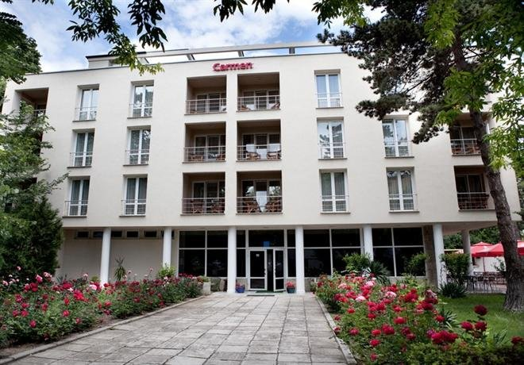 | 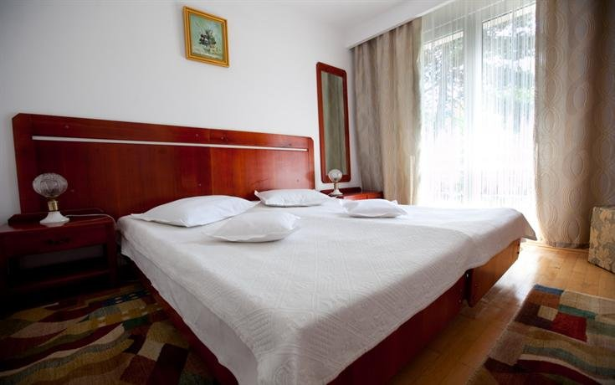 | 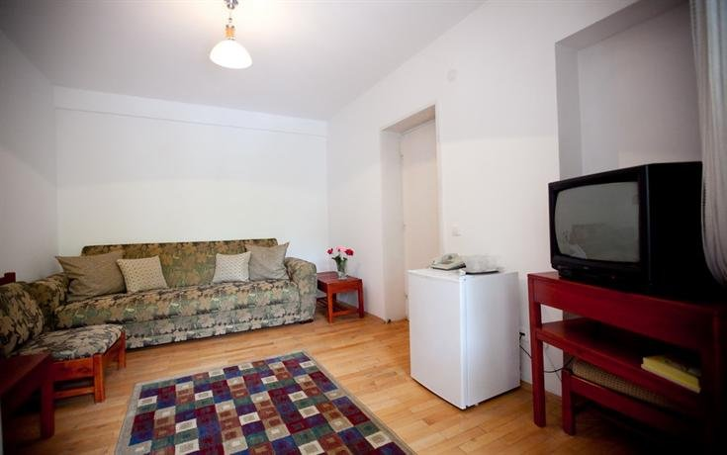 | 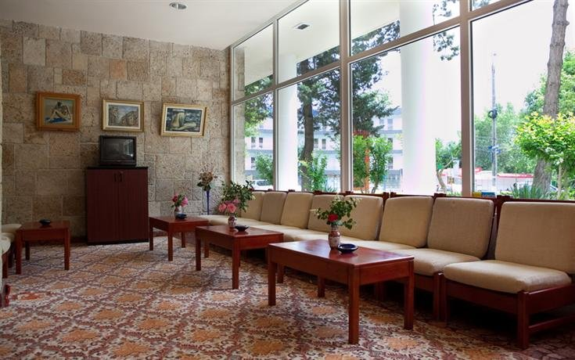

Info Hotel:
<b style="box-sizing: border-box; color: rgb(42, 49, 44); font-family: " open="" sans",="" sans-serif;="" font-size:="" 13px;="" background-color:="" rgb(255,="" 255,="" 255);"="">Localizare: Situat pe faleza, la doar 30 m de plaja, <b style="box-sizing: border-box; color: rgb(42, 49, 44); font-family: " open="" sans",="" sans-serif;="" font-size:="" 13px;="" background-color:="" rgb(255,="" 255,="" 255);"="">Hotel Carmen
Apartamentele sunt formate dintr-o zona de living cu canapea extensibila, dormitor si balcon (vedere la mare). Dispun de baie cu cada (renovata), tv, minibar, telefon, pardoseala din parchet cu covorase in living si dormitor. <br style="box-sizing: border-box; color: rgb(109, 111, 111); font-family: " open="" sans",="" sans-serif;="" font-size:="" 13px;="" background-color:="" rgb(255,="" 255,="" 255);"=""><br style="box-sizing: border-box; color: rgb(109, 111, 111); font-family: " open="" sans",="" sans-serif;="" font-size:="" 13px;="" background-color:="" rgb(255,="" 255,="" 255);"=""><b style="box-sizing: border-box; color: rgb(42, 49, 44); font-family: " open="" sans",="" sans-serif;="" font-size:="" 13px;="" background-color:="" rgb(255,="" 255,="" 255);"="">Servicii masa: se serveste in sitem bonuri valorice.
Servicii si Facilitati Hotel:RestaurantBarTerasaParcareTeren de tenisTeren de voleiTeren de minigolf
<br style="box-sizing: border-box; color: rgb(109, 111, 111); font-family: " open="" sans",="" sans-serif;="" font-size:="" 13px;="" background-color:="" rgb(255,="" 255,="" 255);"=""><b style="box-sizing: border-box; color: rgb(42, 49, 44); font-family: " open="" sans",="" sans-serif;="" font-size:="" 13px;="" background-color:="" rgb(255,="" 255,="" 255);"="">Servicii gratuite: receptie non-stop, internet wireless, camera pentru bagaje, pastrarea obiectelor de valoare.<br style="box-sizing: border-box; color: rgb(109, 111, 111); font-family: " open="" sans",="" sans-serif;="" font-size:="" 13px;="" background-color:="" rgb(255,="" 255,="" 255);"=""><br style="box-sizing: border-box; color: rgb(109, 111, 111); font-family: " open="" sans",="" sans-serif;="" font-size:="" 13px;="" background-color:="" rgb(255,="" 255,="" 255);"=""><b style="box-sizing: border-box; color: rgb(42, 49, 44); font-family: " open="" sans",="" sans-serif;="" font-size:="" 13px;="" background-color:="" rgb(255,="" 255,="" 255);"="">Servicii cu plata:

Tarife camera Apartament (cu Mic dejun) serii de 5 nopti
Preturile sunt de persoana / sejur

30.04  05.05 | 05.05  25.05 | 25.05  30.05 | 30.05  14.06 | 14.06  19.06 | 19.06  29.06 | 29.06  04.07 | 04.07  14.07 | 14.07  19.07 | 19.07  18.08
582 RON | 571 RON | 589 RON | 657 RON | 740 RON | 766 RON | 890 RON | 972 RON | 1051 RON | 1305 RON

18.08  23.08 | 23.08  28.08 | 28.08  02.09 | 02.09  22.09
1290 RON | 972 RON | 904 RON | 629 RON

Tarife camera Apartament (cu Demipensiune) serii de 5 nopti
Preturile sunt de persoana / sejur

30.04  05.05 | 05.05  25.05 | 25.05  30.05 | 30.05  14.06 | 14.06  19.06 | 19.06  29.06 | 29.06  04.07 | 04.07  14.07 | 14.07  19.07 | 19.07  18.08
873 RON | 857 RON | 874 RON | 943 RON | 1031 RON | 1061 RON | 1184 RON | 1267 RON | 1351 RON | 1609 RON

18.08  23.08 | 23.08  28.08 | 28.08  02.09 | 02.09  22.09
1590 RON | 1267 RON | 1196 RON | 914 RON

Tarife camera Apartament (cu Pensiune completa) serii de 5 nopti
Preturile sunt de persoana / sejur

30.04  05.05 | 05.05  25.05 | 25.05  30.05 | 30.05  14.06 | 14.06  19.06 | 19.06  29.06 | 29.06  04.07 | 04.07  14.07 | 14.07  19.07 | 19.07  18.08
1164 RON | 1143 RON | 1160 RON | 1229 RON | 1322 RON | 1355 RON | 1479 RON | 1562 RON | 1651 RON | 1912 RON

18.08  23.08 | 23.08  28.08 | 28.08  02.09 | 02.09  22.09
1890 RON | 1562 RON | 1489 RON | 1200 RON

HOTEL: HOTEL VICTORIA 3 *
Destinatie: Litoral 2020
Statiune: Eforie Nord
Profil: Nici un profil

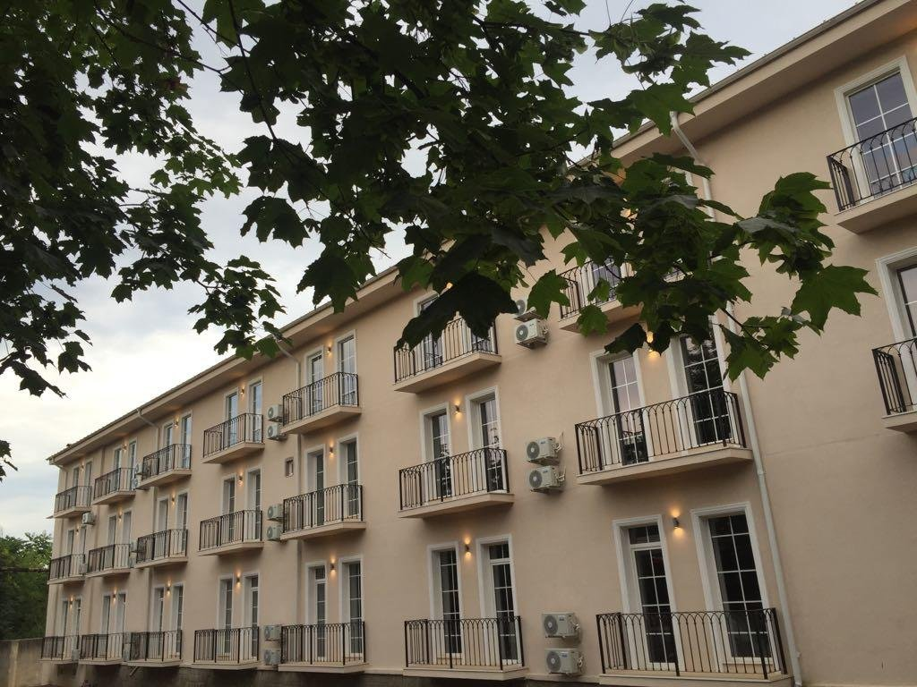 | 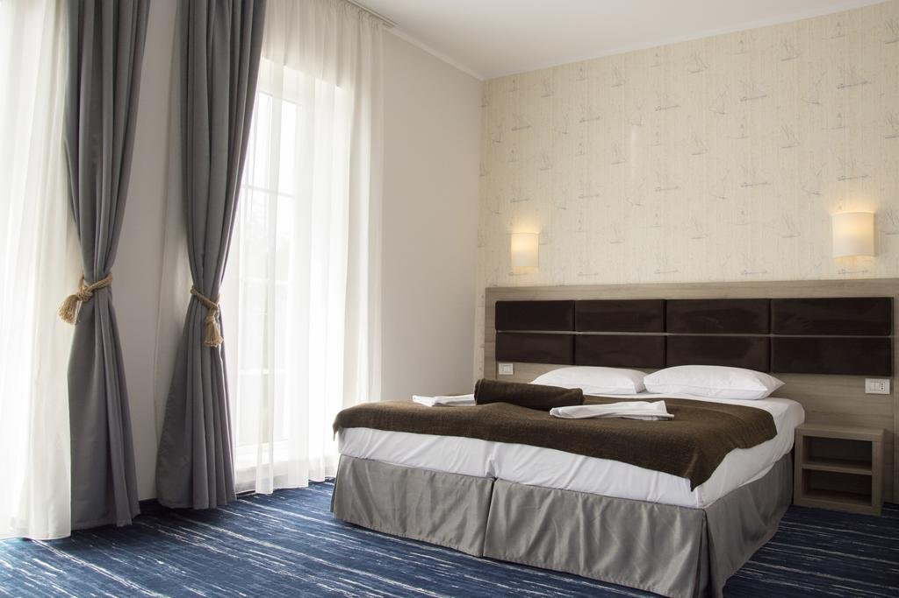 | 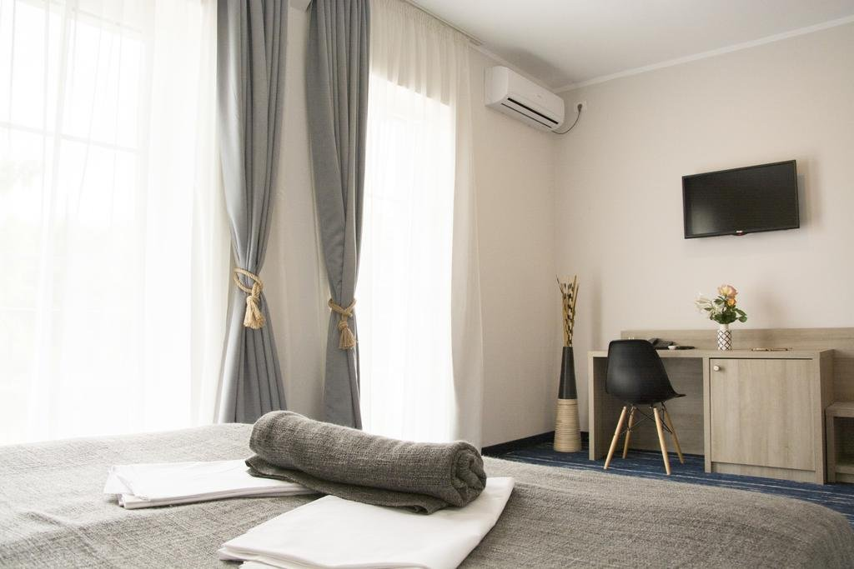 | 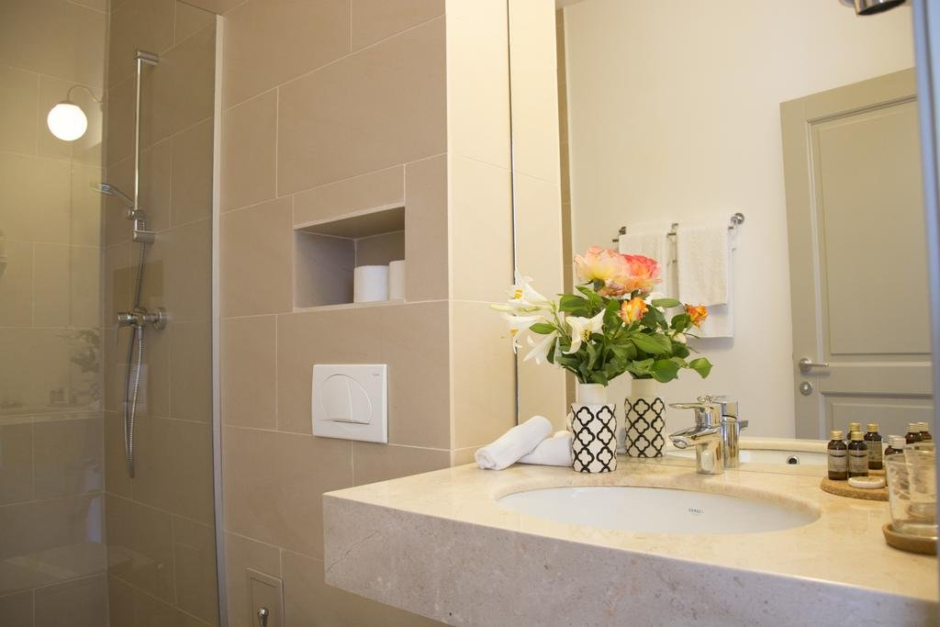

Info Hotel:

Tarife camera Dubla (cu Mic dejun) serii de 5 nopti
Preturile sunt de persoana / sejur

12.06  17.06 | 17.06  27.06 | 27.06  02.07 | 02.07  07.07 | 07.07  12.07 | 12.07  17.07 | 17.07  22.07 | 22.07  27.07 | 27.07  16.08 | 16.08  21.08
791 RON | 810 RON | 843 RON | 972 RON | 1005 RON | 1076 RON | 1169 RON | 1239 RON | 1286 RON | 1123 RON

21.08  26.08 | 26.08  31.08 | 31.08  05.09 | 05.09  10.09
1050 RON | 1034 RON | 949 RON | 817 RON

HOTEL: Petrolul 3 *
Destinatie: Litoral 2020
Statiune: Eforie Nord
Profil: Economic

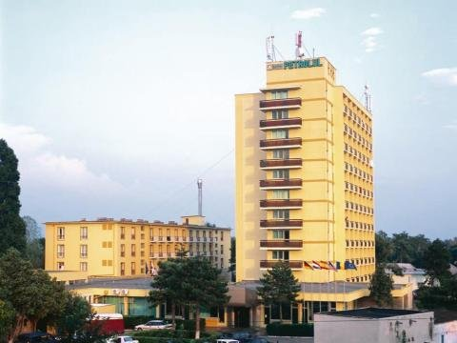 | 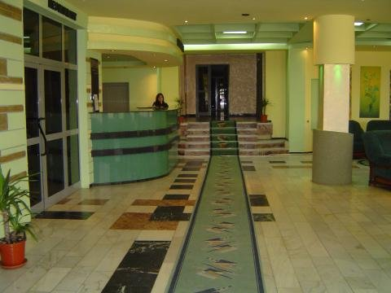 | 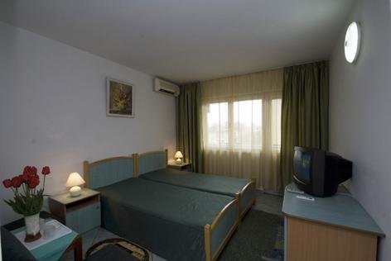 | 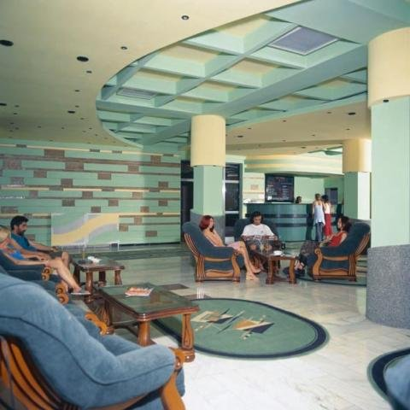

Info Hotel:
Profil: Tratament si relaxare
Situare: Este amplasat in centrul statiunii Eforie Nord, la aproximativ 500 de metri de plaja.
Info: Hotelul are 10 etaje si este compus din 2 corpuri. De asemenea, dispune de o baza de tratament care a fost data in folosinta in anul 2011 si care cuprinde cabinete si spatii special amenajate pentru efectuarea procedurilor de hidrokinetoterapie, masaj, bai, electroterapie, magnetoterapie, ultrasunete si tratamente cu laser.
Camere: Sunt dotate cu TV, frigider si aer conditionat.
Tratament: Procedurile de tratament sunt de Luni pana Sambata
Restaurant: Are o capacitate de 340 locuri. In perioada 11.07 - 28.08, micul dejun se serveste sub forma de ,,bufet suedez", iar pranzul, in perioada 23.07 - 28.08, este servit tot sub forma de ,,bufet suedez".
Servicii gratuite: informatii turisti, pastrarea obiectelor de valoare
Servicii cu plata: servicii de telefonie si fax, servicii de spalatorie / calcatorie
Facilitati copii: Copiii intre 0 - 5 ani beneficiaza de cazare gratuita si acces gratuit la mic dejun in perioada 11.07-28.08 si la pranz in perioada 23.07-23.08. Un copil cu varsta cuprinsa intre 5 - 12 ani achita 50% din valoarea micului dejun (11.07-28.08) si 50% din valoarea pranzului (23.07-23.08).
Acces animale: Accesul nu este permis.
Atractii in zona: Manastirea ,,Sf. Maria" Techirghiol, Plaja Debarcader, teatrul de vara

Tarife camera Single 3* serii de 5 nopti
Preturile sunt de persoana / sejur

01.05  06.05 | 06.05  31.05
607 RON | 600 RON

Tarife camera Dubla modernizata 3* serii de 5 nopti
Preturile sunt de persoana / sejur

01.05  06.05 | 06.05  31.05
376 RON | 371 RON

Tarife camera Single 3* (cu Pensiune Completa - Meniu Fix) serii de 5 nopti
Preturile sunt de persoana / sejur

01.05  06.05 | 06.05  31.05 | 31.05  05.06 | 05.06  15.06 | 15.06  20.06 | 20.06  30.06
897 RON | 886 RON | 1032 RON | 1069 RON | 1095 RON | 1102 RON

Tarife camera Dubla modernizata 3* (cu Pensiune Completa - Meniu Fix) serii de 5 nopti
Preturile sunt de persoana / sejur

01.05  06.05 | 06.05  31.05 | 31.05  05.06 | 05.06  15.06 | 15.06  20.06 | 20.06  30.06 | 30.06  05.07 | 05.07  10.07 | 10.07  15.07 | 15.07  20.07
665 RON | 657 RON | 749 RON | 771 RON | 791 RON | 795 RON | 913 RON | 943 RON | 978 RON | 1026 RON

20.07  19.08 | 19.08  24.08 | 24.08  29.08 | 29.08  03.09 | 03.09  13.09 | 13.09  18.09 | 18.09  28.10
1032 RON | 1014 RON | 1002 RON | 921 RON | 800 RON | 789 RON | 771 RON

Tarife camera Single 3* (cu Pensiune Completa - Meniu Fix) serii de 5 nopti
Preturile sunt de persoana / sejur

01.09  16.09 | 16.09  31.10
1114 RON | 1069 RON

Tarife camera Dubla modernizata 3* serii de 5 nopti
Preturile sunt de persoana / sejur

01.05  06.05 | 06.05  31.05 | 31.05  05.06 | 05.06  15.06 | 15.06  20.06 | 20.06  30.06 | 30.06  05.07 | 05.07  10.07 | 10.07  15.07 | 15.07  20.07
665 RON | 657 RON | 749 RON | 771 RON | 791 RON | 795 RON | 913 RON | 943 RON | 1049 RON | 1147 RON

20.07  19.08 | 19.08  24.08 | 24.08  29.08 | 29.08  03.09 | 03.09  13.09 | 13.09  18.09 | 18.09  28.10
1153 RON | 1133 RON | 1120 RON | 992 RON | 800 RON | 789 RON | 771 RON

Tarife camera Single 3* (cu Fisa Cont 50 lei/pers/zi) serii de 5 nopti
Preturile sunt de persoana / sejur

01.06  16.06 | 16.06  26.06
1069 RON | 1102 RON

Tarife camera Single 3* (cu Fisa Cont 50 lei/pers/zi) serii de 5 nopti
Preturile sunt de persoana / sejur

01.09  16.09 | 16.09  31.10
1114 RON | 1069 RON

Tarife camera Single 3* (cu 3 proceduri/zi/pers, Pensiune Completa - Meniu Fix) serii de 5 nopti
Preturile sunt de persoana / sejur

01.05  31.05 | 31.05  05.06 | 05.06  15.06 | 15.06  20.06 | 20.06  30.06
886 RON | 1032 RON | 1069 RON | 1095 RON | 1102 RON

Tarife camera Dubla modernizata 3* (cu 3 proceduri/zi/pers, Pensiune Completa - Meniu Fix) serii de 5 nopti
Preturile sunt de persoana / sejur

01.05  31.05 | 31.05  05.06 | 05.06  15.06 | 15.06  20.06 | 20.06  30.06 | 30.06  05.07 | 05.07  10.07 | 10.07  15.07 | 15.07  20.07 | 20.07  19.08
657 RON | 749 RON | 771 RON | 791 RON | 795 RON | 913 RON | 943 RON | 978 RON | 1026 RON | 1032 RON

19.08  24.08 | 24.08  29.08 | 29.08  03.09 | 03.09  13.09 | 13.09  18.09 | 18.09  28.10
1014 RON | 1002 RON | 921 RON | 800 RON | 789 RON | 771 RON

Tarife camera Single 3* (cu Pensiune Completa - Meniu Fix, 3 proceduri/zi/pers) serii de 5 nopti
Preturile sunt de persoana / sejur

01.09  16.09 | 16.09  31.10
1114 RON | 1069 RON

Tarife camera Single 3* (cu 3 proceduri/zi/pers, Fisa cont 45 lei/pers/zi) serii de 5 nopti
Preturile sunt de persoana / sejur

01.05  31.05 | 31.05  05.06 | 05.06  15.06 | 15.06  20.06 | 20.06  30.06
886 RON | 1032 RON | 1069 RON | 1095 RON | 1102 RON

Tarife camera Dubla modernizata 3* (cu 3 proceduri/zi/pers) serii de 5 nopti
Preturile sunt de persoana / sejur

01.05  31.05 | 31.05  05.06 | 05.06  15.06 | 15.06  20.06 | 20.06  30.06 | 30.06  05.07 | 05.07  10.07 | 10.07  15.07 | 15.07  20.07 | 20.07  19.08
657 RON | 749 RON | 771 RON | 791 RON | 795 RON | 913 RON | 943 RON | 1049 RON | 1147 RON | 1153 RON

19.08  24.08 | 24.08  29.08 | 29.08  03.09 | 03.09  13.09 | 13.09  18.09 | 18.09  28.10
1133 RON | 1120 RON | 992 RON | 800 RON | 789 RON | 771 RON

Tarife camera Single 3* (cu Fisa cont 45 lei/pers/zi, 3 proceduri/zi/pers) serii de 5 nopti
Preturile sunt de persoana / sejur

01.09  16.09 | 16.09  31.10
1114 RON | 1069 RON

HOTEL: Rhodos 3 *
Destinatie: Litoral 2020
Statiune: Eforie Nord
Profil: Relaxare

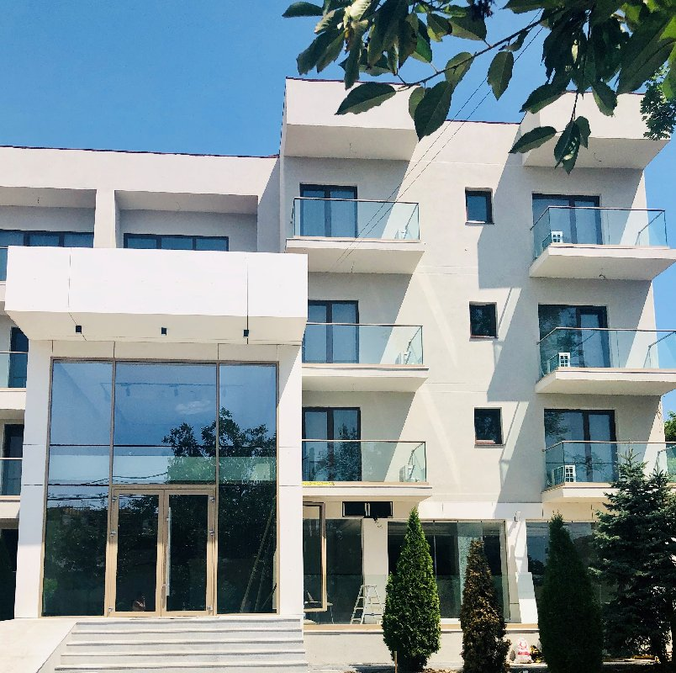 | 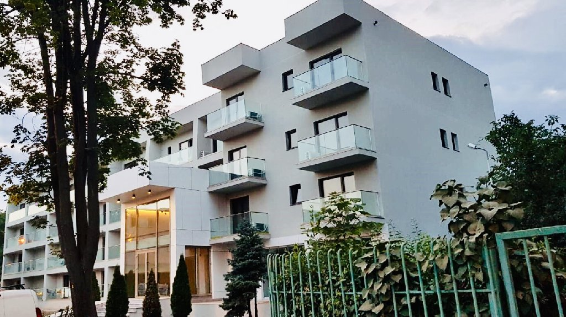 | 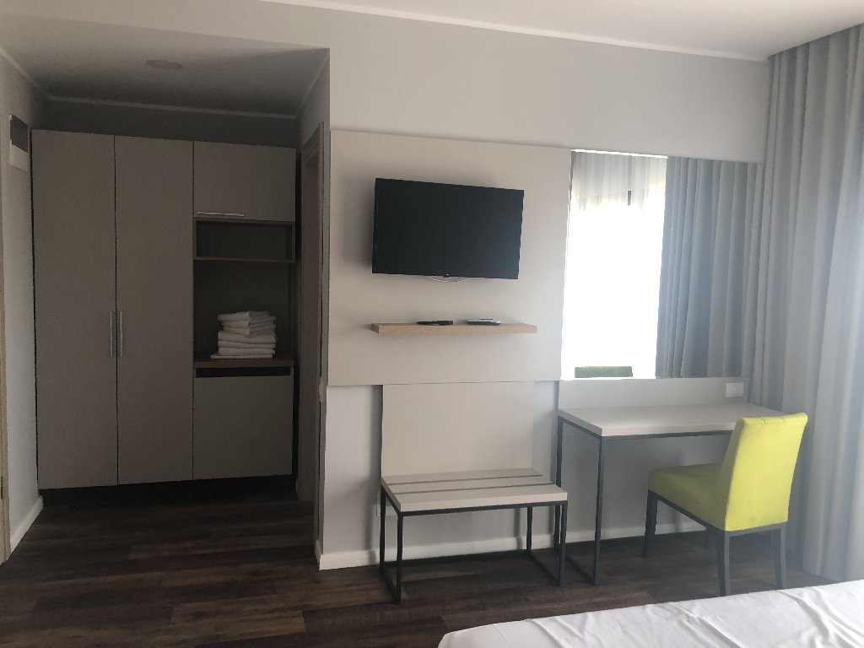 | 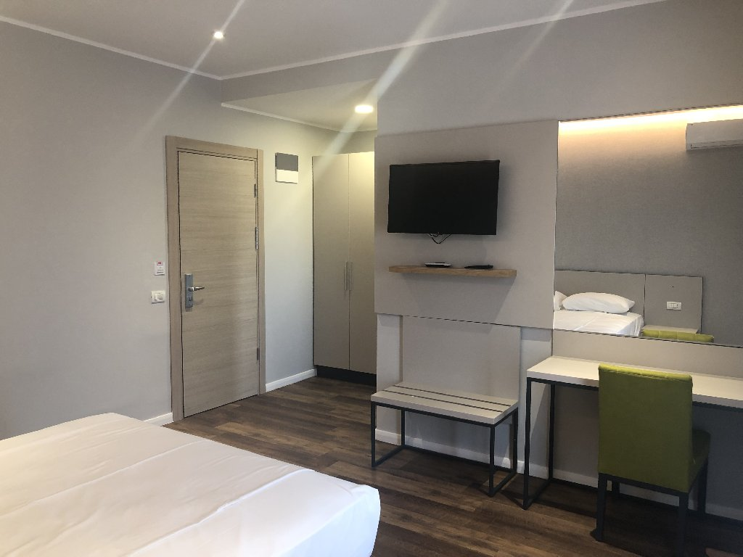

Info Hotel:
Profil: Confort si relaxare
Situare: Se afla in zona Acapulco, la 100 m fata de plaja.
Info: Hotelul a fost complet renovat in 2009 si ofera posibilitatea petrecerii unui sejur intr-un cadru rafinat, acesta fiind amenajat confortabil si elegant cu mobila si accesorii de calitate.
Camere: Hotelul dispune de 36 de camere. Acestea au in dotare: balcoane cu gresie la etajele 1 si 2, aer conditionat, TV LCD, telefon, minibar, baie proprie cu cabina de dus, uscator, acces cu cardul in camera, mobilier nou si mocheta.
Restaurant: Micul dejun se serveste in restaurantul hotelului iar celelalte mese se servesc la restaurantul ,,Acapulco" (aflat la 2 minute de mers pe jos).
Servicii gratuite: parcare, internet wireless pe holuri si in receptie, informatii turistice, trezirea turistilor la cerere
Servicii cu plata: convorbiri telefonice, copiere documente, transmitere fax
Facilitati copii: Pentru copiii intre 0 si 12 ani, primul copil are gratuitate la cazare fara pat suplimentar; cel de al doilea copil achita 50% din tariful unui loc de cazare si beneficiaza de pat suplimentar.
Animale de companie: Accesul nu este permis.
Atractii in zona: Manastirea ,,Sf. Maria" Techirghiol, Plaja Debarcader

Tarife camera Tripla serii de 5 nopti
Preturile sunt de persoana / sejur

01.06  11.06 | 11.06  16.06 | 16.06  21.06 | 21.06  26.06 | 26.06  01.07 | 01.07  06.07 | 06.07  11.07 | 11.07  16.07 | 16.07  26.07 | 26.07  31.07
505 RON | 525 RON | 555 RON | 530 RON | 573 RON | 1036 RON | 1039 RON | 1087 RON | 1421 RON | 1330 RON

31.07  10.08 | 10.08  20.08 | 20.08  25.08 | 25.08  30.08 | 30.08  04.09 | 04.09  14.09
1421 RON | 1375 RON | 1341 RON | 1131 RON | 716 RON | 525 RON

Tarife camera Dubla Superioara serii de 5 nopti
Preturile sunt de persoana / sejur

01.06  11.06 | 11.06  16.06 | 16.06  21.06 | 21.06  26.06 | 26.06  01.07 | 01.07  06.07 | 06.07  11.07 | 11.07  16.07 | 16.07  26.07 | 26.07  31.07
416 RON | 432 RON | 474 RON | 471 RON | 509 RON | 877 RON | 890 RON | 943 RON | 1264 RON | 1184 RON

31.07  10.08 | 10.08  20.08 | 20.08  25.08 | 25.08  30.08 | 30.08  04.09 | 04.09  14.09
1264 RON | 1224 RON | 1175 RON | 909 RON | 616 RON | 494 RON

Tarife camera Dubla standard 3* serii de 5 nopti
Preturile sunt de persoana / sejur

01.06  11.06 | 11.06  16.06 | 16.06  21.06 | 21.06  26.06 | 26.06  01.07 | 01.07  06.07 | 06.07  11.07 | 11.07  16.07 | 16.07  26.07 | 26.07  31.07
357 RON | 370 RON | 410 RON | 412 RON | 445 RON | 781 RON | 811 RON | 882 RON | 1100 RON | 1032 RON

31.07  10.08 | 10.08  20.08 | 20.08  25.08 | 25.08  30.08 | 30.08  04.09 | 04.09  14.09
1100 RON | 1066 RON | 1027 RON | 813 RON | 546 RON | 432 RON

HOTEL: Terra 3 *
Destinatie: Litoral 2020
Statiune: Eforie Nord
Profil: Economic

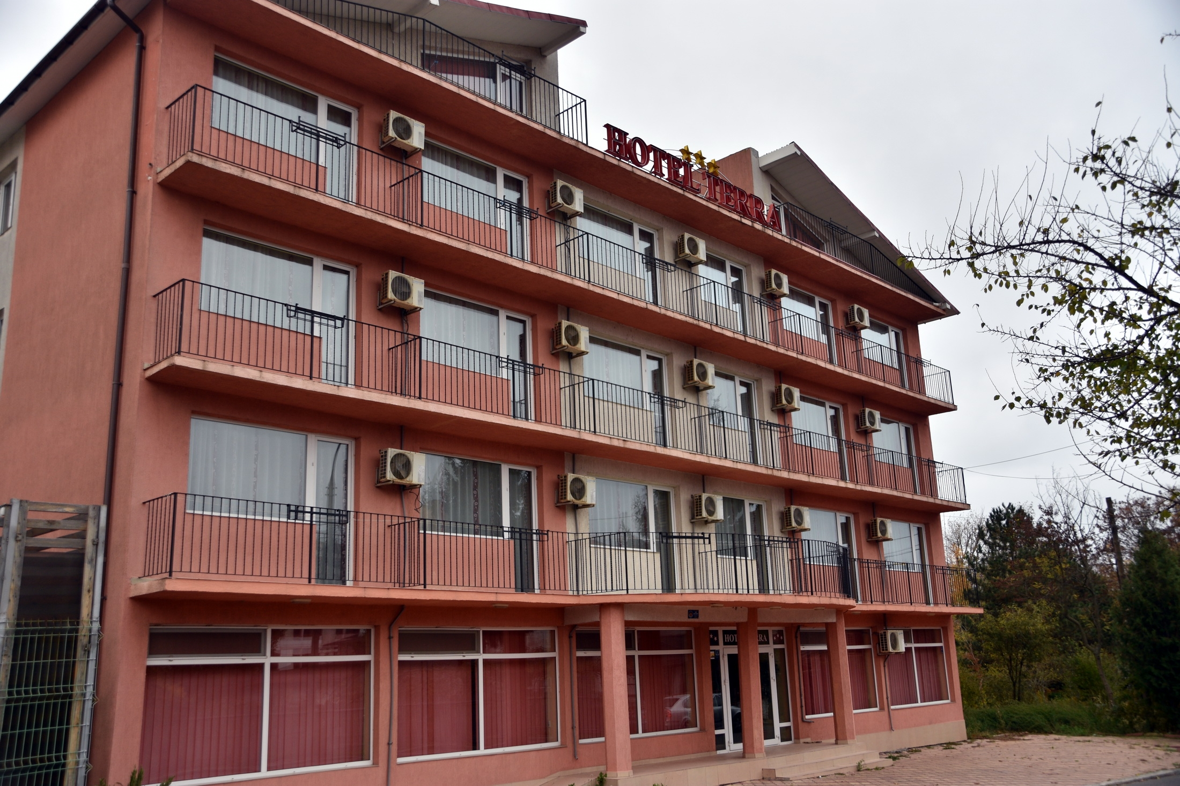 | 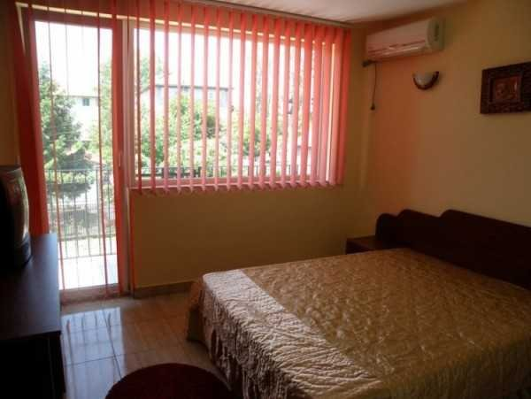 | 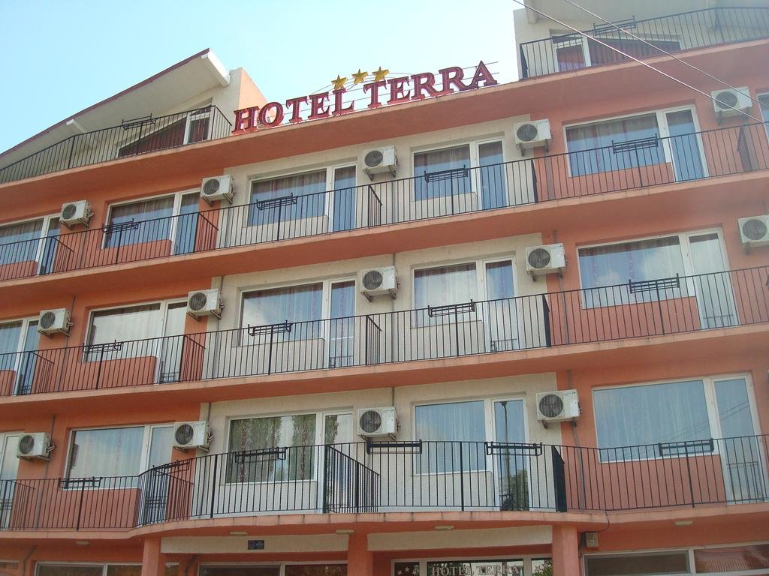 | 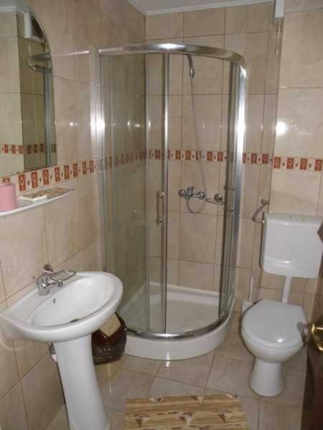

Info Hotel:
Profil: Relaxare
Situare: Este situat in centrul statiunii, la aproximativ 600-700 metri de plaja.
Info: Hotelul a fost dat in folosinta in 2007.
Camere: Hotelul dispune de 32 camere duble si de 3 apartamente.Toate camerele duble contin : baie proprie cu cabina dus, televizor, cablu tv, minibar, aer conditionat. Unele camere au balcon.
Servicii gratuite: parcare, informatii turistice, pastrarea obiectelor de valoare, trezirea turistilor
Servicii cu plata: servicii de curatatorie, servicii telefonice, inchirieri jocuri distractive
Facilitati copii: Copiii cu varsta sub 14 ani beneficiaza de cazare gratuita, fara pat suplimentar. Pentru patul suplimentar se achita 50% din valoarea unui loc de cazare.
Animale de companie: Accesul nu este permis.
Atractii in zona: Manastirea ,,Sf. Maria" Techirghiol, Plaja Debarcader

Tarife camera Dubla serii de 5 nopti
Preturile sunt de persoana / sejur

01.06  16.06 | 16.06  01.07 | 01.07  16.07 | 16.07  21.07 | 21.07  20.08 | 20.08  25.08 | 25.08  30.08 | 30.08  04.09 | 04.09  14.09
371 RON | 383 RON | 501 RON | 516 RON | 729 RON | 588 RON | 501 RON | 412 RON | 286 RON

Tarife camera Apartament serii de 5 nopti
Preturile sunt de persoana / sejur

01.06  16.06 | 16.06  01.07 | 01.07  16.07 | 16.07  21.07 | 21.07  20.08 | 20.08  25.08 | 25.08  30.08 | 30.08  04.09 | 04.09  14.09
514 RON | 530 RON | 766 RON | 789 RON | 1032 RON | 866 RON | 766 RON | 626 RON | 429 RON

Tarife camera dubla la mansarda serii de 5 nopti
Preturile sunt de persoana / sejur

01.06  16.06 | 16.06  01.07 | 01.07  16.07 | 16.07  21.07 | 21.07  20.08 | 20.08  25.08 | 25.08  30.08 | 30.08  04.09 | 04.09  14.09
286 RON | 295 RON | 354 RON | 364 RON | 455 RON | 392 RON | 354 RON | 301 RON | 229 RON

HOTEL: Traian 3 *
Destinatie: Litoral 2020
Statiune: Eforie Nord
Profil: Tratament

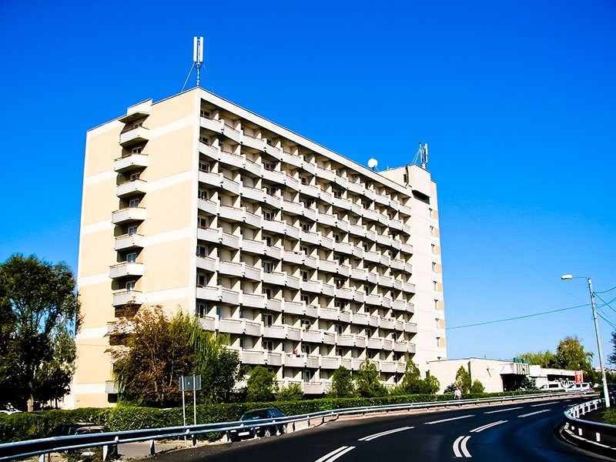 | 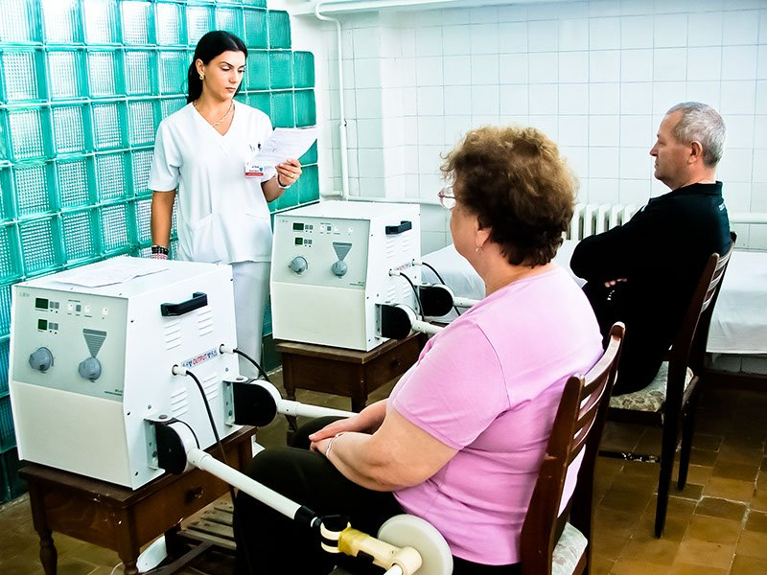 | 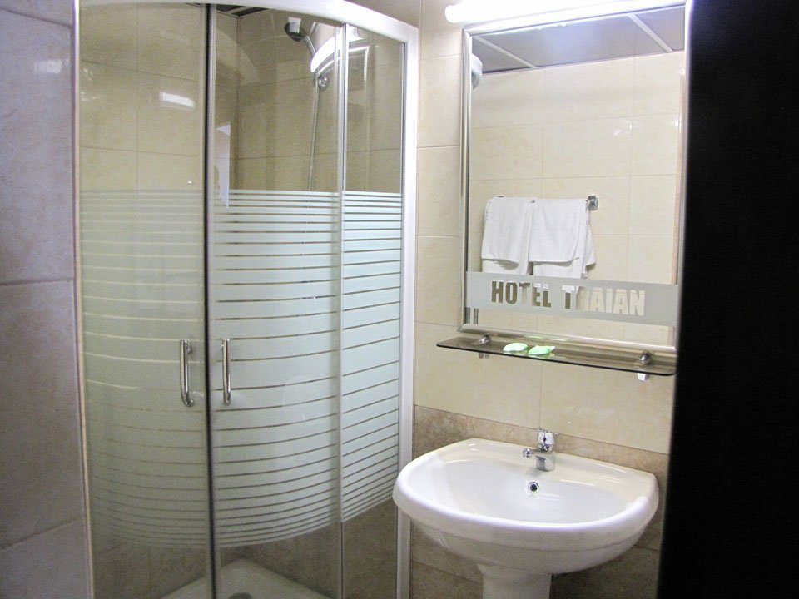 | 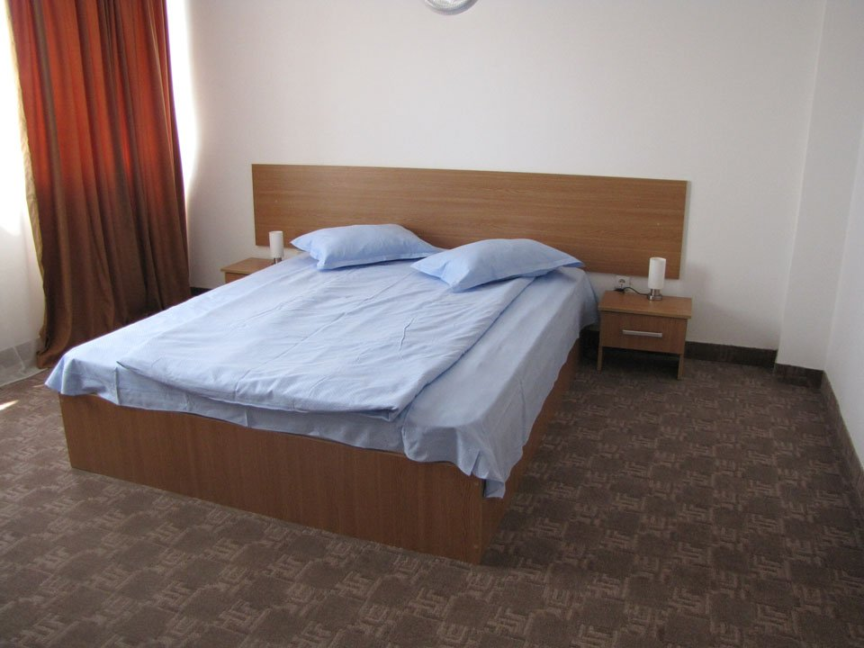

Info Hotel:
Profil: Tratament
Situare: Hotelul este situat in partea de sud a statiunii, langa gara.
Info: Hotelul are parcare si o sala de conferinte de 80 de locuri, dotata cu flipchart, ecran proiector si videoproiector. Hotelul are baza de tratament cu o suprafata de 1540 mp. Hotelul detine piscina acoperita cu apa termala si piscina in aer liber pentru copii, restaurant, bar de zi, lift, club, jocuri de societate (rummy, table, sah, carti).
Camere: Hotelul are 10 apartamente si 219 camere duble, dotate cu TV, racitor si aer conditionat.
Restaurantul este amplasat in incinta unitatii.
Servicii gratuite: parcare, acces piscina
Servicii cu plata: telefon, calcat / spalat obiecte personale
Facilitati copii: Copiii pana in 10 ani au gratuitate la cazare, dar achita micul dejun.
Animale de companie: Accesul nu este permis.
Atractii in zona: Manastirea ,,Sf. Maria" Techirghiol

Tarife camera Single (cu Mic dejun) serii de 5 nopti
Preturile sunt de persoana / sejur

01.05  06.05 | 06.05  31.05 | 31.05  05.06 | 05.06  15.06 | 15.06  20.06 | 20.06  30.06
694 RON | 686 RON | 891 RON | 943 RON | 966 RON | 972 RON

Tarife camera Dubla (cu Mic dejun) serii de 5 nopti
Preturile sunt de persoana / sejur

01.05  06.05 | 06.05  31.05 | 31.05  05.06 | 05.06  15.06 | 15.06  20.06 | 20.06  30.06 | 30.06  05.07 | 05.07  15.07 | 15.07  20.07 | 20.07  19.08
405 RON | 400 RON | 491 RON | 514 RON | 527 RON | 530 RON | 672 RON | 707 RON | 724 RON | 729 RON

19.08  24.08 | 24.08  29.08 | 29.08  03.09 | 03.09  28.09 | 28.09  03.10 | 03.10  28.10
716 RON | 707 RON | 630 RON | 514 RON | 469 RON | 400 RON

Tarife camera Apartament serii de 5 nopti
Preturile sunt de persoana / sejur

01.05  06.05 | 06.05  31.05 | 31.05  05.06 | 05.06  15.06 | 15.06  20.06 | 20.06  30.06 | 30.06  05.07 | 05.07  15.07 | 15.07  20.07 | 20.07  19.08
636 RON | 629 RON | 720 RON | 743 RON | 761 RON | 766 RON | 907 RON | 943 RON | 966 RON | 971 RON

19.08  24.08 | 24.08  29.08 | 29.08  03.09 | 03.09  28.09 | 28.09  03.10 | 03.10  28.10
954 RON | 943 RON | 863 RON | 743 RON | 697 RON | 629 RON

Tarife camera Single (cu Mic dejun) serii de 5 nopti
Preturile sunt de persoana / sejur

01.09  01.10 | 01.10  31.10
943 RON | 686 RON

HOTEL: Union 3 *
Destinatie: Litoral 2020
Statiune: Eforie Nord
Profil: Familii cu copii

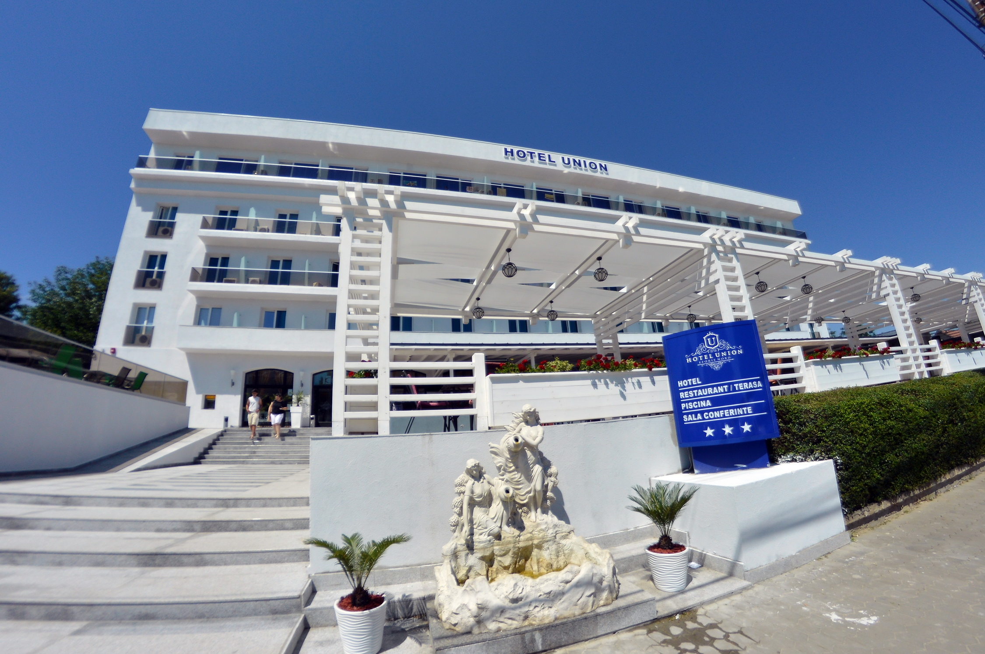 | 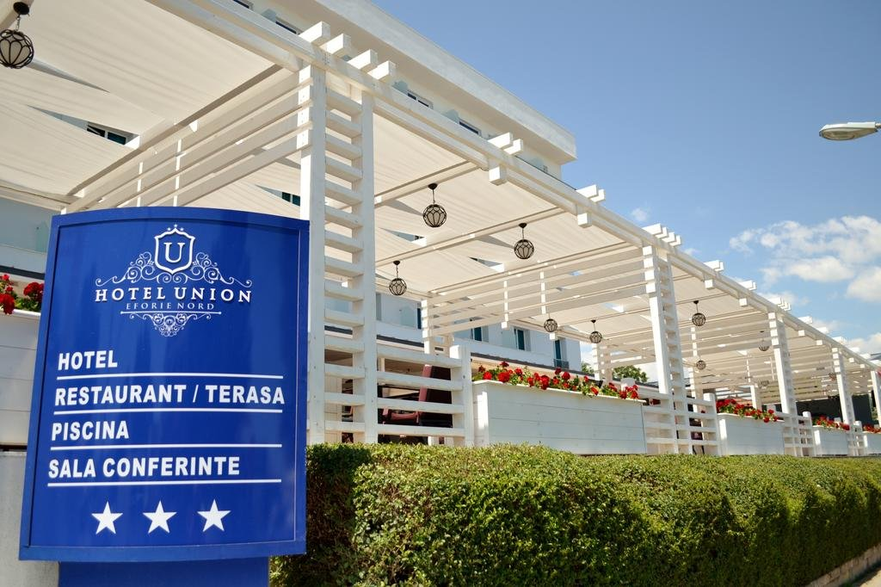 | 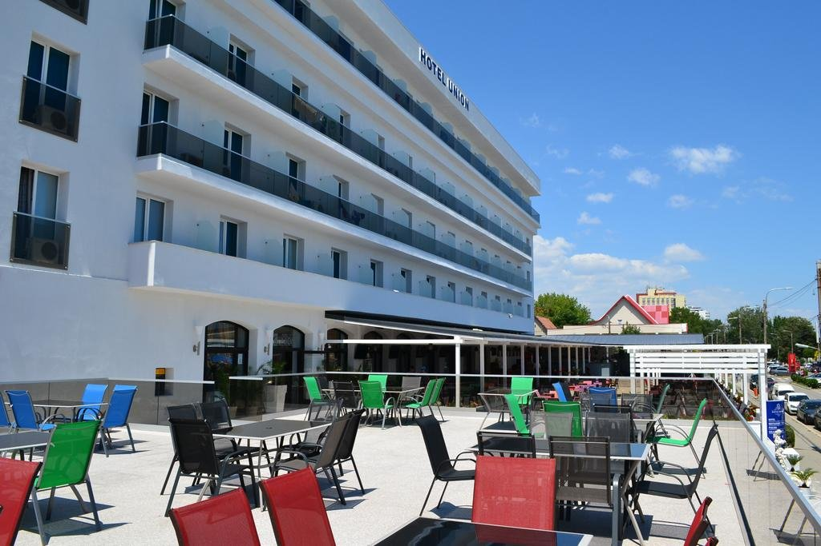 | 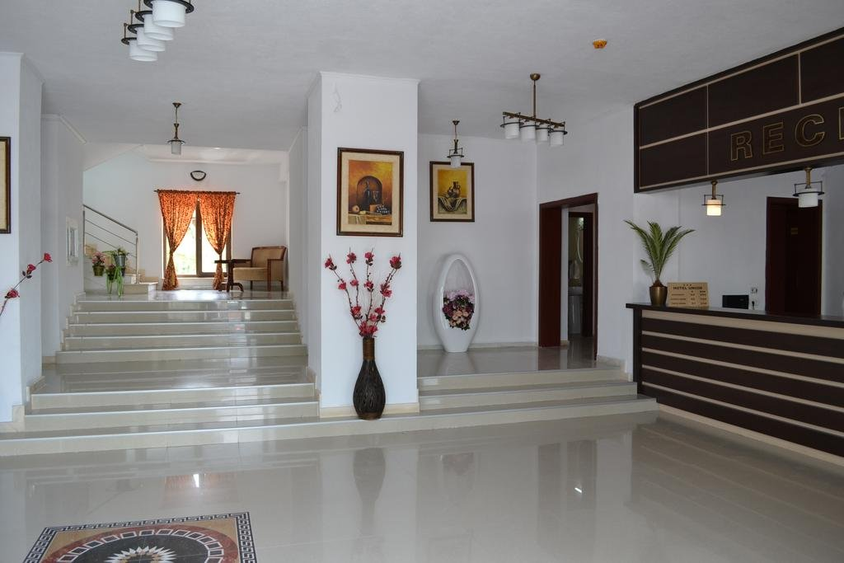

Info Hotel:
Profil: Confort
Situare: Hotelul ,,Union" se afla in statiunea Eforie Nord, situata la 15 km de orasul Constanta, intre Marea Neagra si lacul Techirghiol, invecinandu-se la nord cu Agigea si, la sud, cu statiunea Eforie Sud. Este situat pe faleza, la 30 m de plaja.
Info: Hotelul a fost renovat integral de noii proprietari in 2017. Totodata a mai fost construit inca un etaj cu 26 de camere, insumand in total 97 camere duble si 4 apartamente. Pe langa spatiile de cazare, hotel ,,Union" dispune de o piscina moderna, un restaurant cu specific international si o pizzerie, plaja amenajata in dreptul hotelului, parcare gratuita in limita locurilor disponibile, loc de joaca pentru copii, terasa, bar, sala conferinte si salon evenimente (pentru maxim 200 persoane).
Facilitati: Piscina hotelului ,,Union" este una dintre cele mai moderne din zona. Sistemul de filtrare al apei este conceput in asa fel incat intreg volumul de apa sa poata fi recirculat o data la 4 ore. Accesul celor cazati in hotel este gratuit.
Camere: Hotel ,,Union" Eforie Nord are 4 etaje, 97 camere duble si 4 apartamente. Toate camerele au in dotare aer conditionat, televizor, minibar, cablu TV, telefon, seif, baie proprie cu cabina de dus si uscator de par, internet wireless si balcon.
Restaurant: Restaurantul ,,Danielle" combina valorile traditionale ale bucatariei italiene cu cele ale bucatariei romanesti si internationale. Bucatari renumiti gatesc preparate deosebite pentru oaspetii hotelului. Masa poate fi servita atat in restaurant, cat si pe terasa cu vedere spre mare, care ofera o atmosfera intima, relaxanta si romantica, combinand valorile traditionale ale bucatariei italiene cu cele ale bucatariei romanesti si internationale. Micul dejun se serveste ,,bufet suedez", iar pranzul si cina, ,,e la carte".
Facilitati copii: Copiii cu varsta cuprinsa intre 0 - 7 ani neimpliniti beneficiaza de mic dejun gratuit. Copiii cu varsta cuprinsa intre 7 - 12 ani neimpliniti achita 50% din valoarea micului dejun; cei cu varsta cuprinsa intre 12- 14 ani neimpliniti achita mic dejun integral. Patul suplimentar (numai in camere duble) reprezinta 50% din valoarea unui loc de cazare pentru adult. Copiii peste 14 ani nu beneficiaza de reducere la cazare si mic dejun.
Servicii gratuite: parcare, piscina, plaja amenajata in dreptul hotelului, loc de joaca pentru copii
Servicii cu plata: sala de conferinte de 80 de locuri, servicii de calcatorie - spalatorie
Accesul cu animale: Este permis accesul cu animale de companie; 20% din valoarea unui loc de cazare si vor prezenta la receptie actul de sanatate al animalului.
Atractii in zona: Manastirea ,,Sf. Maria" Techirghiol, Plaja Debarcader, parc acvatic - Aqua Magic

Tarife camera Dubla (cu Mic dejun) serii de 5 nopti
Preturile sunt de persoana / sejur

04.06  14.06 | 14.06  19.06 | 19.06  24.06 | 24.06  29.06 | 29.06  04.07 | 04.07  09.07 | 09.07  14.07 | 14.07  19.07 | 19.07  18.08 | 18.08  23.08
529 RON | 538 RON | 545 RON | 663 RON | 840 RON | 952 RON | 1399 RON | 1425 RON | 1442 RON | 1425 RON

23.08  28.08 | 28.08  02.09 | 02.09  07.09 | 07.09  12.09
1399 RON | 1059 RON | 814 RON | 529 RON

Tarife camera Apartament (cu Mic dejun) serii de 5 nopti
Preturile sunt de persoana / sejur

04.06  14.06 | 14.06  19.06 | 19.06  24.06 | 24.06  29.06 | 29.06  04.07 | 04.07  09.07 | 09.07  14.07 | 14.07  19.07 | 19.07  18.08 | 18.08  23.08
843 RON | 859 RON | 869 RON | 1170 RON | 1620 RON | 1785 RON | 2445 RON | 2490 RON | 2519 RON | 2490 RON

23.08  28.08 | 28.08  02.09 | 02.09  07.09 | 07.09  12.09
2445 RON | 1941 RON | 1571 RON | 843 RON

Tarife camera DBL cu vedere la mare (cu Mic dejun) serii de 5 nopti
Preturile sunt de persoana / sejur

04.06  14.06 | 14.06  19.06 | 19.06  24.06 | 24.06  29.06 | 29.06  04.07 | 04.07  09.07 | 09.07  14.07 | 14.07  19.07 | 19.07  18.08 | 18.08  23.08
600 RON | 611 RON | 619 RON | 760 RON | 972 RON | 1084 RON | 1532 RON | 1560 RON | 1578 RON | 1560 RON

23.08  28.08 | 28.08  02.09 | 02.09  07.09 | 07.09  12.09
1532 RON | 1190 RON | 943 RON | 600 RON

HOTEL: Belvedere 2 *
Destinatie: Litoral 2020
Statiune: Eforie Nord
Profil: Economic

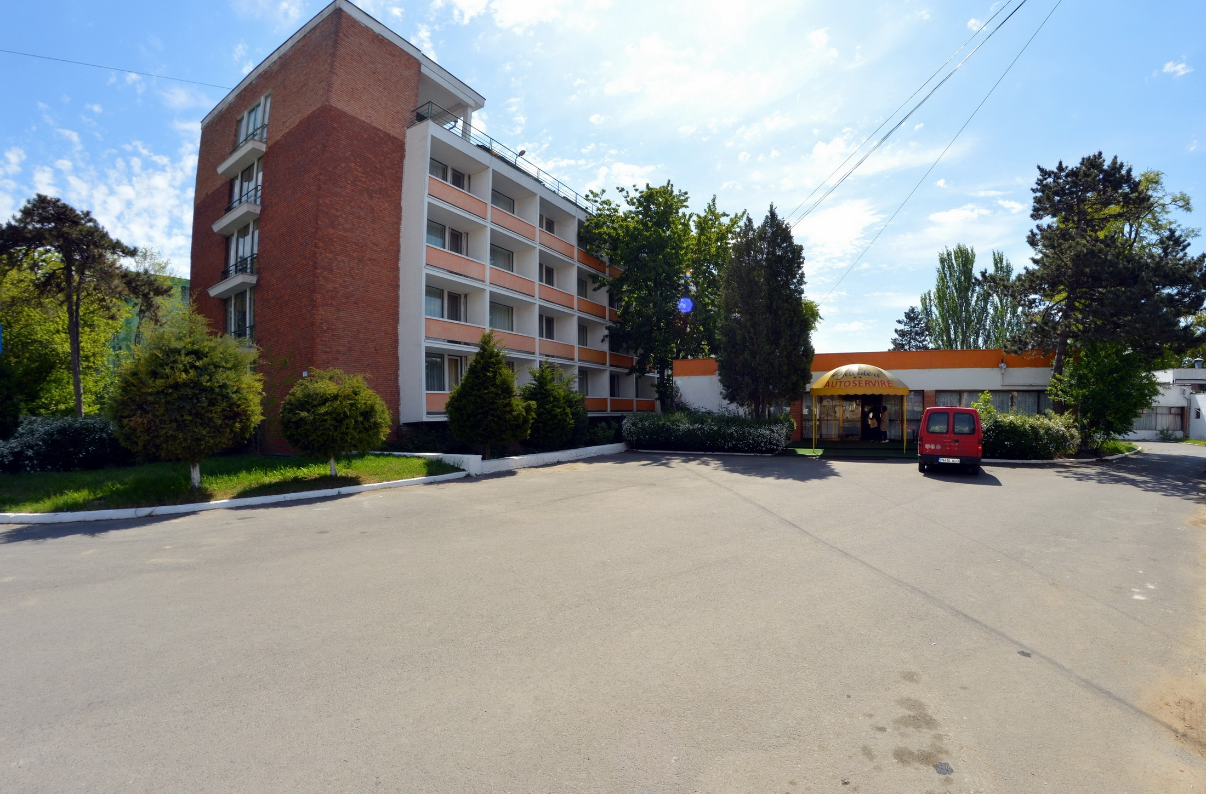 | 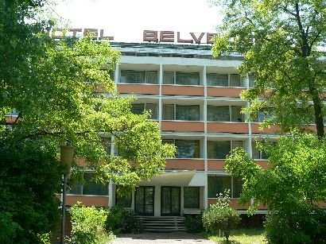 | 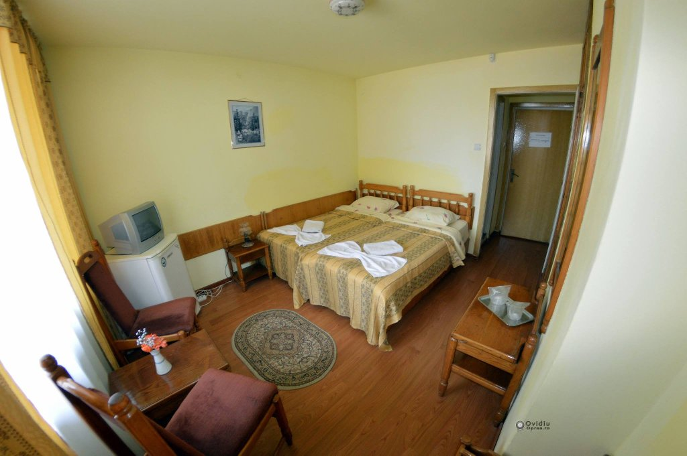 | 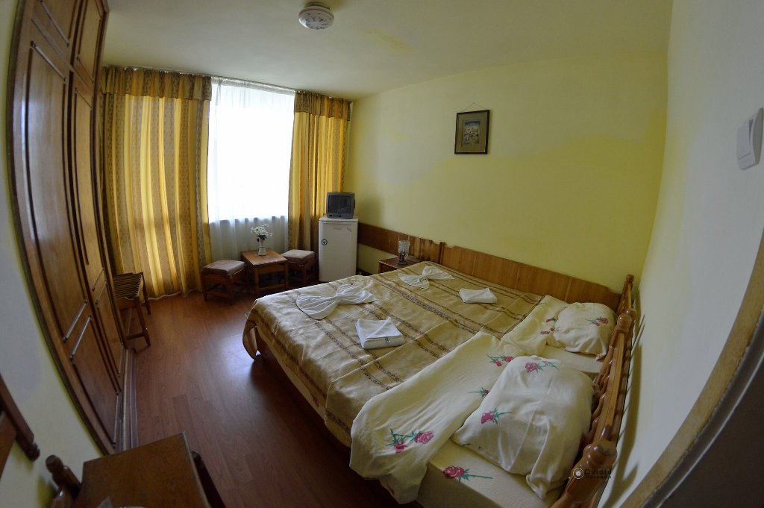

Info Hotel:

Profil: Un loc bun pentru odihna
Situare: Hotelul este situat intre mare si lac, precum si langa baza de tratament ,,Traian".
Info: Acesta detine o sala de conferinte dotata corespunzator.
Camere: Sunt dotate cu TV si cablu, frigider, grup sanitar propriu si balcon.
Restaurant: Hotelul detine un restaurant propriu, iar masa se poate servi in sistem ,,bon valoric".
Servicii gratuite: informatii turistice, pastrarea obiectelor de valoare
Servicii cu plata: biliard
Facilitati copii: Cazarea este gratuita pentru doi copii de pana la maximum 12 ani.
Animale de companie: Accesul este permis.

Atractii in zona: Manastirea ,,Sf. Maria" Techirghiol

Tarife camera Dubla serii de 5 nopti
Preturile sunt de persoana / sejur

01.06  16.06 | 16.06  01.07 | 01.07  06.07 | 06.07  11.07 | 11.07  16.07 | 16.07  20.08 | 20.08  25.08 | 25.08  30.08 | 30.08  04.09 | 04.09  14.09
257 RON | 354 RON | 471 RON | 500 RON | 616 RON | 634 RON | 620 RON | 500 RON | 394 RON | 343 RON

Tarife camera Dubla serii de 5 nopti
Preturile sunt de persoana / sejur

01.06  16.06 | 16.06  01.07 | 01.07  06.07 | 06.07  11.07 | 11.07  16.07 | 16.07  20.08 | 20.08  25.08 | 25.08  30.08 | 30.08  04.09 | 04.09  14.09
257 RON | 354 RON | 471 RON | 500 RON | 616 RON | 634 RON | 620 RON | 500 RON | 394 RON | 343 RON

HOTEL: HOTEL BERLIN 2 *
Destinatie: Litoral 2020
Statiune: Eforie Nord
Profil: Nici un profil

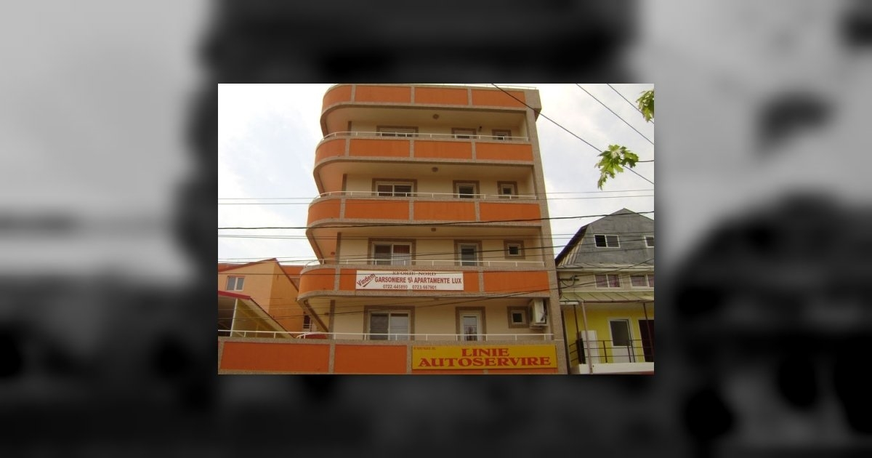 | 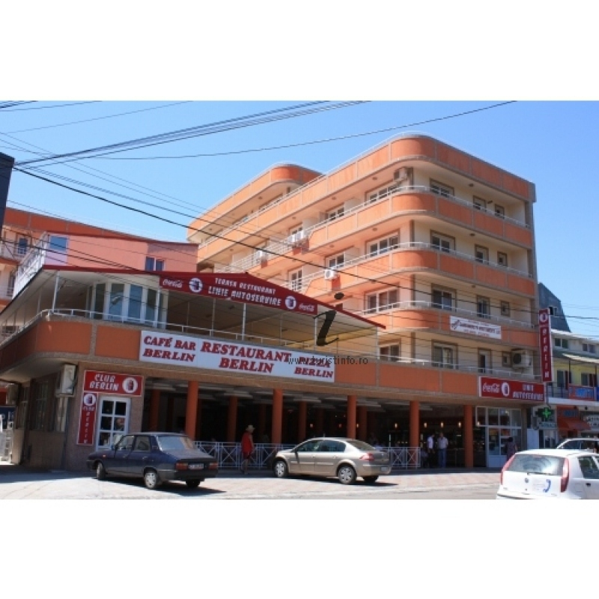 | 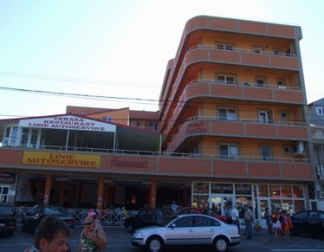 | 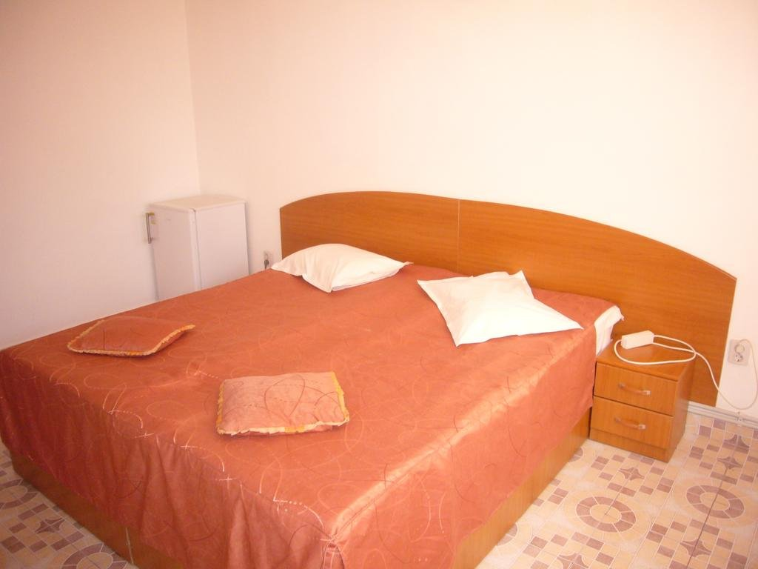

Info Hotel:
<b style="box-sizing: border-box; color: rgb(42, 49, 44); font-family: "Open Sans", sans-serif; font-size: 13px; background-color: rgb(255, 255, 255);">Localizare:<b style="box-sizing: border-box; color: rgb(42, 49, 44); font-family: "Open Sans", sans-serif; font-size: 13px; background-color: rgb(255, 255, 255);"> <b style="box-sizing: border-box;">Hotel Berlin

Tarife camera Dubla serii de 5 nopti
Preturile sunt de persoana / sejur

15.06  10.07 | 10.07  15.07 | 15.07  25.07 | 25.07  30.07 | 30.07  24.08 | 24.08  29.08 | 29.08  03.09 | 03.09  13.09
429 RON | 589 RON | 629 RON | 646 RON | 714 RON | 571 RON | 503 RON | 400 RON

HOTEL: Ovicris 2 *
Destinatie: Litoral 2020
Statiune: Eforie Nord
Profil: Familii cu copii

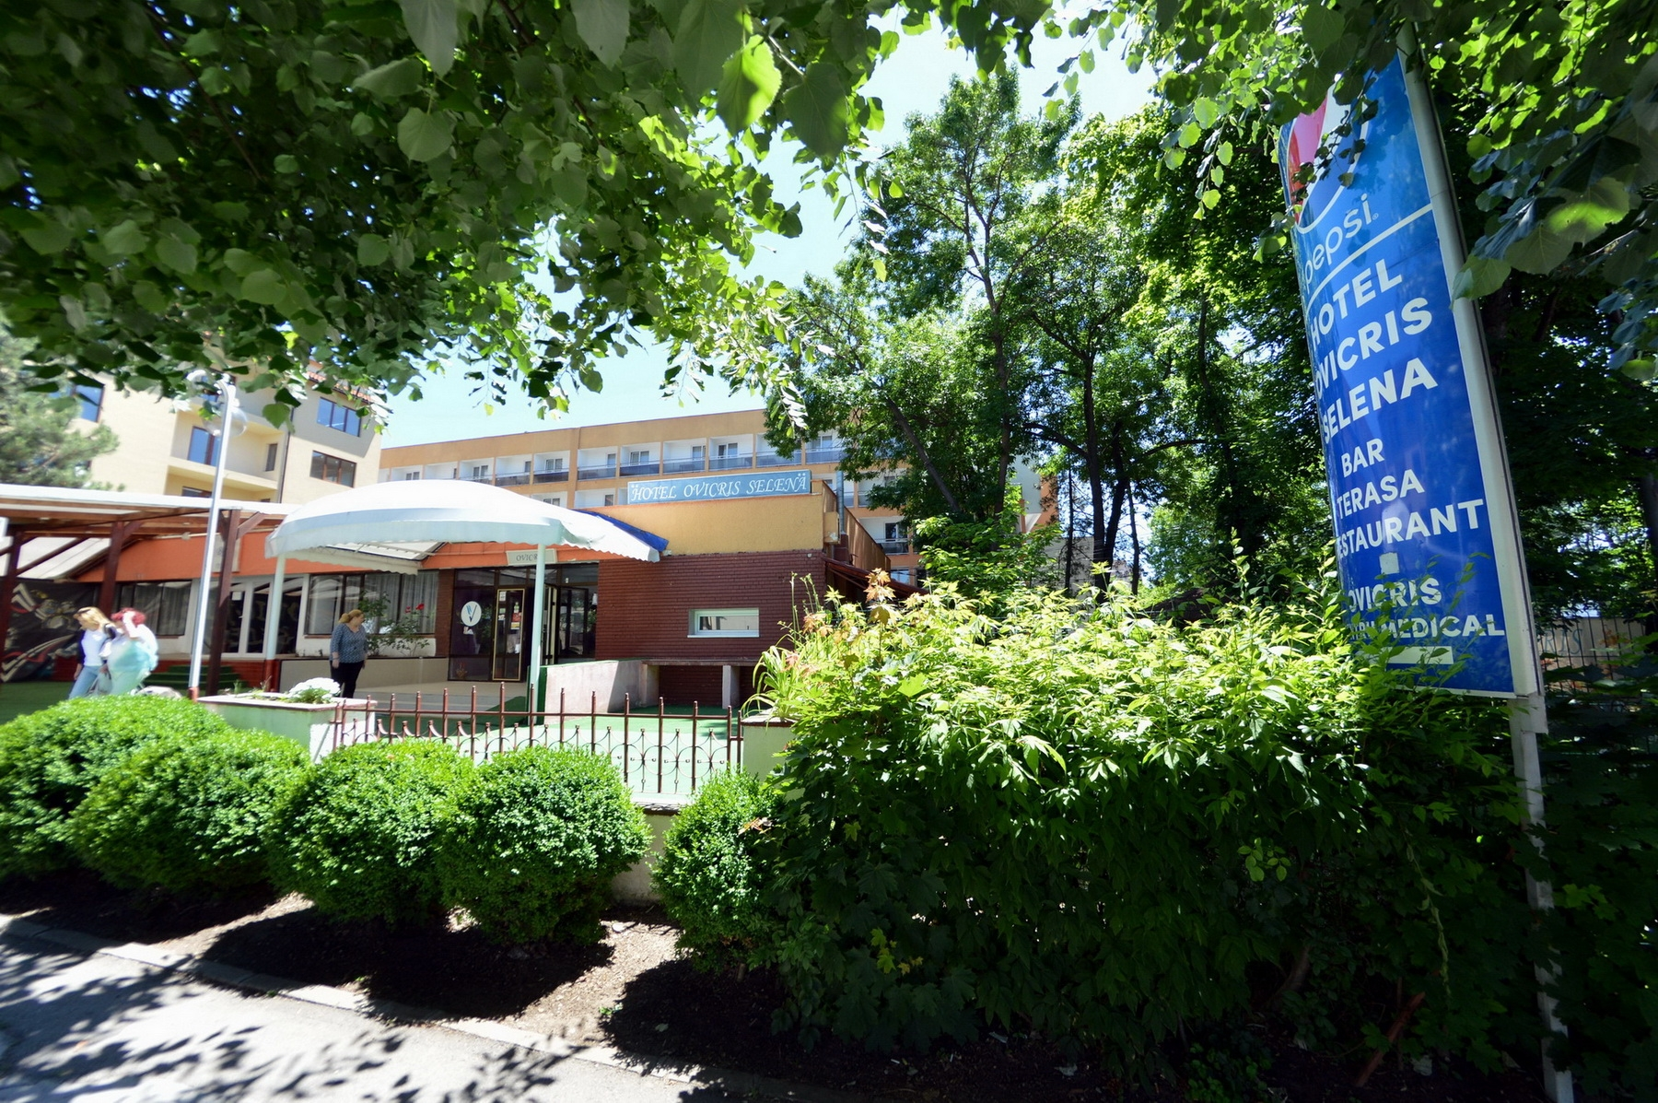 | 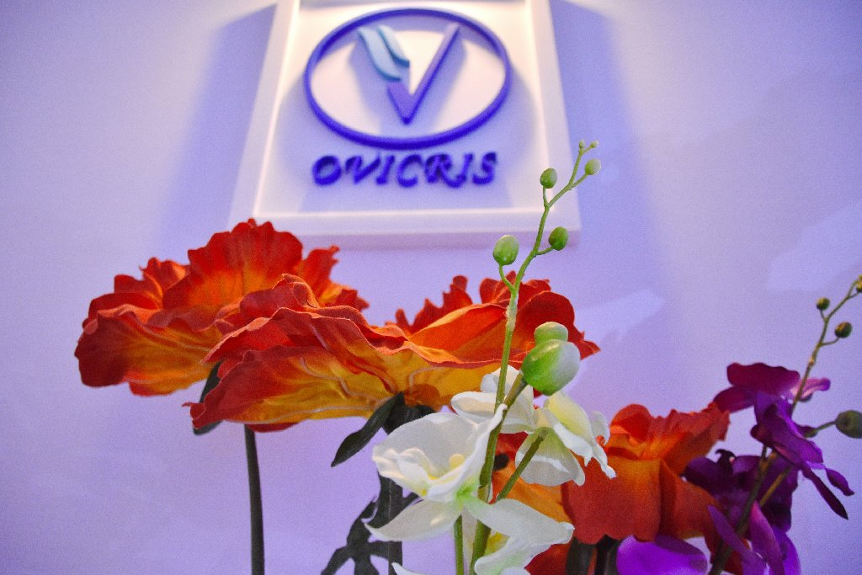 | 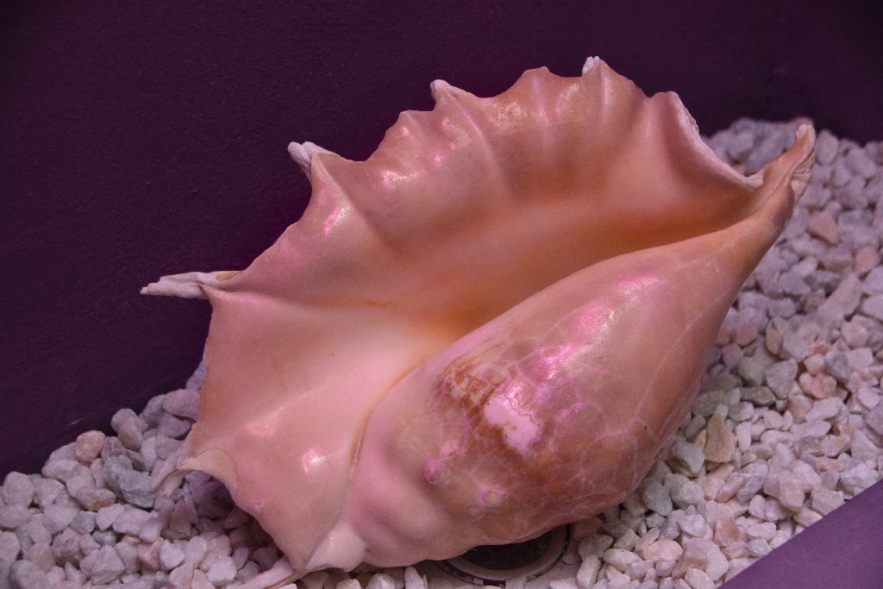 | 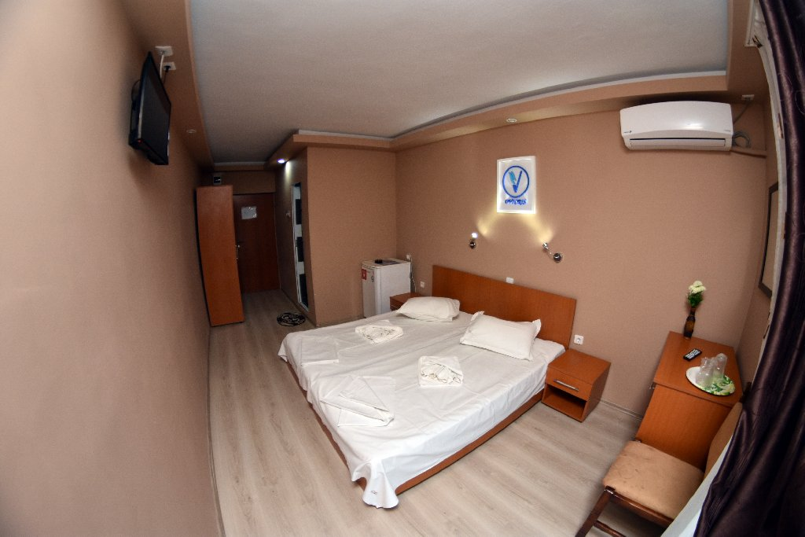

Info Hotel:
Situare: Langa Hotelul ,,Apollo", aproape de centrul statiunii, la cca. 450 m de mare si 400 m de lacul Techirghiol.

Info: Dispune de 188 camere duble, restaurant, parcare (contra cost), bar, terasa, loc de joaca pentru copii, parculet, internet wireless in lobby (gratuit), spalatorie, calcatorie, seif la receptie, fax, jocuri de divertisment (sah, table, tenis de masa).

Camere: Camerele sunt dotate cu aer conditionat, TV cablu, minibar, tamplarie PVC cu geam termopan, mobilier nou, mocheta noua, bai cu cadita de dus

Restaurant: Mesele se pot servi in restaurantul propriu ce ofera o gama diversificata de preparate din bucataria nationala si internationala. Serile se pot petrece la bar, unde se pot servi diverse sortimente de bauturi si racoritoare.

Facilitati copii: In camera cu 2 adulti, copiii cu varsta cuprinsa intre 0 - 11.99 ani beneficiaza de gratuitate la cazare, fara pat suplimentar. Iar cei peste 12 ani achita obligatoriu pat suplimentar.
Patul suplimentar este 50% din valoarea unui loc pentru adult.

Tarife camera Dubla 2* serii de 5 nopti
Preturile sunt de persoana / sejur

01.06  16.06 | 16.06  01.07 | 01.07  11.07 | 11.07  16.07 | 16.07  20.08 | 20.08  25.08 | 25.08  30.08 | 30.08  04.09 | 04.09  09.09
200 RON | 265 RON | 383 RON | 501 RON | 546 RON | 516 RON | 442 RON | 322 RON | 243 RON

Tarife camera Dubla 2* serii de 5 nopti
Preturile sunt de persoana / sejur

01.06  16.06 | 16.06  01.07 | 01.07  11.07 | 11.07  16.07 | 16.07  20.08 | 20.08  25.08 | 25.08  30.08 | 30.08  04.09 | 04.09  09.09
200 RON | 265 RON | 383 RON | 501 RON | 546 RON | 516 RON | 442 RON | 322 RON | 243 RON

